Iteración 3
A partir de la tercera iteración, se identificaron los siguientes casos correctos y erróneos:
Tabla 7.85: “Resumen iteración 3”.
CU | Nombre del Caso de Uso | N° CP | Correctos | Erróneos | % Correcto | Iteración
CU-01 | Registrando producto con SKU único | 4 | 4 | 0 | 100,0% | 3
CU-02 | Buscando producto | 4 | 4 | 0 | 100,0% | 3
CU-03 | Consultando ficha de producto | 4 | 4 | 0 | 100,0% | 3
CU-04 | Eliminando producto del sistema | 5 | 5 | 0 | 100,0% | 3
CU-05 | Definiendo nombre y descripción técnica | 4 | 4 | 0 | 100,0% | 3
CU-06 | Editando información de producto | 4 | 1 | 3 | 25,0% | 3
CU-07 | Visualizando listado maestro de productos | 4 | 3 | 1 | 75,0% | 3
CU-08 | Clasificando por categorías obligatorias | 3 | 2 | 1 | 66,7% | 3
CU-10 | Asignando unidad de medida | 3 | 3 | 0 | 100,0% | 3
CU-12 | Gestionando stock mínimo y máximo por producto | 3 | 1 | 2 | 33,3% | 3
CU-18 | Registrando bodegas físicas | 3 | 2 | 1 | 66,7% | 3
CU-19 | Registrando traslado entre bodegas | 4 | 4 | 0 | 100,0% | 3
CU-20 | Asignando productos a bodega | 2 | 2 | 0 | 100,0% | 3
CU-22 | Visualizando stock por bodega | 2 | 2 | 0 | 100,0% | 3
CU-23 | Visualizando stock consolidado | 3 | 3 | 0 | 100,0% | 3
CU-24 | Registrando entradas de inventario | 4 | 4 | 0 | 100,0% | 3
CU-25 | Registrando salidas de inventario | 4 | 4 | 0 | 100,0% | 3
CU-29 | Registrando proveedor en entrada | 3 | 1 | 2 | 33,3% | 3
CU-31 | Registrando motivo de salida | 3 | 2 | 1 | 66,7% | 3
CU-32 | Clasificando tipos de salida | 3 | 3 | 0 | 100,0% | 3
CU-34 | Consultando historial de movimientos | 4 | 1 | 3 | 25,0% | 3
CU-37 | Aplicando método FIFO | 3 | 3 | 0 | 100,0% | 3
CU-41 | Estableciendo umbral de stock mínimo y máximo | 4 | 4 | 0 | 100,0% | 3
CU-42 | Notificando alertas automáticas de stock | 4 | 1 | 3 | 25,0% | 3
CU-47 | Ajustando umbrales de alerta | 3 | 3 | 0 | 100,0% | 3
CU-48 | Consultando umbrales por producto | 2 | 1 | 1 | 50,0% | 3
CU-50 | Centralizando alertas de dashboard | 4 | 4 | 0 | 100,0% | 3
CU-54 | Registrando proveedores | 4 | 2 | 2 | 50,0% | 3
CU-66 | Auditando reportes de movimientos periódicamente | 6 | 2 | 4 | 33,3% | 3
CU-72 | Registrando cuenta de usuario | 4 | 4 | 0 | 100,0% | 3
CU-73 | Validando formato de email | 2 | 1 | 1 | 50,0% | 3
CU-74 | Asignando rol a usuario | 3 | 3 | 0 | 100,0% | 3
CU-75 | Confirmando creación de cuenta | 3 | 3 | 0 | 100,0% | 3
CU-76 | Iniciando sesión | 4 | 4 | 0 | 100,0% | 3
CU-78 | Asignando roles activos | 3 | 2 | 1 | 66,7% | 3
CU-79 | Restringiendo información de costos al JOP | 4 | 4 | 0 | 100,0% | 3
CU-80 | Ocultando costos en los reportes del JOP | 2 | 2 | 0 | 100,0% | 3
CU-86 | Validando la identidad del usuario | 3 | 3 | 0 | 100,0% | 3
CU-102 | Validando insumos para pedidos | 3 | 2 | 1 | 66,7% | 3
CU-103 | Ejecutando verificación automática de viabilidad | 3 | 3 | 0 | 100,0% | 3
CU-104 | Reservando stock para instalación confirmada | 3 | 3 | 0 | 100,0% | 3
TOTALES |  | 140 | 113 | 27 | 80,7%
Fuente: Realizado por el estudiante de acuerdo con el proyecto.
A partir de esa tabla de resumen, se generó el gráfico que se presentará a continuación:
Figura 7.396: “Casos de prueba por CU – Iteración 3”.
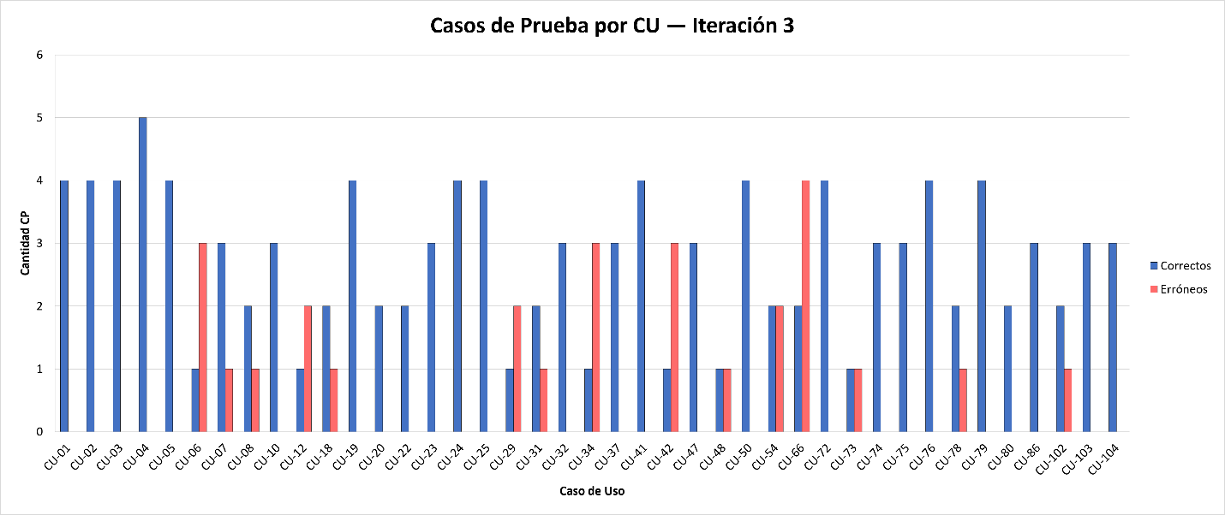
Fuente: Realizado por el estudiante de acuerdo con el proyecto.
La figura anterior presenta la cantidad de casos de prueba correctos y errados por cada caso de uso, permitiendo visualizar donde se concentran los errores en esta iteración final. También permite ver áreas de mejora en comparación con la iteración anterior. Para mayor información revisar Anexo 7.
CU-01: Registrando producto con SKU único
Tabla 7.86: “Casos de prueba CU-01 – Iteración 3”.
N° | Caso de prueba | Resultado esperado | Resultado obtenido | ¿Pasa?
1 | Verificar que el campo SKU sea obligatorio al crear un producto | El sistema muestra mensaje de error si el campo SKU está vacío al intentar guardar | El sistema muestra mensaje de error si el campo SKU está vacío al intentar guardar | SI
2 | Verificar que el SKU rechace formatos fuera del rango 4-16 caracteres alfanuméricos | El sistema muestra 'El SKU debe tener entre 4 y 16 caracteres alfanuméricos' | El sistema verifica el rango entre 4-16 caracteres y muestra “El SKU debe tener entre 4 y 16 caracteres alfanuméricos” | SI
3 | Verificar que el sistema detecte SKU duplicado en tiempo real al escribir | El sistema muestra '✗ Este SKU ya está en uso' con borde rojo en el campo | El sistema muestra '✗ Este SKU ya está en uso' con borde rojo en el campo | SI
4 | Verificar que un SKU válido y único sea confirmado visualmente | El sistema muestra '✓ SKU disponible' con borde verde al ingresar SKU nuevo | El sistema muestra '✓ SKU disponible' con borde verde al ingresar SKU nuevo | SI
Fuente: Realizado por el estudiante de acuerdo con el proyecto.
Caso de prueba 1
En la siguiente imagen se realizará el caso de prueba 1, el cual pide verificar que el campo SKU sea obligatorio al crear un producto.
Figura 7.397: “CU-01 prueba 1 – Iteración 3”.
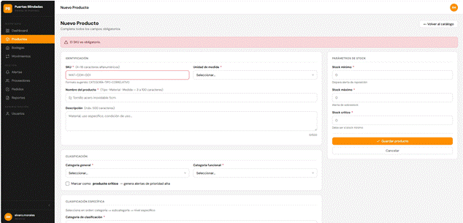
Fuente: Realizado por el estudiante de acuerdo con el proyecto.
En la vista se puede apreciar que muestra un mensaje indicando que el SKU es obligatorio.
Caso de prueba 2
En la siguiente imagen se realizará el caso de prueba 2, el cual pide verificar que el SKU rechace formatos fuera del rango 4-16 caracteres alfanuméricos.
Figura 7.398: “CU-01 prueba 2 parte 1 – Iteración 3”.
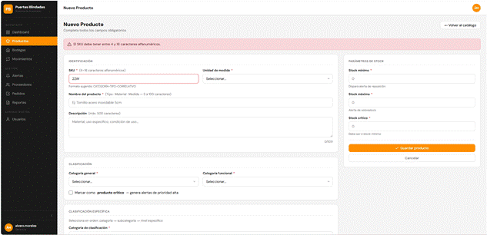
Fuente: Realizado por el estudiante de acuerdo con el proyecto.
El sistema valida cuando el SKU es menor a 4 caracteres.
Figura 7.399: “CU-01 prueba 2 parte 2 – Iteración 3”.
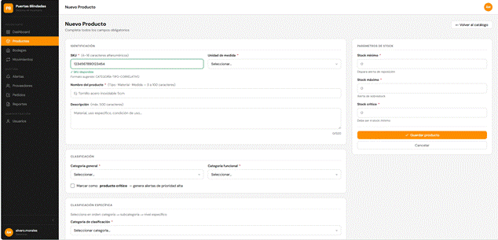
Fuente: Realizado por el estudiante de acuerdo con el proyecto.
El sistema no valida el máximo con un mensaje pero valida que el SKU como máximo tenga 16 caracteres.
Caso de prueba 3
En la siguiente imagen se realizará el caso de prueba 3, el cual pide verificar que el sistema detecte SKU duplicado en tiempo real al escribir.
Figura 7.400: “CU-01 prueba 3 – Iteración 3”.
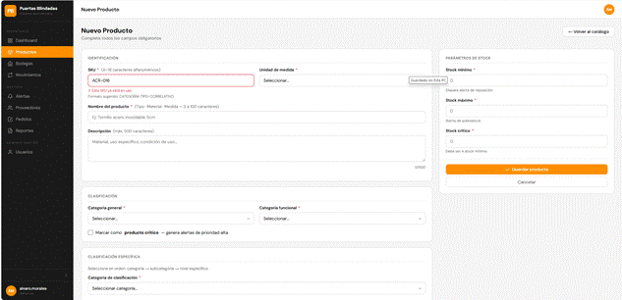
Fuente: Realizado por el estudiante de acuerdo con el proyecto.
El sistema detecta el SKU duplicado indicando el mensaje “✗ Este SKU ya está en uso” con bordes rojos.
Caso de prueba 4
En la siguiente imagen se realizará el caso de prueba 4, el cual pide verificar que un SKU válido y único sea confirmado visualmente.
Figura 7.401: “CU-01 prueba 4 – Iteración 3”.
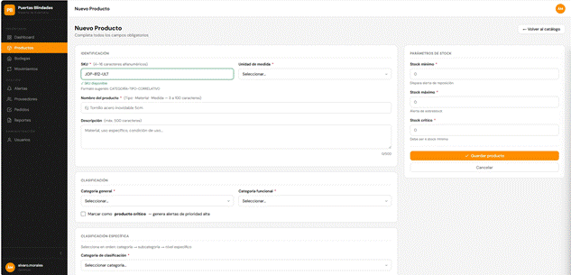
Fuente: Realizado por el estudiante de acuerdo con el proyecto.
El sistema muestra que el SKU es válido y muestra el campo con el mensaje “SKU disponible” y con el borde de color verde. SKU usado “JOP-812-ULT”

CU-02: Buscando producto
Tabla 7.87: “Casos de prueba CU-02 – Iteración 3”.
N° | Caso de prueba | Resultado esperado | Resultado obtenido | ¿Pasa?
1 | Verificar que la barra de búsqueda exija mínimo 3 caracteres antes de filtrar | El sistema muestra hint 'Ingresa al menos 3 caracteres' si se escriben menos de 3 | El sistema muestra hint 'Ingresa al menos 3 caracteres' si se escriben menos de 3 | SI
2 | Verificar que la búsqueda filtre productos por SKU parcial | El sistema muestra solo los productos cuyo SKU contiene el texto ingresado | El sistema muestra solo los productos cuyo SKU contiene el texto ingresado | SI
3 | Verificar que la búsqueda filtre productos por nombre parcial | El sistema muestra solo los productos cuyo nombre contiene el texto ingresado | El sistema muestra solo los productos cuyo nombre contiene el texto ingresado | SI
4 | Verificar que el sistema informe cuando no hay coincidencias | El sistema muestra 'No se encontraron productos con los filtros aplicados' | El sistema muestra ' No se encontraron productos con los filtros aplicados.’ | SI
Fuente: Realizado por el estudiante de acuerdo con el proyecto.
Caso de prueba 1
En la siguiente imagen se realizará el caso de prueba 1, el cual pide verificar que la barra de búsqueda exija mínimo 3 caracteres antes de filtrar.
Figura 7.402: “CU-02 prueba 1 – Iteración 3”.
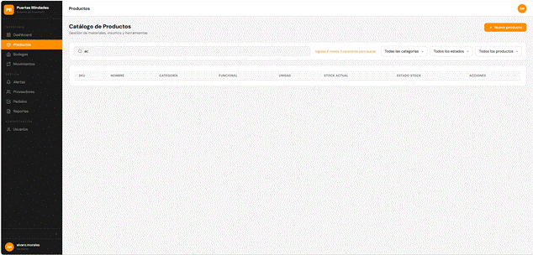
Fuente: Realizado por el estudiante de acuerdo con el proyecto.
El sistema muestra el hint de “Ingresa al menos 3 caracteres para buscar”, por lo cual el sistema valida que se ingresen al menos 3 caracteres para la búsqueda del producto.
Caso de prueba 2
En la siguiente imagen se realizará el caso de prueba 2, el cual pide verificar que la búsqueda filtre productos por SKU parcial.
Figura 7.403: “CU-02 prueba 2 – Iteración 3”.
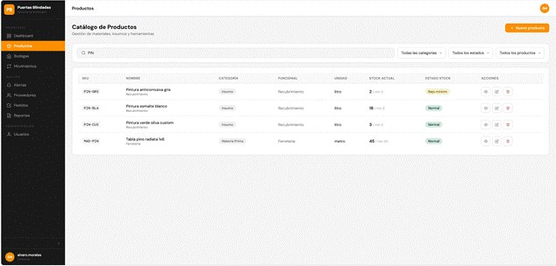
Fuente: Realizado por el estudiante de acuerdo con el proyecto.
El sistema muestra los productos que tienen “PIN” como parte de su SKU.
Caso de prueba 3
En la siguiente imagen se realizará el caso de prueba 3, el cual pide verificar que la búsqueda filtre productos por nombre parcial.
Figura 7.404: “CU-02 prueba 3 – Iteración 3”.
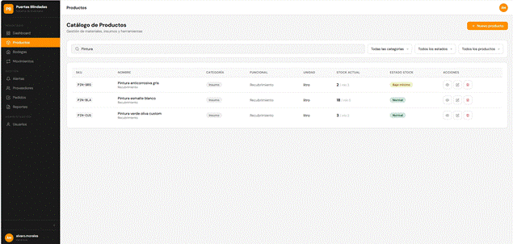
Fuente: Realizado por el estudiante de acuerdo con el proyecto.
El sistema muestra los productos por el nombre parcial en base a la búsqueda donde se uso “Pintura” para la búsqueda.
Caso de prueba 4
En la siguiente imagen se realizará el caso de prueba 4, el cual pide verificar que el sistema informe cuando no hay coincidencias.
Figura 7.405: “CU-02 prueba 4 – Iteración 3”.
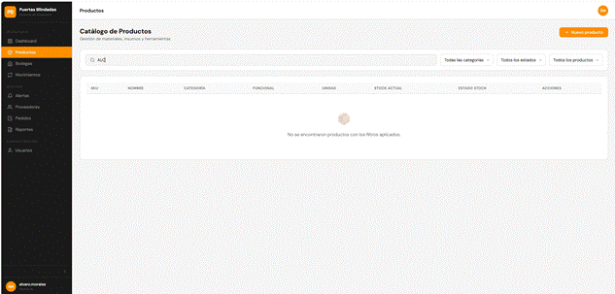
Fuente: Realizado por el estudiante de acuerdo con el proyecto.
Al ingresar “ALC” en la barra de búsqueda, el sistema muestra ‘No se encontraron productos con los filtros aplicados.’

CU-03: Consultando ficha de producto
Tabla 7.88: “Casos de prueba CU-03 – Iteración 3”.
N° | Caso de prueba | Resultado esperado | Resultado obtenido | ¿Pasa?
1 | Verificar que la ficha muestre: Nombre, SKU, Categorías, Unidad, Criticidad, Stocks | La vista despliega todos los campos con sus valores actuales desde la BD | La vista despliega todos los campos con sus valores actuales desde la BD | SI
2 | Verificar que el stock consolidado refleje la suma de todas las bodegas | El stock total mostrado equivale a la suma de cantidades en inventario_bodega | El stock total mostrado equivale a la suma de cantidades en inventario_bodega | SI
3 | Verificar que se muestre el desglose de stock por bodega | La tabla inferior muestra cada bodega con su cantidad disponible y reservada | La tabla inferior muestra cada bodega con su cantidad disponible y reservada | SI
4 | Verificar que un error de carga muestre mensaje de refresco | Si la API falla, el sistema muestra 'Error cargando producto. Refresca la vista.' | Si la API falla, el sistema muestra 'Error cargando producto. Refresca la vista.' | SI
Fuente: Realizado por el estudiante de acuerdo con el proyecto.
Caso de prueba 1
En la siguiente imagen se realizará el caso de prueba 1, el cual pide verificar que la ficha muestre: Nombre, SKU, Categorías, Unidad, Criticidad, Stocks.
Figura 7.406: “CU-03 prueba 1 BD – Iteración 3”.
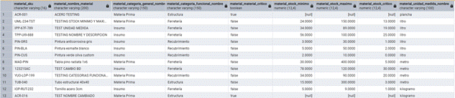
Fuente: Realizado por el estudiante de acuerdo con el proyecto.
Figura 7.407: “CU-03 prueba 1 – Iteración 3”.
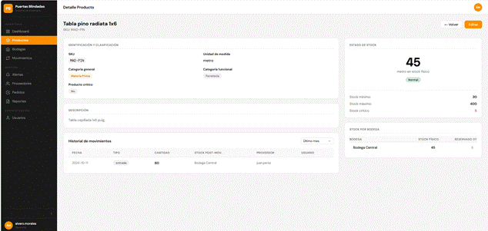
Fuente: Realizado por el estudiante de acuerdo con el proyecto.
Se listan los valores correctamente desde la BD.
Caso de prueba 2
En la siguiente imagen se realizará el caso de prueba 2, el cual pide verificar que el stock consolidado refleje la suma de todas las bodegas.
Figura 7.408: “CU-03 prueba 2 parte 1 – Iteración 3”.
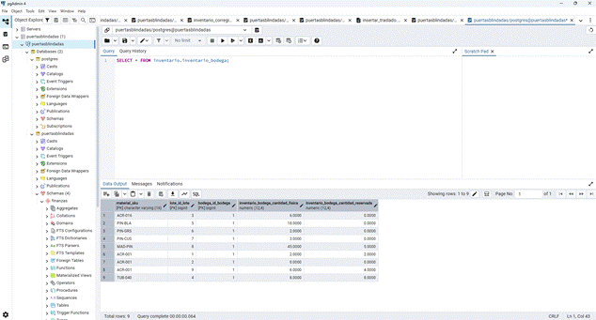
Fuente: Realizado por el estudiante de acuerdo con el proyecto.
Figura 7.409: “CU-03 prueba 2 parte 2 – Iteración 3”.
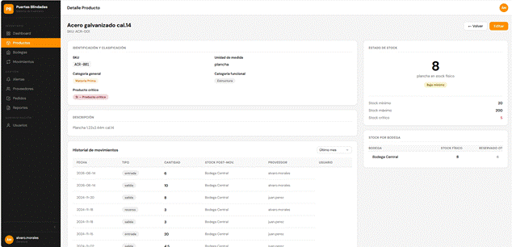
Fuente: Realizado por el estudiante de acuerdo con el proyecto.
El stock consolidado del Producto mostrado si se carga desde la BD donde el stock total es 8 y el reservado es 6.
Caso de prueba 3
En la siguiente imagen se realizará el caso de prueba 3, el cual pide verificar que se muestre el desglose de stock por bodega.
Figura 7.410: “CU-03 prueba 3 – Iteración 2”.
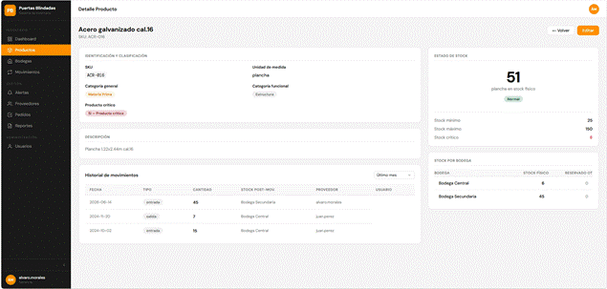
Fuente: Realizado por el estudiante de acuerdo con el proyecto.
En la vista se puede apreciar el desglose de stock por bodega donde esta la cantidad disponible como stock físico y reservado OT como el stock reservado.
Caso de prueba 4
En la siguiente imagen se realizará el caso de prueba 4, el cual pide verificar que un error de carga muestre mensaje de refresco.
Figura 7.411: “CU-03 prueba 4 – Iteración 3”.
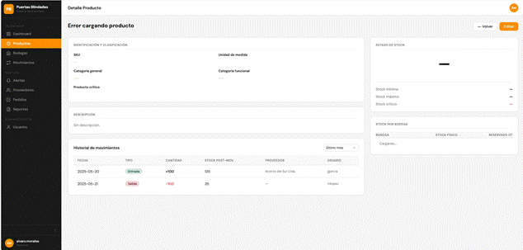
Fuente: Realizado por el estudiante de acuerdo con el proyecto.
El sistema muestra “Error cargando producto” cuando la api falla.

CU-04: Eliminando producto del sistema
Tabla 7.89: “Casos de prueba CU-04 – Iteración 3”.
N° | Caso de prueba | Resultado esperado | Resultado obtenido | ¿Pasa?
1 | Verificar que el botón eliminar solo sea visible para usuarios con rol Gerencia | El botón rojo de eliminar no aparece en la tabla para usuarios JOP | El botón rojo de eliminar no aparece en la tabla para usuarios JOP | SI
2 | Verificar que el sistema solicite confirmación antes de eliminar | Al hacer clic en eliminar, aparece un modal de confirmación con opción Cancelar | Al hacer clic en eliminar, aparece un modal de confirmación con opción Cancelar | SI
3 | Verificar que un producto sin movimientos ni stock sea eliminado físicamente | El producto desaparece de la lista y de la BD | El producto desaparece de la lista y de la BD | SI
4 | Verificar que un producto con movimientos sea desactivado en lugar de eliminado | El sistema muestra 'Tiene movimientos asociados, fue desactivado en lugar de eliminado' | El sistema muestra 'Tiene movimientos asociados, fue desactivado en lugar de eliminado' | SI
5 | Verificar que cancelar la confirmación no elimine ni desactive el producto | Al hacer clic en Cancelar, el producto permanece en la lista sin cambios | Al hacer clic en Cancelar, el producto permanece en la lista sin cambios | SI
Fuente: Realizado por el estudiante de acuerdo con el proyecto.
Caso de prueba 1
En la siguiente imagen se realizará el caso de prueba 1, el cual pide verificar que el botón eliminar solo sea visible para usuarios con rol Gerencia.
Figura 7.412: “CU-04 prueba 1 parte 1 – Iteración 3”.
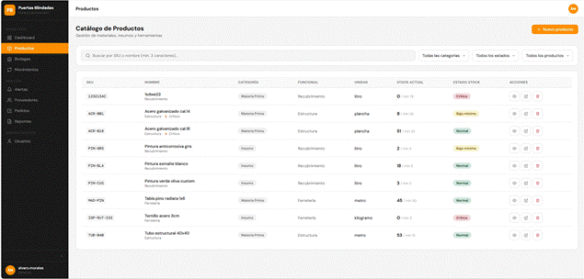
Fuente: Realizado por el estudiante de acuerdo con el proyecto.
En la vista con un usuario con rol de “Gerencia” se puede ver el botón de eliminar que es el botón con color rojo con icono de papelera.
Figura 7.413: “CU-04 prueba 1 parte 2 – Iteración 3”.
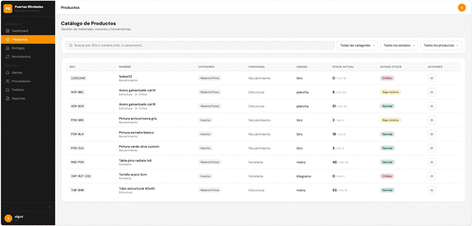
Fuente: Realizado por el estudiante de acuerdo con el proyecto.
En la vista con un usuario con rol de “JOP” no se puede ver el botón de eliminar que es el botón con color rojo con icono de papelera.
Caso de prueba 2
En la siguiente imagen se realizará el caso de prueba 2, el cual pide verificar que el sistema solicite confirmación antes de eliminar.
Figura 7.414: “CU-04 prueba 2 – Iteración 3”.
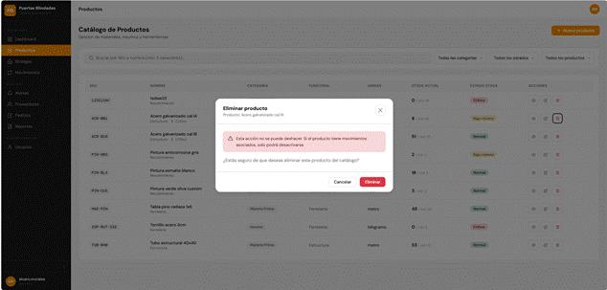
Fuente: Realizado por el estudiante de acuerdo con el proyecto.
El sistema muestra un modal para la confirmación de eliminar un producto al dar clic en el botón rojo con icono de papelera.
Caso de prueba 3
En la siguiente imagen se realizará el caso de prueba 3, el cual pide verificar que un producto sin movimientos ni stock sea eliminado físicamente.
Figura 7.415: “CU-04 prueba 3 parte 1 – Iteración 3”.
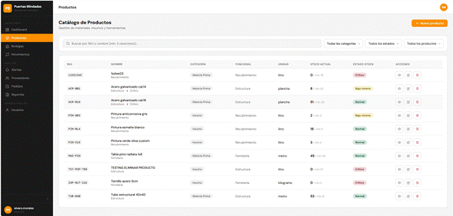
Fuente: Realizado por el estudiante de acuerdo con el proyecto.
El producto por eliminar es “TESTING ELIMINAR PRODUCTO”
Figura 7.416: “CU-04 prueba 3 BD 1 – Iteración 3”.
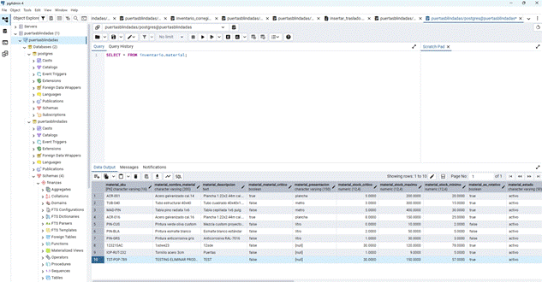
Fuente: Realizado por el estudiante de acuerdo con el proyecto.
Aparece en la BD como esta en la fila 10.
Figura 7.417: “CU-04 prueba 3 BD 2 – Iteración 3”.
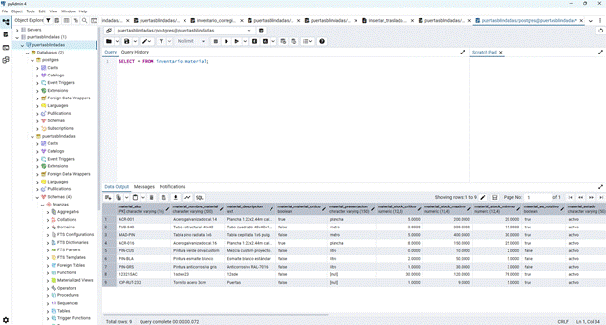
Fuente: Realizado por el estudiante de acuerdo con el proyecto.
Desaparece de la BD al eliminar, ya que no tenía movimientos o stock asociados.
Figura 7.418: “CU-04 prueba 3 parte 2 – Iteración 3”.
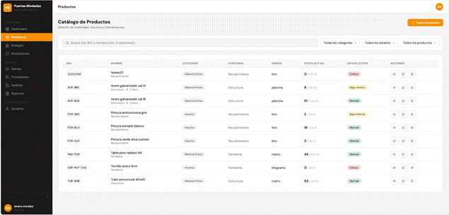
Fuente: Realizado por el estudiante de acuerdo con el proyecto.
El producto no aparece listado en la página.
Caso de prueba 4
En la siguiente imagen se realizará el caso de prueba 4, el cual pide verificar que un producto con movimientos sea desactivado en lugar de eliminado.
Figura 7.419: “CU-04 prueba 4 parte 1 – Iteración 3”.
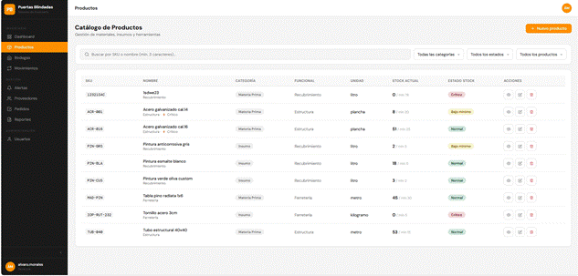
Fuente: Realizado por el estudiante de acuerdo con el proyecto.
El producto con movimientos a eliminar es el “ACR-001”
Figura 7.420: “CU-04 prueba 4 BD – Iteración 3”.
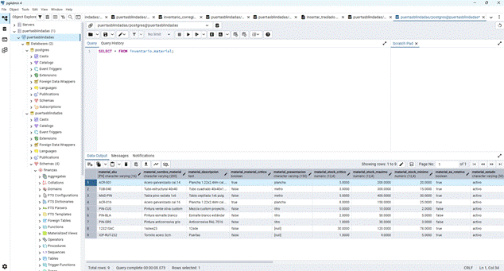
Fuente: Realizado por el estudiante de acuerdo con el proyecto.
El estado del “ACR-001” es “activo”.
Figura 7.421: “CU-04 prueba 4 parte 2 – Iteración 3”.
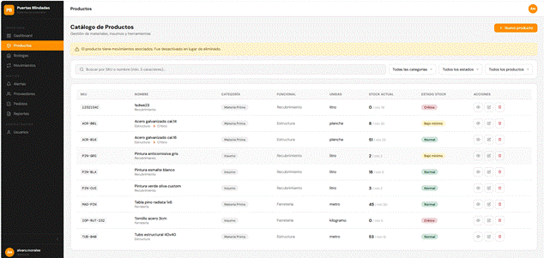
Fuente: Realizado por el estudiante de acuerdo con el proyecto.
El sistema muestra el mensaje de que fue desactivado en vez de ser eliminado.
Se puede apreciar que el estado del producto cambio a “inactivo” donde el producto esta en la fila 9.
Caso de prueba 5
En la siguiente imagen se realizará el caso de prueba 5, el cual pide verificar que cancelar la confirmación no elimine ni desactive el producto.
Figura 7.422: “CU-04 prueba 5 BD 1 – Iteración 3”.
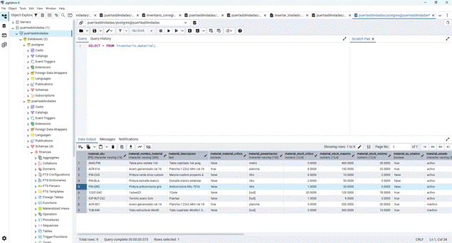
Fuente: Realizado por el estudiante de acuerdo con el proyecto.
Vista BD antes de hacer clic en cancelar.
Figura 7.423: “CU-04 prueba 5 – Iteración 3”.
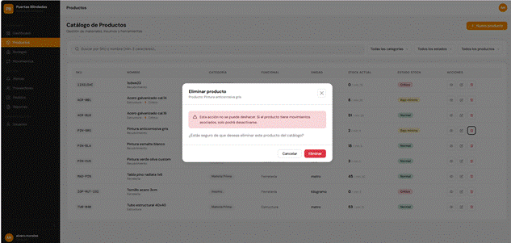
Fuente: Realizado por el estudiante de acuerdo con el proyecto.
Al hacer clic en cancelar.
Figura 7.424: “CU-04 prueba 5 BD 2 – Iteración 3”.
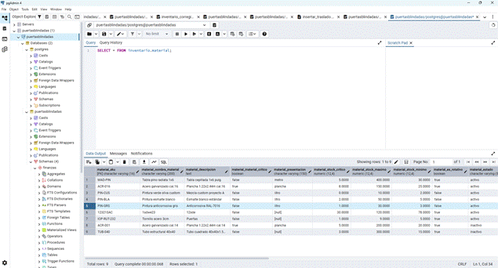
Fuente: Realizado por el estudiante de acuerdo con el proyecto.
El producto no sufre ningún cambio al cancelar la eliminación.

CU-05: Definiendo nombre y descripción técnica
Tabla 7.90: “Casos de prueba CU-05 – Iteración 3”.
N° | Caso de prueba | Resultado esperado | Resultado obtenido | ¿Pasa?
1 | Verificar que el nombre sea obligatorio (mínimo 3 caracteres) | El sistema rechaza nombres vacíos o menores a 3 caracteres con mensaje de error | El sistema rechaza nombres vacíos o menores a 3 caracteres con mensaje de error | SI
2 | Verificar que el nombre no supere los 100 caracteres | El campo tiene maxlength=100 y el sistema valida el límite al intentar guardar | El campo tiene maxlength=100 y el sistema valida el límite al intentar guardar | SI
3 | Verificar que la descripción no supere los 500 caracteres | El campo tiene maxlength=500 y el contador muestra los caracteres restantes | El campo tiene maxlength=500 y el contador muestra los caracteres restantes | SI
4 | Verificar que nombre y descripción válidos se guarden correctamente en la BD | El producto aparece en la lista con el nombre y descripción ingresados | El producto aparece en la lista con el nombre y descripción ingresados | SI
Fuente: Realizado por el estudiante de acuerdo con el proyecto.
Caso de prueba 1
En la siguiente imagen se realizará el caso de prueba 1, el cual pide verificar que el nombre sea obligatorio (mínimo 3 caracteres).
Figura 7.425: “CU-05 prueba 1 parte 1 – Iteración 3”.
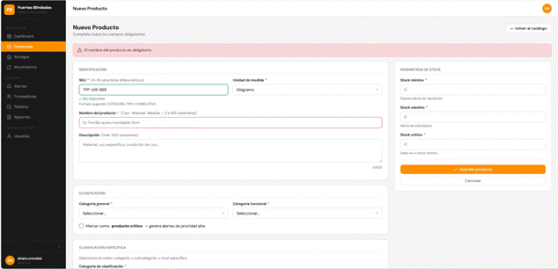
Fuente: Realizado por el estudiante de acuerdo con el proyecto.
El sistema indica que el nombre del producto es obligatorio.
Figura 7.426: “CU-05 prueba 1 parte 2 – Iteración 3”.
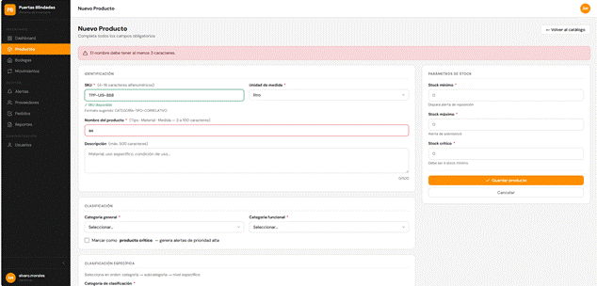
Fuente: Realizado por el estudiante de acuerdo con el proyecto.
El sistema indica que el nombre debe tener al menos 3 caracteres.
Caso de prueba 2
En la siguiente imagen se realizará el caso de prueba 2, el cual pide verificar que el nombre no supere los 100 caracteres.
Figura 7.427: “CU-05 prueba 2 – Iteración 3”.
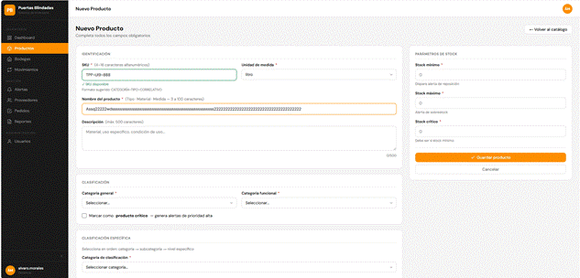
Fuente: Realizado por el estudiante de acuerdo con el proyecto.
El nombre no supera los 100 caracteres. Y valida al guardar.
Caso de prueba 3
En la siguiente imagen se realizará el caso de prueba 3, el cual pide verificar que la descripción no supere los 500 caracteres.
Figura 7.428: “CU-05 prueba 3 – Iteración 3”.
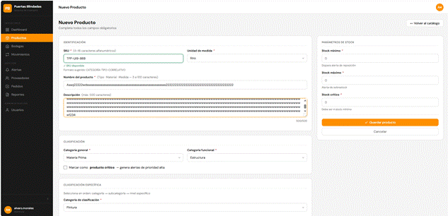
Fuente: Realizado por el estudiante de acuerdo con el proyecto.
El sistema valida que la descripción tenga como máximo 500 caracteres, además muestra el contador de caracteres restantes.
Caso de prueba 4
En la siguiente imagen se realizará el caso de prueba 4, el cual pide verificar que nombre y descripción válidos se guarden correctamente en la BD.
Figura 7.429: “CU-05 prueba 4 – Iteración 3”.
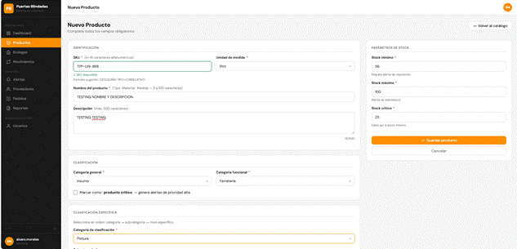
Fuente: Realizado por el estudiante de acuerdo con el proyecto.
Se puede apreciar que el nombre del producto es “TESTING NOMBRE Y DESCRIPCION” y la descripción “TESTING TESTING”.
Figura 7.430: “CU-05 prueba 4 BD – Iteración 3”.
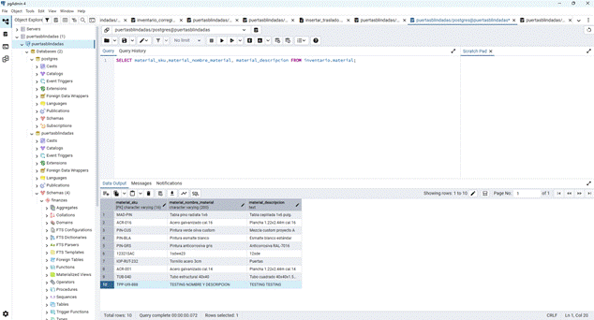
Fuente: Realizado por el estudiante de acuerdo con el proyecto.
Se puede apreciar que el nombre del material y la descripción se guarda correctamente en la BD.

CU-06: Editando información de producto
Tabla 7.91: “Casos de prueba CU-06 – Iteración 3”.
N° | Caso de prueba | Resultado esperado | Resultado obtenido | ¿Pasa?
1 | Verificar que el formulario cargue con los datos actuales del producto | Al abrir editar.html?sku=X, todos los campos muestran los valores vigentes del producto | Al abrir editar.html?sku=X, todos los campos muestran los valores vigentes del producto | SI
2 | Verificar que el campo SKU esté bloqueado y muestre un hint de inmutabilidad | El campo SKU tiene atributo readonly y muestra 'El SKU es un identificador único e inmutable' | El campo SKU no tiene atributo readonly y muestra 'El SKU es un identificador único e inmutable' | NO
3 | Verificar que los campos obligatorios vacíos se resalten en rojo al intentar guardar | El sistema marca en rojo los campos vacíos y muestra 'Completa todos los campos obligatorios' | El sistema marca en rojo solo el campo de nombre del producto. No muestra el mensaje 'Completa todos los campos obligatorios' | NO
4 | Verificar que los cambios válidos se actualicen en la BD | Tras guardar, la ficha del producto refleja los nuevos valores ingresados | Tras guardar, la ficha del producto refleja los nuevos valores ingresados. Salvo la unidad que se guarda como null. Dichos cambios se actualizan en la BD | NO
Fuente: Realizado por el estudiante de acuerdo con el proyecto.
Caso de prueba 1
En la siguiente imagen se realizará el caso de prueba 1, el cual pide verificar que el formulario cargue con los datos actuales del producto.
Figura 7.431: “CU-06 prueba 1 – Iteración 3”.
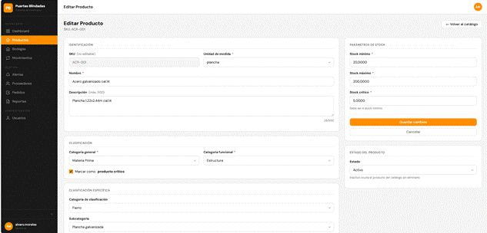
Fuente: Realizado por el estudiante de acuerdo con el proyecto.
El formulario de editar producto muestra los campos precargados del producto. Los parámetros de stock mínimo, máximo y crítico tienen varios decimales que son “0” de forma extra.
Caso de prueba 2
En la siguiente imagen se realizará el caso de prueba 2, el cual pide verificar que el campo SKU esté bloqueado y muestre un hint de inmutabilidad.
Figura 7.432: “CU-06 prueba 2 – Iteración 3”.
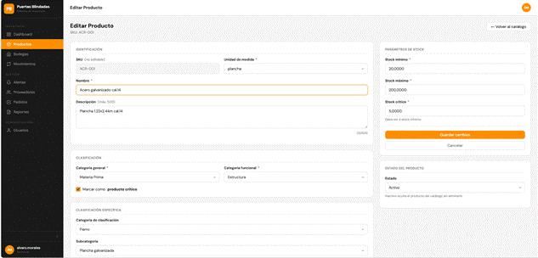
Fuente: Realizado por el estudiante de acuerdo con el proyecto.
El campo SKU esta bloqueado y muestra el hint de inmutabilidad.
Figura 7.433: “CU-06 prueba 2 BD – Iteración 3”.
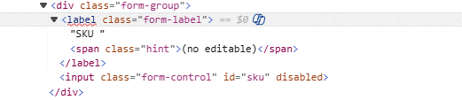
Fuente: Realizado por el estudiante de acuerdo con el proyecto.
El campo SKU no está en readonly. Se tiene que cambiar en la página de editar producto.
Caso de prueba 3
En la siguiente imagen se realizará el caso de prueba 3, el cual pide verificar que los campos obligatorios vacíos se resalten en rojo al intentar guardar.
Figura 7.434: “CU-06 prueba 3 parte 1 – Iteración 3”.
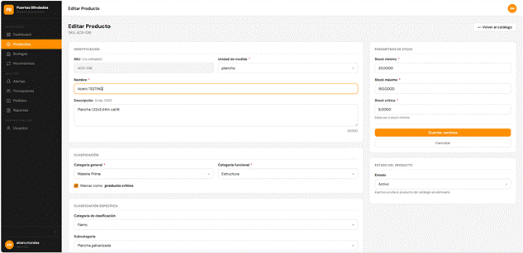
Fuente: Realizado por el estudiante de acuerdo con el proyecto.
El sistema no resalta todos los campos obligatorios en rojo.
Figura 7.435: “CU-06 prueba 3 parte 2 – Iteración 3”.
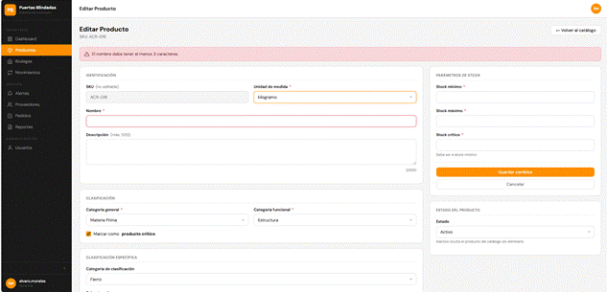
Fuente: Realizado por el estudiante de acuerdo con el proyecto.
Solo resalta el de color rojo el nombre del producto. El resto de los campos no los está validando.
Figura 7.436: “CU-06 prueba 3 parte 3 – Iteración 3”.
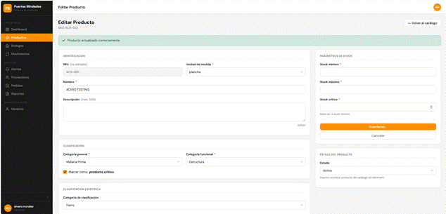
Fuente: Realizado por el estudiante de acuerdo con el proyecto.
Caso de prueba 4
En la siguiente imagen se realizará el caso de prueba 4, el cual pide verificar que los cambios válidos se actualicen en la BD.
Figura 7.437: “CU-06 prueba 4 parte 1 – Iteración 3”.
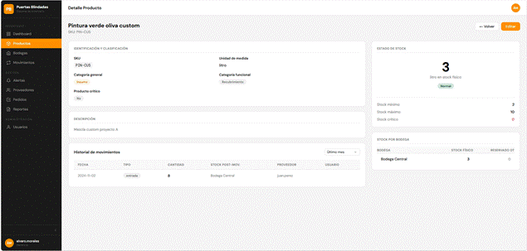
Fuente: Realizado por el estudiante de acuerdo con el proyecto.
En la vista está la información original del producto.
Figura 7.438: “CU-06 prueba 4 parte 2 – Iteración 3”.
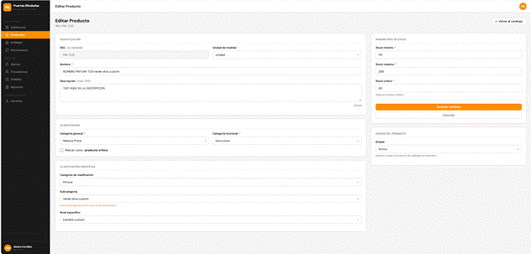
Fuente: Realizado por el estudiante de acuerdo con el proyecto.
Se cambio el nombre, la descripción y la unidad de medida.
Figura 7.439: “CU-06 prueba 4 BD 1 – Iteración 3”.
Fuente: Realizado por el estudiante de acuerdo con el proyecto.
Vista de la BD antes de hacer el cambio.
Figura 7.440: “CU-06 prueba 4 BD 2 – Iteración 3”.
Fuente: Realizado por el estudiante de acuerdo con el proyecto.
Vista de la BD después del cambio, la unidad de medida no se cambió en la base de datos.
Observación la unidad de medida al editar el producto se guarda como null.

CU-07: Visualizando listado maestro de productos
Tabla 7.92: “Casos de prueba CU-07 – Iteración 3”.
N° | Caso de prueba | Resultado esperado | Resultado obtenido | ¿Pasa?
1 | Verificar que la lista muestre: SKU, Nombre, Categoría, Unidad, Stock actual, Estado stock | La tabla despliega todas las columnas con datos reales desde la BD | La tabla despliega todas las columnas con datos reales desde la BD | SI
2 | Verificar que el filtro por categoría funcione correctamente | Al seleccionar una categoría, solo se muestran productos de esa categoría | Al seleccionar una categoría, solo se muestran productos de esa categoría | SI
3 | Verificar que el filtro de productos críticos muestre solo los marcados como críticos | Al seleccionar 'Solo críticos', la lista muestra únicamente productos con es_critico=true | Al seleccionar 'Solo críticos', la lista muestra únicamente productos con es_critico=true | SI
4 | Verificar que el sistema informe cuando el catálogo está vacío | Si no hay productos en la BD, el sistema muestra 'No hay productos creados' | Si no hay productos en la BD, el sistema no muestra que 'No hay productos creados' | NO
Fuente: Realizado por el estudiante de acuerdo con el proyecto.
Caso de prueba 1
En la siguiente imagen se realizará el caso de prueba 1, el cual pide verificar que la lista muestre: SKU, Nombre, Categoría, Unidad, Stock actual, Estado stock.
Figura 7.441: “CU-07 prueba 1 BD – Iteración 3”.
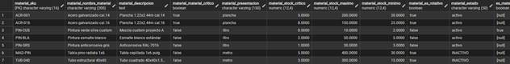
Fuente: Realizado por el estudiante de acuerdo con el proyecto.
Figura 7.442: “CU-07 prueba 1 – Iteración 3”.
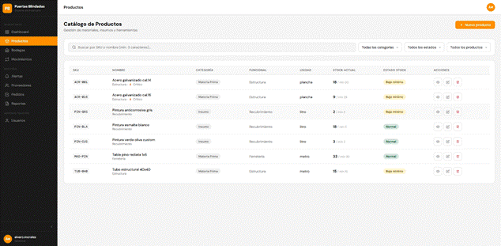
Fuente: Realizado por el estudiante de acuerdo con el proyecto.
Se cargan correctamente los datos desde la base de datos.
Caso de prueba 2
En la siguiente imagen se realizará el caso de prueba 2, el cual pide verificar que el filtro por categoría funcione correctamente.
Figura 7.443: “CU-07 prueba 2 parte 1 – Iteración 3”.
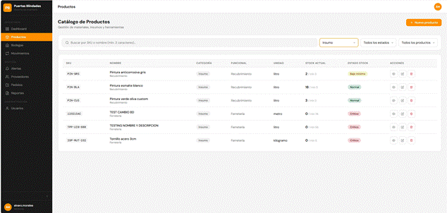
Fuente: Realizado por el estudiante de acuerdo con el proyecto.
Se puede apreciar que se ven solo los productos que son insumo.
Figura 7.444: “CU-07 prueba 2 parte 2 – Iteración 3”.
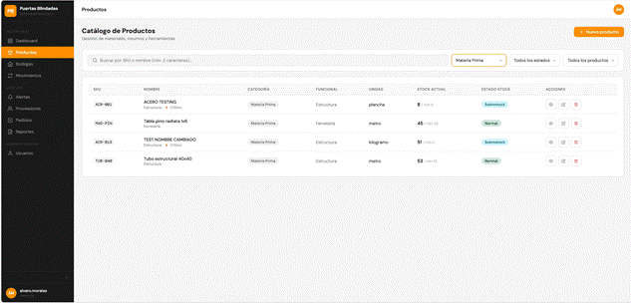
Fuente: Realizado por el estudiante de acuerdo con el proyecto.
Se puede apreciar que se ven solo los productos que son materia prima.
Figura 7.445: “CU-07 prueba 2 parte 3 – Iteración 3”.
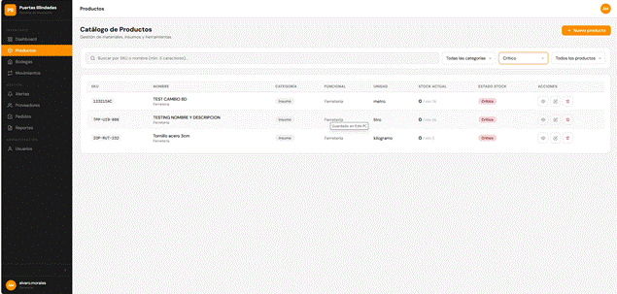
Fuente: Realizado por el estudiante de acuerdo con el proyecto.
Se puede apreciar que se ven solo los productos que tienen estado de stock crítico.
Figura 7.446: “CU-07 prueba 2 parte 4 – Iteración 3”.
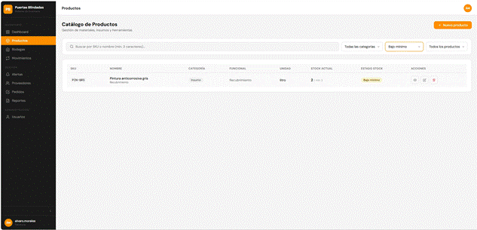
Fuente: Realizado por el estudiante de acuerdo con el proyecto.
Se puede apreciar que se ven solo los productos con estado bajo mínimo.
Figura 7.447: “CU-07 prueba 2 parte 5 – Iteración 3”.
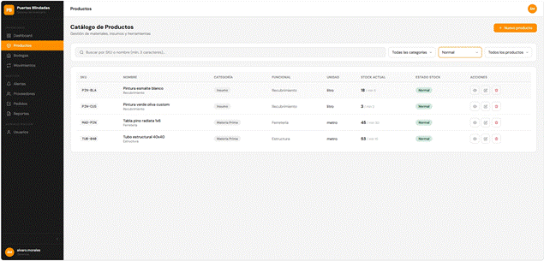
Fuente: Realizado por el estudiante de acuerdo con el proyecto.
Se puede apreciar que se ven solo los productos con estado normal.
Figura 7.448: “CU-07 prueba 2 parte 6 – Iteración 3”.
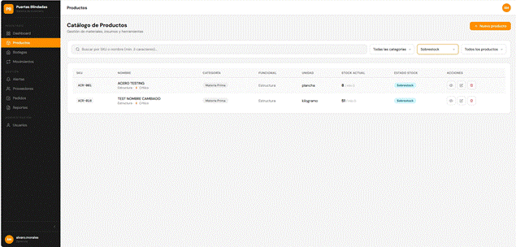
Fuente: Realizado por el estudiante de acuerdo con el proyecto.
Se puede apreciar los productos con estado de sobrestock.
Figura 7.449: “CU-07 prueba 2 parte 7 – Iteración 3”.
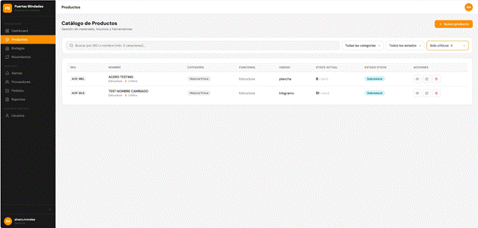
Fuente: Realizado por el estudiante de acuerdo con el proyecto.
Se puede ver los productos que solo son críticos.
Figura 7.450: “CU-07 prueba 2 parte 8 – Iteración 3”.
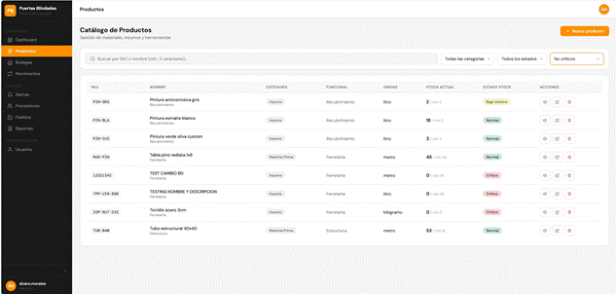
Fuente: Realizado por el estudiante de acuerdo con el proyecto.
Se puede ver los productos que no son críticos.
Adicionalmente se pueden mezclar los criterios, donde se ven las coincidencias para esas búsquedas.
Caso de prueba 3
En la siguiente imagen se realizará el caso de prueba 3, el cual pide verificar que el filtro de productos críticos muestre solo los marcados como críticos.
Figura 7.451: “CU-07 prueba 3 – Iteración 3”.
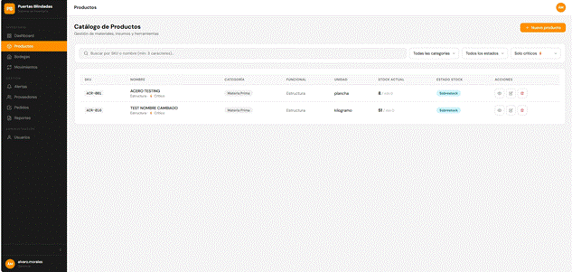
Fuente: Realizado por el estudiante de acuerdo con el proyecto.
Se muestran los productos que son solo críticos.
Caso de prueba 4
En la siguiente imagen se realizará el caso de prueba 4, el cual pide verificar que el sistema informe cuando el catálogo está vacío.
Figura 7.452: “CU-07 prueba 4 – Iteración 3”.
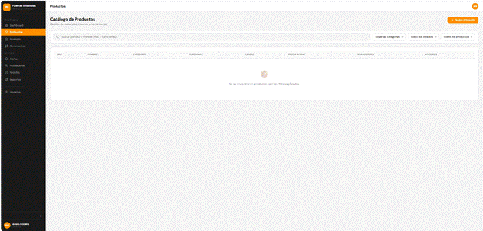
Fuente: Realizado por el estudiante de acuerdo con el proyecto.
El sistema al no tener productos en el catálogo muestra el mensaje “No se encontraron productos con los filtros aplicados.”

CU-08: Clasificando por categorías obligatorias
Tabla 7.93: “Casos de prueba CU-08 – Iteración 3”.
N° | Caso de prueba | Resultado esperado | Resultado obtenido | ¿Pasa?
1 | Verificar que los selects de categoría general y funcional se carguen desde la BD | Ambos selects muestran las categorías reales registradas en la BD | Los selects de categoría general y funcional se cargan de la base de datos pero no tienen los nombres actualizados | NO
2 | Verificar que el sistema impida guardar sin seleccionar ambas categorías | El sistema muestra 'Debes seleccionar una categoría general y una categoría funcional' | El sistema muestra ‘Debes seleccionar una categoría general y una categoría funcional.’ Impide guardar sin seleccionar ambas categorías | SI
3 | Verificar que las categorías seleccionadas queden vinculadas al producto en la BD | La ficha del producto muestra las categorías asignadas correctamente | La ficha del producto muestra las categorías asignadas correctamente | SI
Fuente: Realizado por el estudiante de acuerdo con el proyecto.
Caso de prueba 1
En la siguiente imagen se realizará el caso de prueba 1, el cual pide verificar que los selects de categoría general y funcional se carguen desde la BD.
Figura 7.453: “CU-08 prueba 1 BD 1 – Iteración 3”.
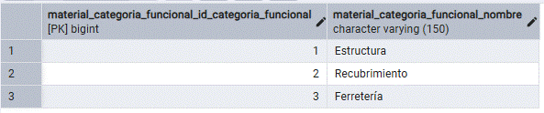
Fuente: Realizado por el estudiante de acuerdo con el proyecto.
Los nombres de la categoría funcional no se han actualizado.
Figura 7.454: “CU-08 prueba 1 BD 2 – Iteración 3”.
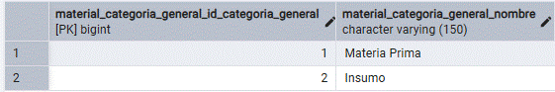
Fuente: Realizado por el estudiante de acuerdo con el proyecto.
Los nombres de la categoría general tienen mal el nombre insumo debería ser “Material Crítico”.
Figura 7.455: “CU-08 prueba 1 parte 1 – Iteración 3”.
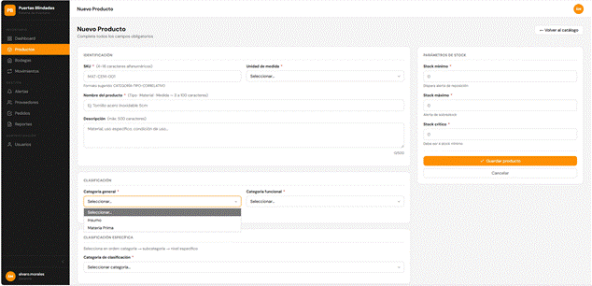
Fuente: Realizado por el estudiante de acuerdo con el proyecto.
La categoría general carga lo de la base de datos pero se tiene que cambiar el nombre de insumo a material crítico.
Figura 7.456: “CU-08 prueba 1 parte 2 – Iteración 3”.
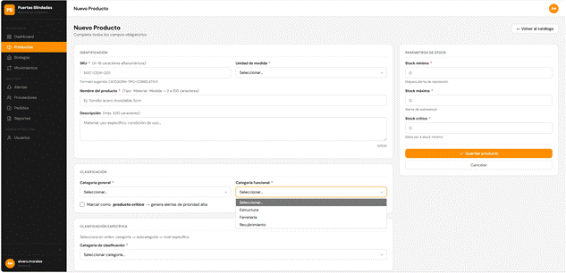
Fuente: Realizado por el estudiante de acuerdo con el proyecto.
Las categorías funcionales se tienen que cambiar los nombres “Herramienta, Insumo, Materia Prima”. Pero si lo carga de la base de datos.
Caso de prueba 2
En la siguiente imagen se realizará el caso de prueba 2, el cual pide verificar que el sistema impida guardar sin seleccionar ambas categorías.
Figura 7.457: “CU-08 prueba 2 – Iteración 3”.
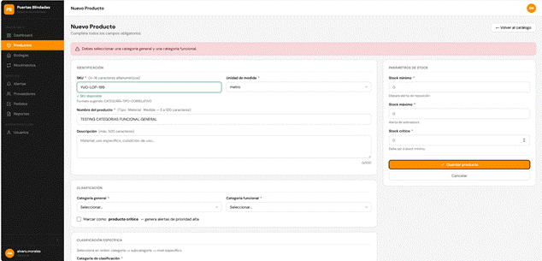
Fuente: Realizado por el estudiante de acuerdo con el proyecto.
Caso de prueba 3
En la siguiente imagen se realizará el caso de prueba 3, el cual pide verificar que las categorías seleccionadas queden vinculadas al producto en la BD.
Figura 7.458: “CU-08 prueba 3 – Iteración 3”.
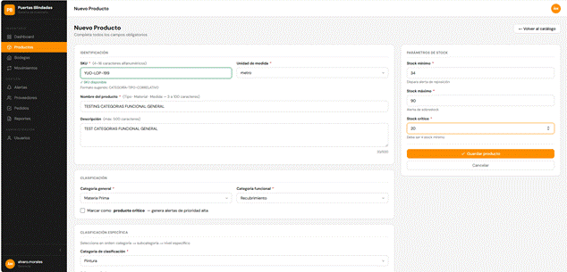
Fuente: Realizado por el estudiante de acuerdo con el proyecto.
Se ingreso como categoría general “Materia Prima” y categoría funcional “Recubrimiento”
El Producto tiene el SKU “YUO-LOP-199” y se llama “TESTING CATEGORIAS FUNCIONAL GENERAL”
Figura 7.459: “CU-08 prueba 3 BD – Iteración 3”.
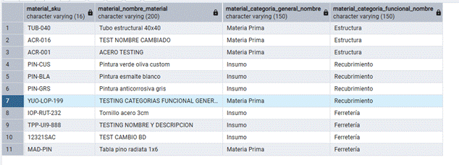
Fuente: Realizado por el estudiante de acuerdo con el proyecto.
El producto guarda correctamente las categorías tanto general como funcional.

CU-10: Asignando unidad de medida
Tabla 7.94: “Casos de prueba CU-10 – Iteración 3”.
N° | Caso de prueba | Resultado esperado | Resultado obtenido | ¿Pasa?
1 | Verificar que el select de unidad de medida se cargue desde la BD | El select muestra las unidades registradas en material_unidad_medida | El select muestra las unidades registradas en material_unidad_medida | SI
2 | Verificar que el sistema impida guardar sin seleccionar unidad de medida | El sistema muestra 'Debes seleccionar la unidad de medida' | El sistema muestra ‘Debes seleccionar la unidad de medida.’ | SI
3 | Verificar que la unidad seleccionada quede registrada correctamente en la BD | La lista de productos muestra la unidad asignada al producto | La lista de productos muestra la unidad asignada al producto | SI
Fuente: Realizado por el estudiante de acuerdo con el proyecto.
Caso de prueba 1
En la siguiente imagen se realizará el caso de prueba 1, el cual pide verificar que el select de unidad de medida se cargue desde la BD.
Figura 7.460: “CU-10 prueba 1 BD – Iteración 3”.
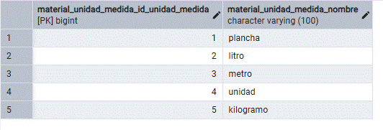
En la base de datos esas son las unidades de medida.
Figura 7.461: “CU-10 prueba 1 – Iteración 3”.
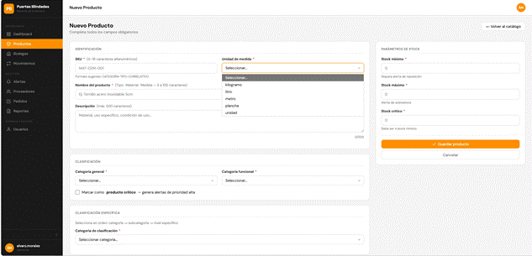
Fuente: Realizado por el estudiante de acuerdo con el proyecto.
En la pagina se listan correctamente las unidades de medida.
Caso de prueba 2
En la siguiente imagen se realizará el caso de prueba 2, el cual pide verificar que el sistema impida guardar sin seleccionar unidad de medida.
Figura 7.462: “CU-10 prueba 2 – Iteración 3”.
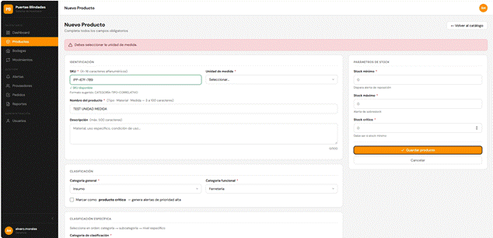
Fuente: Realizado por el estudiante de acuerdo con el proyecto.
El sistema muestra que se debe seleccionar unidad de medida.
Caso de prueba 3
En la siguiente imagen se realizará el caso de prueba 3, el cual pide verificar que la unidad seleccionada quede registrada correctamente en la BD.
Figura 7.463: “CU-10 prueba 3 – Iteración 3”.
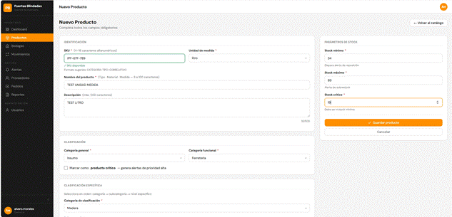
Fuente: Realizado por el estudiante de acuerdo con el proyecto.
Se uso la unidad litro para el SKU “IPP-67F-789” con nombre “TEST UNIDAD MEDIDA”
Figura 7.464: “CU-10 prueba 3 BD – Iteración 3”.
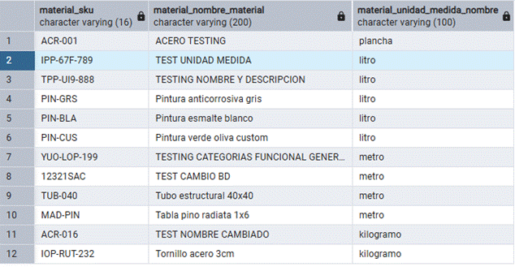
Fuente: Realizado por el estudiante de acuerdo con el proyecto.
Se puede apreciar que la unidad de medida queda asignada correctamente el producto aparece en la fila 2.

CU-12: Gestionando stock mínimo y máximo por producto
Tabla 7.95: “Casos de prueba CU-12 – Iteración 3”.
N° | Caso de prueba | Resultado esperado | Resultado obtenido | ¿Pasa?
1 | Verificar que el sistema acepte valores válidos de stock mínimo y máximo | Los valores se guardan correctamente en la BD y se reflejan en la ficha del producto | Los valores se guardan correctamente en la BD y se reflejan en la ficha del producto | SI
2 | Verificar que el sistema rechace valores negativos o no numéricos | El campo se marca en rojo con mensaje 'Debe ser mayor que 0' | El campo se marca en rojo con mensaje 'Debe ser mayor que 0' | NO
3 | Verificar que el sistema rechace stock máximo menor que el mínimo | El campo stock máximo se marca en rojo con 'Debe ser mayor que el stock mínimo' | El campo stock máximo no se marca en rojo con 'Debe ser mayor que el stock mínimo' | NO
Fuente: Realizado por el estudiante de acuerdo con el proyecto.
Caso de prueba 1
En la siguiente imagen se realizará el caso de prueba 1, el cual pide verificar que el sistema acepte valores válidos de stock mínimo y máximo.
Figura 7.465: “CU-12 prueba 1 – Iteración 3”.
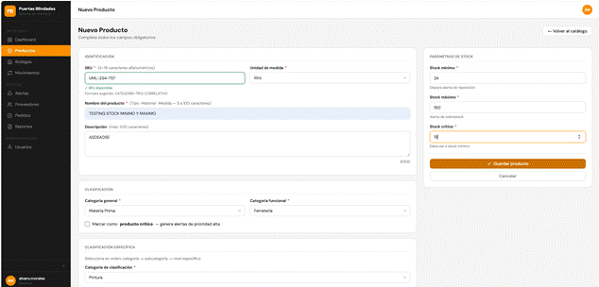
Fuente: Realizado por el estudiante de acuerdo con el proyecto.
Se relleno los campos stock mínimo con 24, stock máximo con 150 y stock critico con 13.
Figura 7.466: “CU-12 prueba 1 BD – Iteración 3”.
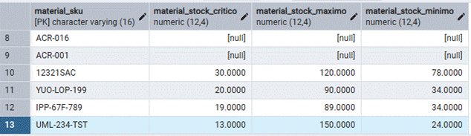
Fuente: Realizado por el estudiante de acuerdo con el proyecto.
Se puede apreciar que el producto tiene asignado los valores asignados.
Caso de prueba 2
En la siguiente imagen se realizará el caso de prueba 2, el cual pide verificar que el sistema rechace valores negativos o no numéricos.
Figura 7.467: “CU-12 prueba 2 – Iteración 3”.
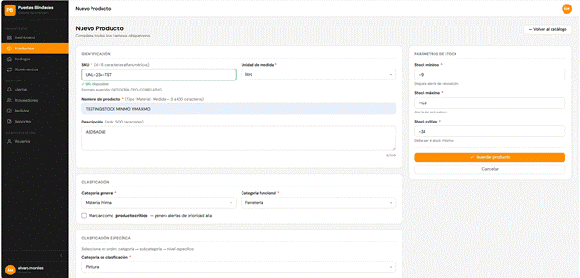
Fuente: Realizado por el estudiante de acuerdo con el proyecto.
Al ingresar valores negativos en los parámetros de stock tanto para el stock mínimo, máximo y crítico. No muestra ningún mensaje donde indique que “debe ser mayor que 0”.

CU-18: Registrando bodegas físicas
Tabla 7.96: “Casos de prueba CU-18 – Iteración 3”.
N° | Caso de prueba | Resultado esperado | Resultado obtenido | ¿Pasa?
1 | Verificar que el formulario de nueva bodega solicite nombre como campo obligatorio | El sistema muestra 'El nombre es obligatorio' si se intenta guardar sin nombre | El sistema muestra 'El nombre es obligatorio' si se intenta guardar sin nombre | SI
2 | Verificar que una bodega con datos válidos se cree correctamente en la BD | La nueva bodega aparece en la lista de bodegas con los datos ingresados | La nueva bodega aparece en la lista de bodegas con los datos ingresados, salvo el código de la bodega | NO
3 | Verificar que el sistema rechace nombres duplicados de bodega | El sistema muestra 'El nombre ya está registrado' | El sistema rechaza nombres duplicados de bodega y muestra el mensaje “Ya existe una bodega con ese nombre” | SI
Fuente: Realizado por el estudiante de acuerdo con el proyecto.
Caso de prueba 1
En la siguiente imagen se realizará el caso de prueba 1, el cual pide verificar que el formulario de nueva bodega solicite nombre como campo obligatorio.
Figura 7.468: “CU-18 prueba 1 – Iteración 3”.
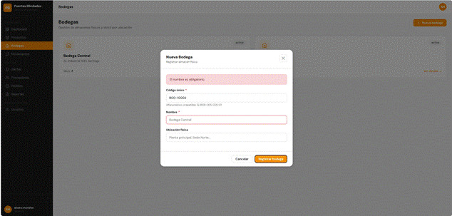
Fuente: Realizado por el estudiante de acuerdo con el proyecto.
El sistema solicita ingresar obligatoriamente el nombre de la bodega y muestra el mensaje “El nombre es obligatorio.”
Caso de prueba 2
En la siguiente imagen se realizará el caso de prueba 2, el cual pide verificar que una bodega con datos válidos se cree correctamente en la BD.
Figura 7.469: “CU-18 prueba 2 – Iteración 3”.
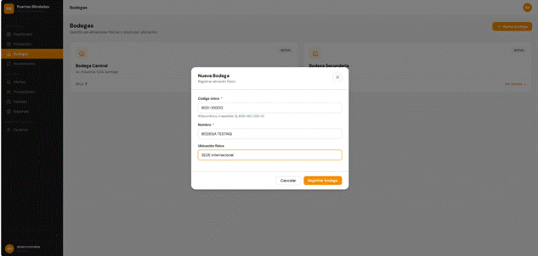
Fuente: Realizado por el estudiante de acuerdo con el proyecto.
Se crea la nueva bodega con código “BOD-100012” nombre “BODEGA TESTING” y ubicación “SEDE internacional”
Figura 7.470: “CU-18 prueba 2 BD – Iteración 3”.
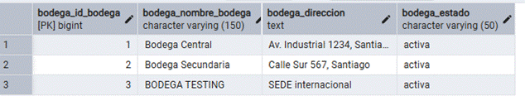
Fuente: Realizado por el estudiante de acuerdo con el proyecto.
Se guardan los datos de la bodega. Observación el bodega_id_bodega no guarda el código ingresado de la bodega.
Caso de prueba 3
En la siguiente imagen se realizará el caso de prueba 3, el cual pide verificar que el sistema rechace nombres duplicados de bodega.
Figura 7.471: “CU-18 prueba 3 – Iteración 3”.
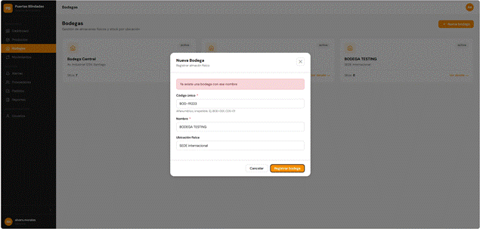
Fuente: Realizado por el estudiante de acuerdo con el proyecto.
El sistema rechaza nombres duplicados de bodega, en este caso se uso “BODEGA TESTING” la cual se creo con anterioridad. Muestra el mensaje “Ya existe una bodega con ese nombre”.

CU-19: Registrando traslado entre bodegas
Tabla 7.97: “Casos de prueba CU-19 – Iteración 3”.
N° | Caso de prueba | Resultado esperado | Resultado obtenido | ¿Pasa?
1 | Verificar que al seleccionar clasificación 'Traslado' aparezca el selector de bodega destino | El campo 'Bodega destino' se hace visible al seleccionar la clasificación Traslado | El campo 'Bodega destino' se hace visible al seleccionar la clasificación Traslado | SI
2 | Verificar que el sistema rechace traslados donde bodega origen = bodega destino | El sistema muestra 'La bodega destino debe ser distinta a la bodega origen' | El sistema muestra “La bodega destino debe ser distinta a la bodega origen.” | SI
3 | Verificar que el traslado descuente stock en bodega origen y lo sume en bodega destino | El stock de la bodega origen disminuye y el de la bodega destino aumenta en la cantidad trasladada | El stock de la bodega origen disminuye y el de la bodega destino aumenta en la cantidad trasladada | SI
4 | Verificar que el sistema rechace cantidad mayor al stock disponible en bodega origen | El sistema muestra 'Stock insuficiente. Disponible: N unidades' | El sistema muestra 'Stock insuficiente. Disponible: N unidades' | SI
Fuente: Realizado por el estudiante de acuerdo con el proyecto.
Caso de prueba 1
En la siguiente imagen se realizará el caso de prueba 1, el cual pide verificar que al seleccionar clasificación 'Traslado' aparezca el selector de bodega destino.
Figura 7.472: “CU-19 prueba 1 – Iteración 3”.
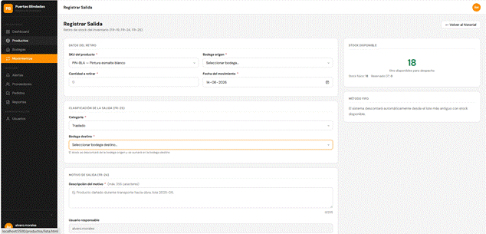
Fuente: Realizado por el estudiante de acuerdo con el proyecto.
El sistema muestra el campo de “Bodega destino” al seleccionar la clasificación como traslado.
Caso de prueba 2
En la siguiente imagen se realizará el caso de prueba 2, el cual pide verificar que el sistema rechace traslados donde bodega origen = bodega destino.
Figura 7.473: “CU-19 prueba 2 – Iteración 3”.
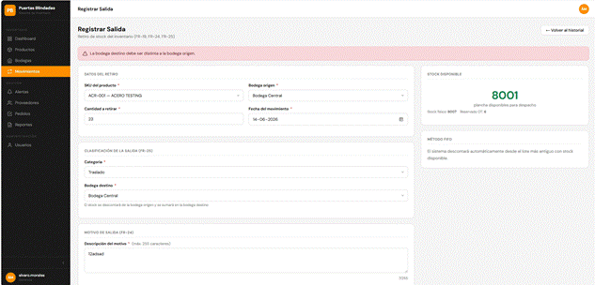
Fuente: Realizado por el estudiante de acuerdo con el proyecto.
El sistema rechaza el traslado entre la misma bodega, y muestra el mensaje “La bodega destino debe ser distinta a la bodega origen.”
Caso de prueba 3
En la siguiente imagen se realizará el caso de prueba 3, el cual pide verificar que el traslado descuente stock en bodega origen y lo sume en bodega destino.
Figura 7.474: “CU-19 prueba 3 parte 1 – Iteración 3”.
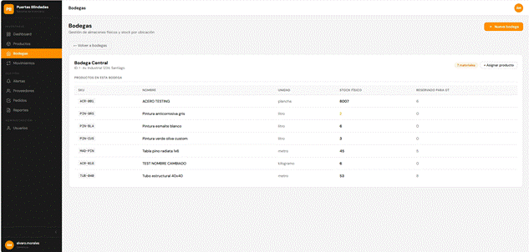
Fuente: Realizado por el estudiante de acuerdo con el proyecto.
El producto al cual se le realiza el traslado tiene el SKU “ACR-001” y nombre “ACERO TESTING”
Originalmente tiene de stock 8001
Figura 7.475: “CU-19 prueba 3 parte 2 – Iteración 3”.
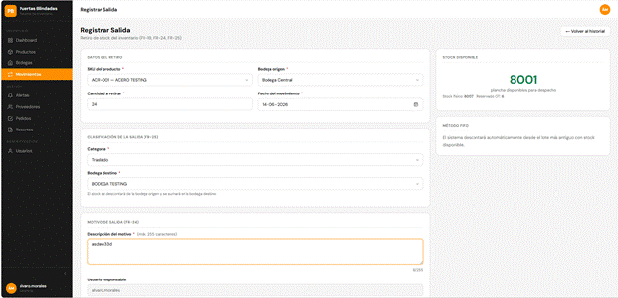
Fuente: Realizado por el estudiante de acuerdo con el proyecto.
Vista general del producto resaltado en color verde el stock.
Figura 7.476: “CU-19 prueba 3 parte 3 – Iteración 3”.
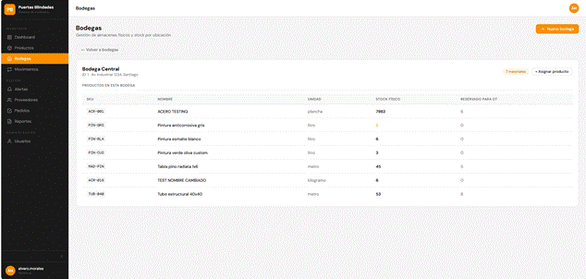
Fuente: Realizado por el estudiante de acuerdo con el proyecto.
Stock actualizado en la bodega origen donde se retiraron 24 unidades.
La bodega origen es “Bodega Central”.
Figura 7.477: “CU-19 prueba 3 parte 4 – Iteración 3”.
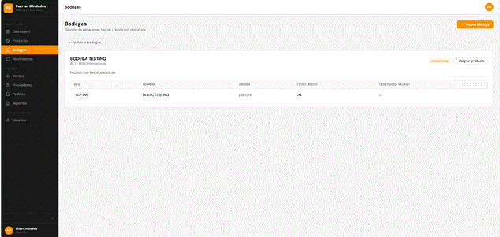
Fuente: Realizado por el estudiante de acuerdo con el proyecto.
Se añadieron las 24 unidades a la bodega de destino. Que es la “BODEGA TESTING”.
Caso de prueba 4
En la siguiente imagen se realizará el caso de prueba 4, el cual pide verificar que el sistema rechace cantidad mayor al stock disponible en bodega origen.
Figura 7.478: “CU-19 prueba 4 – Iteración 3”.
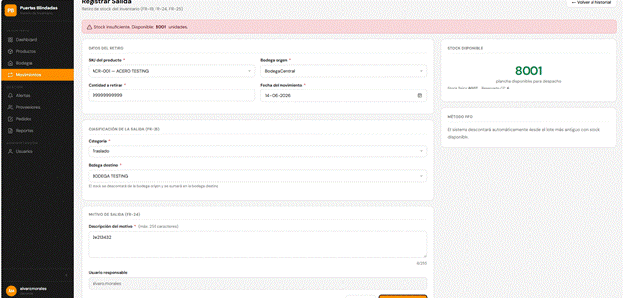
Fuente: Realizado por el estudiante de acuerdo con el proyecto.
El sistema muestra mensaje “Stock insuficiente. Disponible: XXXXXX unidades”
Donde están las x indica cuantas unidades hay disponibles.

CU-20: Asignando productos a bodega
Tabla 7.98: “Casos de prueba CU-20 – Iteración 3”.
N° | Caso de prueba | Resultado esperado | Resultado obtenido | ¿Pasa?
1 | Verificar que al registrar una entrada, el producto queda asignado a la bodega seleccionada | El producto aparece en el detalle de la bodega con la cantidad ingresada | El producto aparece en el detalle de la bodega con la cantidad ingresada | SI
2 | Verificar que la vista de detalle de bodega muestre los productos asignados con su stock | La tabla del detalle lista SKU, nombre, cantidad física y cantidad reservada | La tabla del detalle lista SKU, nombre, cantidad física y cantidad reservada. Se muestra los productos asignados con su stock en el detalle de bodega | SI
Fuente: Realizado por el estudiante de acuerdo con el proyecto.
Caso de prueba 1
En la siguiente imagen se realizará el caso de prueba 1, el cual pide verificar que al registrar una entrada, el producto queda asignado a la bodega seleccionada.
Figura 7.479: “CU-20 prueba 1 parte 1 – Iteración 3”.
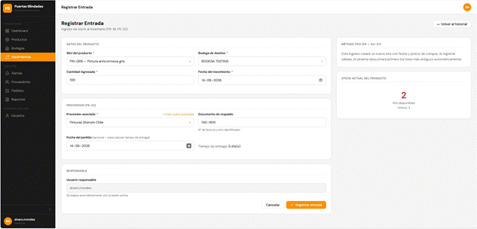
Fuente: Realizado por el estudiante de acuerdo con el proyecto.
Se registra una entrada con 100 unidades del Producto PIN-GRS-Pintura anticorrosiva gris hacia la bodega “BODEGA TESTING”.
Figura 7.480: “CU-20 prueba 1 parte 2 – Iteración 3”.
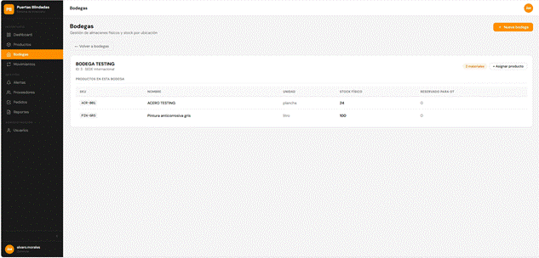
Fuente: Realizado por el estudiante de acuerdo con el proyecto.
Se aprecia que el producto queda asociado a la bodega seleccionada con la cantidad ingresada.
Caso de prueba 2
En la siguiente imagen se realizará el caso de prueba 2, el cual pide verificar que la vista de detalle de bodega muestre los productos asignados con su stock.
Figura 7.481: “CU-20 prueba 2 – Iteración 3”.
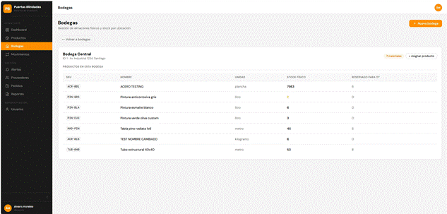
Fuente: Realizado por el estudiante de acuerdo con el proyecto.
Se listan los productos asignados con su stock en la bodega. Se muestran los campos SKU, nombre, cantidad física como stock físico y cantidad reservada como reservado para ot.

CU-22: Visualizando stock por bodega
Tabla 7.99: “Casos de prueba CU-22 – Iteración 3”.
N° | Caso de prueba | Resultado esperado | Resultado obtenido | ¿Pasa?
1 | Verificar que al seleccionar una bodega se muestre el stock de materiales en ella | La tabla muestra SKU, nombre, cantidad disponible y reservada por material | Al seleccionar la bodega "Bodega Central", el sistema muestra una tabla con el SKU, nombre del producto, unidad, stock físico y cantidad reservada para OT de cada material registrado | SI
2 | Verificar que el sistema informe cuando la bodega seleccionada no tiene existencias | El sistema muestra 'Sin existencias registradas en esta bodega' | Al seleccionar la bodega "Bodega Secundaria", el sistema muestra el mensaje "Sin existencias registradas en esta bodega", indicando que no existen materiales almacenados en dicha ubicación | SI
Fuente: Realizado por el estudiante de acuerdo con el proyecto.
Caso de prueba 1
En la siguiente imagen se realizará el caso de prueba 1, el cual pide verificar que al seleccionar una bodega se muestre el stock de materiales en ella.
Figura 7.482: “CU-22 prueba 1 parte 1 – Iteración 3”.
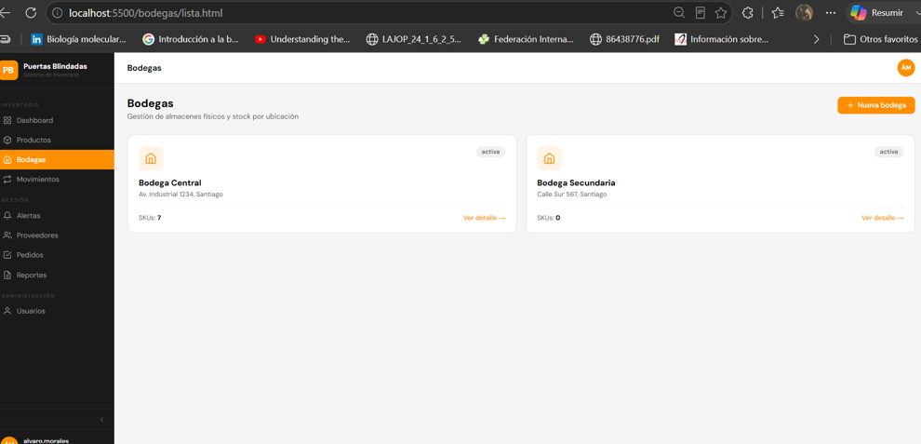
Fuente: Realizado por el estudiante de acuerdo con el proyecto.
Figura 7.483: “CU-22 prueba 1 parte 2 – Iteración 3”.
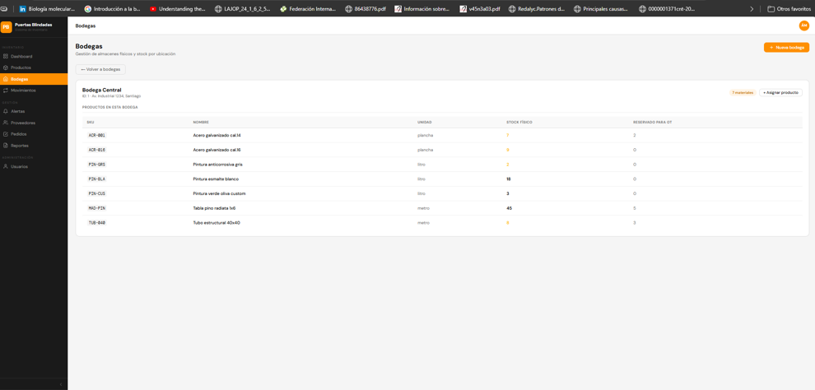
Fuente: Realizado por el estudiante de acuerdo con el proyecto.
El sistema muestra la información de la bodega seleccionada ("Bodega Central"), incluyendo los materiales almacenados y sus respectivos datos de SKU, nombre, unidad de medida, stock físico y cantidad reservada para órdenes de trabajo, permitiendo al usuario consultar las existencias disponibles en dicha bodega.
Caso de prueba 2
En la siguiente imagen se realizará el caso de prueba 2, el cual pide verificar que el sistema informe cuando la bodega seleccionada no tiene existencias.
Figura 7.484: “CU-22 prueba 2 – Iteración 3”.
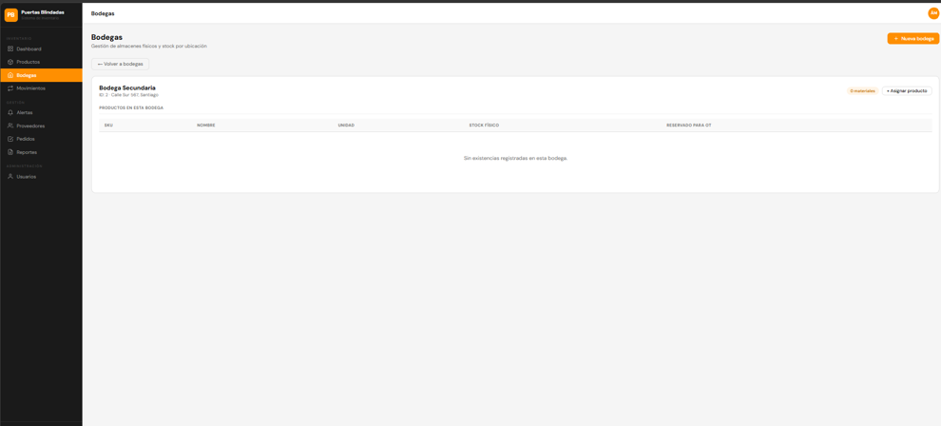
Fuente: Realizado por el estudiante de acuerdo con el proyecto.
El sistema muestra la Bodega Secundaria sin materiales registrados e informa al usuario que no existen existencias disponibles en la bodega seleccionada.

CU-23: Visualizando stock consolidado
Tabla 7.100: “Casos de prueba CU-23 – Iteración 3”.
N° | Caso de prueba | Resultado esperado | Resultado obtenido | ¿Pasa?
1 | Verificar que la ficha del producto muestre el stock total sumando todas las bodegas | El stock mostrado equivale a la suma de inventario_bodega.cantidad_fisica para ese SKU | La ficha del producto muestra un stock total de 7 unidades y, en el desglose por bodega, se observa que la Bodega Central posee 7 unidades de stock físico, coincidiendo con el stock total mostrado. | SI
2 | Verificar que se muestre desglose por bodega en la ficha del producto | La tabla inferior muestra cada bodega que tiene stock del producto | La sección "Stock por bodega" muestra la Bodega Central junto con la cantidad de stock físico y la cantidad reservada para OT, permitiendo visualizar el desglose del inventario por ubicación. | SI
3 | Verificar que un producto sin stock en ninguna bodega muestre valor cero | El campo stock total muestra 0 y no genera error | Al visualizar la ficha del producto "Pintura anticorrosiva negra 1L", el sistema muestra un stock físico total de 0 y la sección "Stock por bodega" indica "Sin stock en bodegas", sin presentar errores durante la consulta. | SI
Fuente: Realizado por el estudiante de acuerdo con el proyecto.
Caso de prueba 1
En la siguiente imagen se realizará el caso de prueba 1, el cual pide verificar que la ficha del producto muestre el stock total sumando todas las bodegas.
Figura 7.485: “CU-23 prueba 1 parte 1 – Iteración 3”.
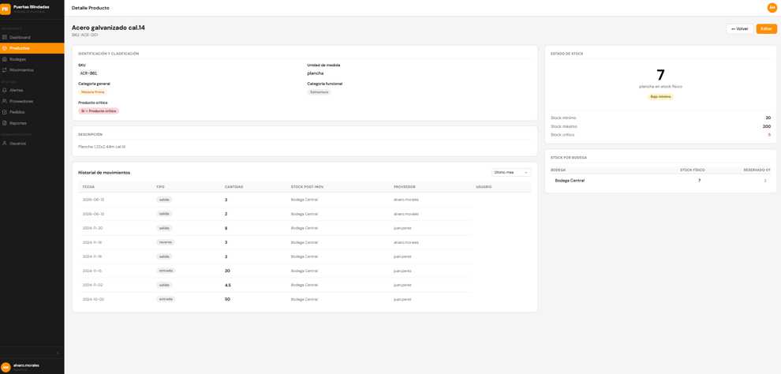
Fuente: Realizado por el estudiante de acuerdo con el proyecto.
Figura 7.486: “CU-23 prueba 1 parte 2 – Iteración 3”.
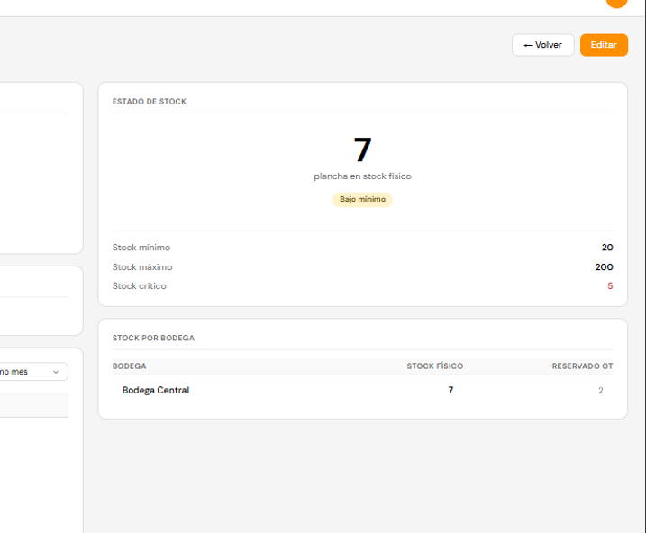
Fuente: Realizado por el estudiante de acuerdo con el proyecto.
La ficha del producto muestra un stock total de 7 unidades y, en el desglose por bodega, se observa que la Bodega Central posee 7 unidades de stock físico, coincidiendo con el stock total mostrado.
Caso de prueba 2
En la siguiente imagen se realizará el caso de prueba 2, el cual pide verificar que se muestre desglose por bodega en la ficha del producto.
Como se aprecia en la captura anterior, la tabla "Stock por bodega" muestra el desglose del inventario por ubicación, indicando la bodega con existencias y sus cantidades correspondientes.
Caso de prueba 3
En la siguiente imagen se realizará el caso de prueba 3, el cual pide verificar que un producto sin stock en ninguna bodega muestre valor cero.
Figura 7.487: “CU-23 prueba 3 – Iteración 3”.
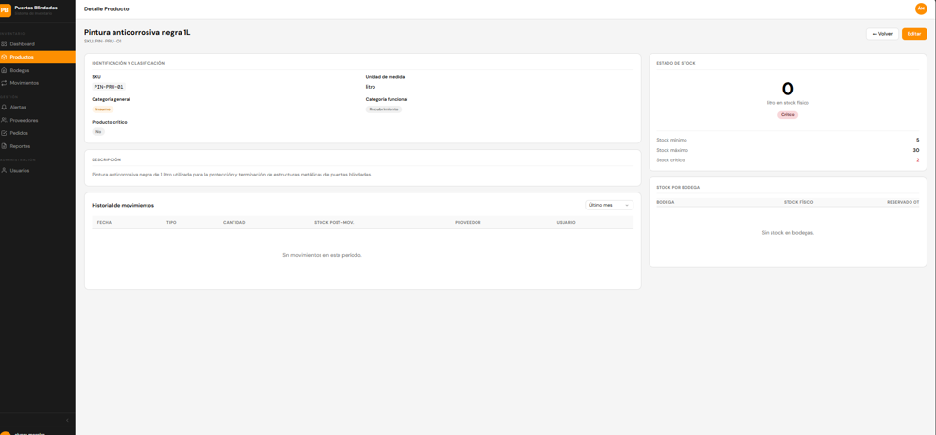
Fuente: Realizado por el estudiante de acuerdo con el proyecto.
La imagen muestra la ficha del producto "Pintura anticorrosiva negra 1L", cuyo stock físico total es igual a cero. Además, la sección "Stock por bodega" informa que no existen existencias registradas, sin producir errores en la visualización de la información.

CU-24: Registrando entradas de inventario
Tabla 7.101: “Casos de prueba CU-24 – Iteración 3”.
N° | Caso de prueba | Resultado esperado | Resultado obtenido | ¿Pasa?
1 | Verificar que los selects de producto, bodega y proveedor se carguen desde la BD | Los tres selects muestran los registros activos reales desde la BD | Los campos de selección de material, bodega y proveedor muestran los registros almacenados en las tablas material, bodega y proveedor de la base de datos, coincidiendo con la información disponible para el registro de entradas de inventario. | SI
2 | Verificar que una entrada válida incremente el stock en la bodega seleccionada | Tras registrar la entrada, el stock del producto en esa bodega aumenta en la cantidad ingresada | El producto "Acero galvanizado cal.14" presentaba un stock físico de 7 unidades. Luego de registrar una entrada de 2 unidades en la Bodega Central, el sistema actualizó correctamente el stock a 9 unidades, reflejando el incremento correspondiente. | SI
3 | Verificar que el sistema rechace cantidad igual a cero o negativa | El sistema muestra 'La cantidad debe ser mayor que 0' | Al ingresar una cantidad igual a 0, el sistema marca el campo de cantidad ingresada como inválido e impide registrar la entrada, evitando el ingreso de valores no permitidos. | SI
Fuente: Realizado por el estudiante de acuerdo con el proyecto.
Caso de prueba 1
En la siguiente imagen se realizará el caso de prueba 1, el cual pide verificar que los selects de producto, bodega y proveedor se carguen desde la BD.
Figura 7.488: “CU-24 prueba 1 BD – Iteración 3”.
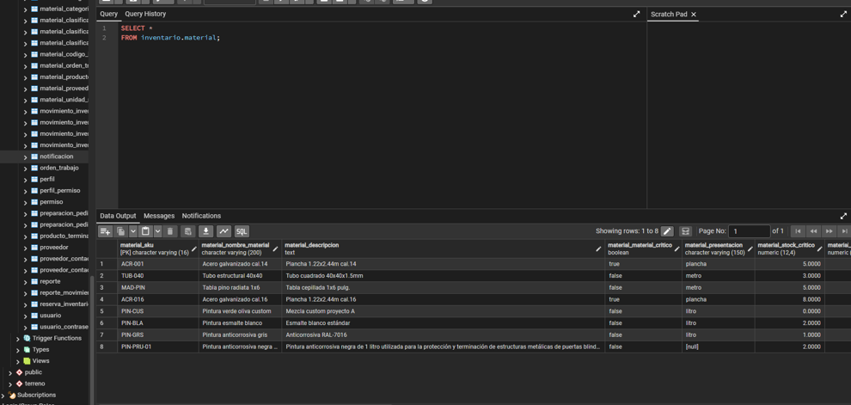
Fuente: Realizado por el estudiante de acuerdo con el proyecto.
Figura 7.489: “CU-24 prueba 1 – Iteración 3”.
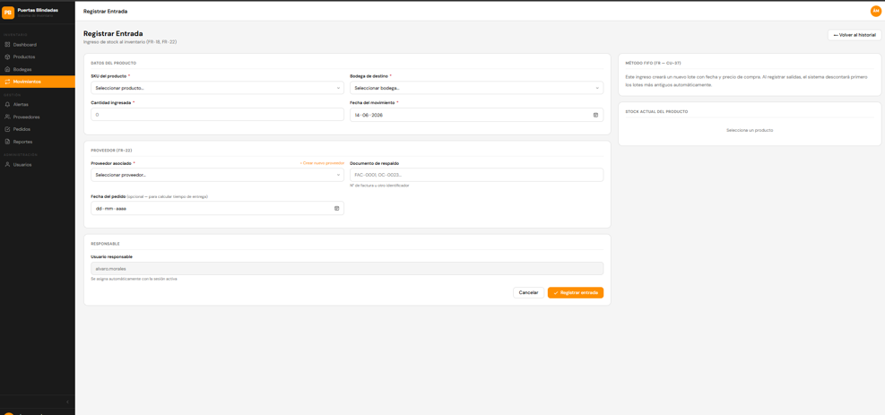
Fuente: Realizado por el estudiante de acuerdo con el proyecto.
La primera imagen muestra los registros almacenados en la tabla material del esquema inventario, los cuales son utilizados por el sistema para cargar las opciones disponibles en el campo de selección de productos del formulario de registro de entradas de inventario, mostrado en la segunda imagen.
Caso de prueba 2
En la siguiente imagen se realizará el caso de prueba 2, el cual pide verificar que una entrada válida incremente el stock en la bodega seleccionada.
Figura 7.490: “CU-24 prueba 2 parte 1 – Iteración 3”.
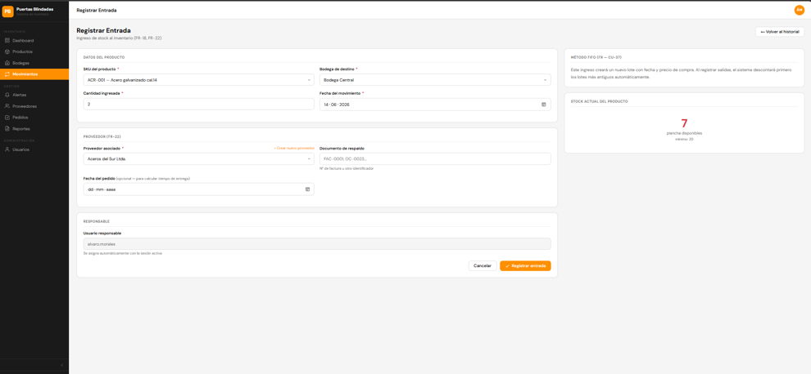
Fuente: Realizado por el estudiante de acuerdo con el proyecto.
Figura 7.491: “CU-24 prueba 2 parte 2 – Iteración 3”.
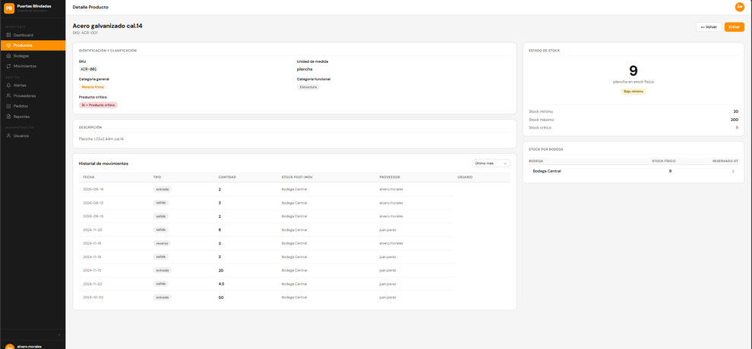
Fuente: Realizado por el estudiante de acuerdo con el proyecto.
La imagen muestra el detalle del producto "Acero galvanizado cal.14" después de registrar una entrada de 2 unidades. El stock físico de la Bodega Central aumentó de 7 a 9 unidades, evidenciando la actualización correcta del inventario.
Caso de prueba 3
Figura 7.492: “CU-24 prueba 3 – Iteración 3”.
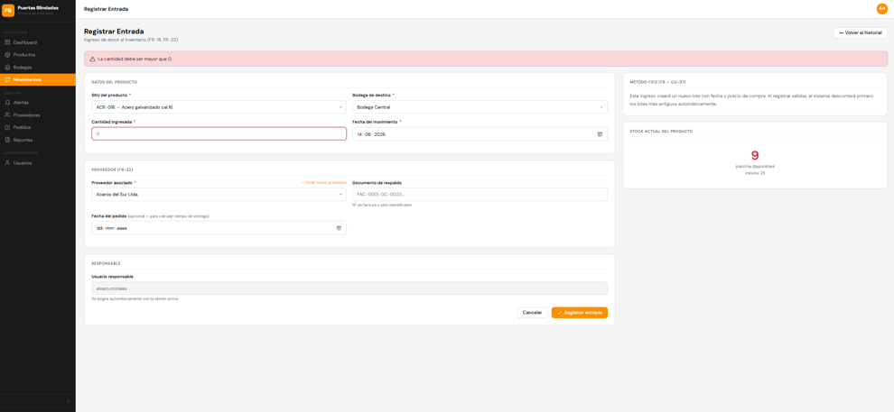
Fuente: Realizado por el estudiante de acuerdo con el proyecto.
Se muestra el formulario de registro de entradas con una cantidad ingresada igual a 0. El sistema identifica el valor como inválido, resaltando el campo correspondiente e impidiendo completar el registro con una cantidad no permitida.
Caso de prueba 4
En la siguiente imagen se realizará el caso de prueba 4, el cual pide verificar que el cálculo de tiempo de entrega solo aparezca cuando ambas fechas están ingresadas.
Figura 7.493: “CU-24 prueba 4 parte 1 – Iteración 3”.
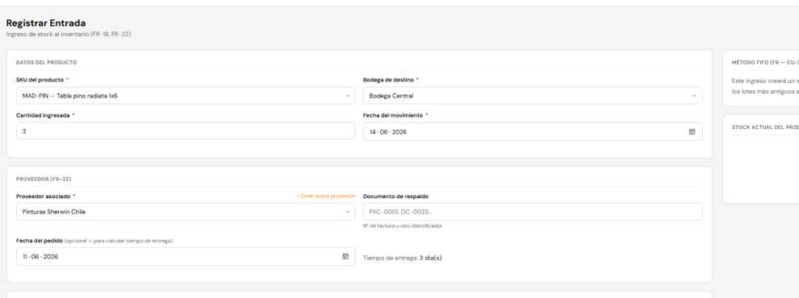
Fuente: Realizado por el estudiante de acuerdo con el proyecto.
Figura 7.494: “CU-24 prueba 4 parte 2 – Iteración 3”.
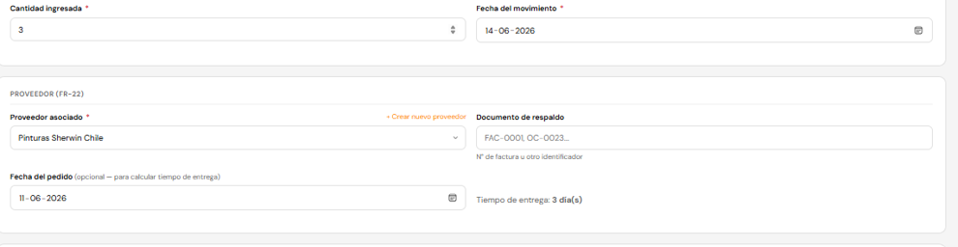
Fuente: Realizado por el estudiante de acuerdo con el proyecto.
Se muestra el formulario de registro de entradas con las fechas de pedido y recepción ingresadas. El sistema calcula automáticamente el tiempo de entrega y muestra un valor de 3 días, evidenciando el correcto funcionamiento de esta característica

CU-25: Registrando salidas de inventario
Tabla 7.102: “Casos de prueba CU-25 – Iteración 3”.
N° | Caso de prueba | Resultado esperado | Resultado obtenido | ¿Pasa?
1 | Verificar que el campo motivo sea obligatorio para registrar una salida | El sistema muestra 'El motivo de la salida es obligatorio' si se intenta guardar sin motivo | Al intentar registrar una salida sin ingresar una descripción del motivo, el sistema muestra el mensaje "El motivo de la salida es obligatorio" y resalta el campo correspondiente, impidiendo completar el registro. | SI
2 | Verificar que el sistema rechace cantidad mayor al stock disponible | El sistema muestra 'Stock insuficiente. Disponible: N unidades' | Al intentar registrar una salida de 8 unidades del producto "Acero galvanizado cal.14", cuyo stock disponible para despacho es de 5 unidades, el sistema muestra el mensaje "Stock insuficiente. Disponible: 5 unidades" e impide completar la operación | SI
3 | Verificar que una salida válida descuente el stock aplicando método FIFO | El stock de la bodega disminuye y el movimiento queda registrado en el historial | Al registrar una salida válida del producto "Acero galvanizado cal.14", el sistema aplicó el método FIFO y actualizó correctamente el inventario. El stock físico del producto disminuyó de 9 a 2 unidades, quedando registrado el movimiento en el historial correspondiente. | SI
4 | Verificar que la clasificación de salida sea obligatoria | El sistema muestra 'Selecciona la clasificación de la salida' si no se selecciona | Al intentar registrar una salida sin seleccionar una categoría, el sistema muestra el mensaje "Selecciona la clasificación de la salida" y resalta el campo correspondiente, impidiendo completar la operación | SI
Fuente: Realizado por el estudiante de acuerdo con el proyecto.
Caso de prueba 1
En la siguiente imagen se realizará el caso de prueba 1, el cual pide verificar que el campo motivo sea obligatorio para registrar una salida.
Figura 7.495: “CU-25 prueba 1 parte 1 – Iteración 3”.
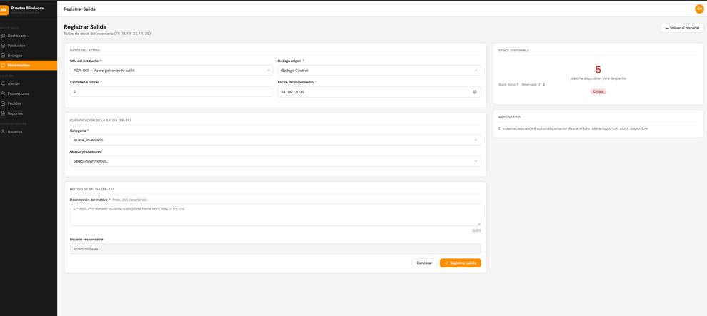
Fuente: Realizado por el estudiante de acuerdo con el proyecto.
Figura 7.496: “CU-25 prueba 1 parte 2 – Iteración 3”.
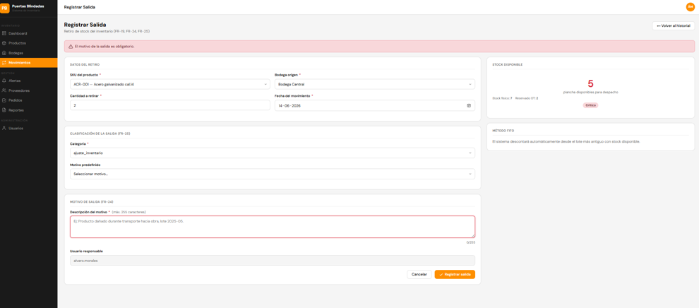
Fuente: Realizado por el estudiante de acuerdo con el proyecto.
La imagen muestra el formulario de registro de salidas cuando se intenta guardar una salida sin especificar el motivo. El sistema informa que el motivo es obligatorio y evita completar la operación hasta que se ingrese una descripción válida.
Caso de prueba 2
En la siguiente imagen se realizará el caso de prueba 2, el cual pide verificar que el sistema rechace cantidad mayor al stock disponible.
Figura 7.497: “CU-25 prueba 2 parte 1 – Iteración 3”.
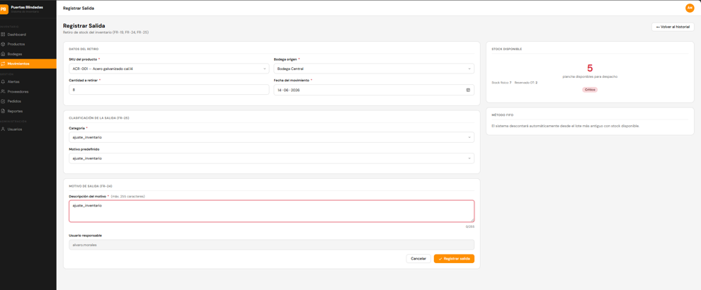
Fuente: Realizado por el estudiante de acuerdo con el proyecto.
Figura 7.498: “CU-25 prueba 2 parte 2 – Iteración 3”.
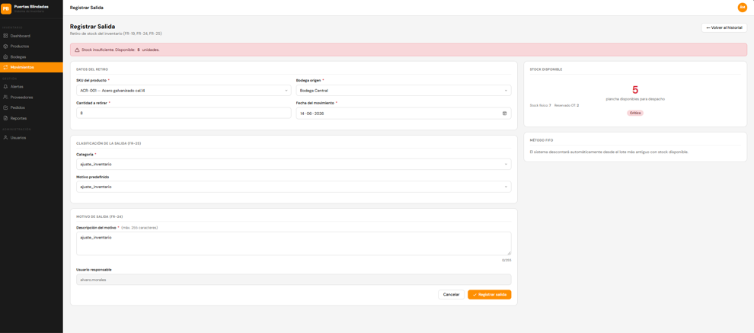
Fuente: Realizado por el estudiante de acuerdo con el proyecto.
Se observa el intento de registrar una salida de 8 unidades del producto "Acero galvanizado cal.14", cuyo stock disponible para despacho es de 5 unidades. El sistema detecta la inconsistencia y muestra el mensaje "Stock insuficiente. Disponible: 5 unidades", impidiendo realizar la operación con una cantidad superior al stock disponible.
Caso de prueba 3
En la siguiente imagen se realizará el caso de prueba 3, el cual pide verificar que una salida válida descuente el stock aplicando método FIFO.
Figura 7.499: “CU-25 prueba 3 parte 1 – Iteración 3”.
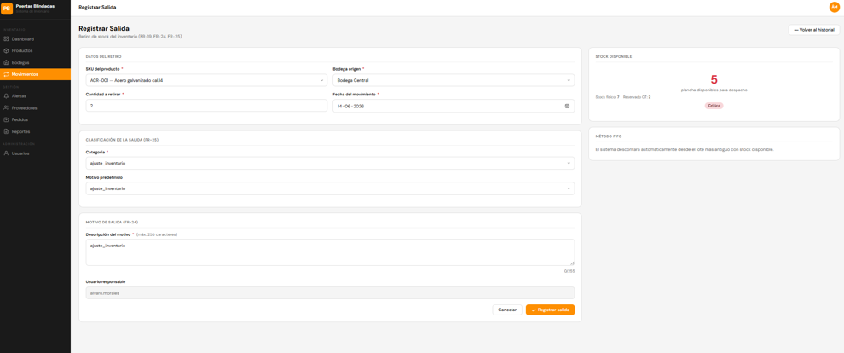
Fuente: Realizado por el estudiante de acuerdo con el proyecto.
Figura 7.500: “CU-25 prueba 3 parte 2 – Iteración 3”.
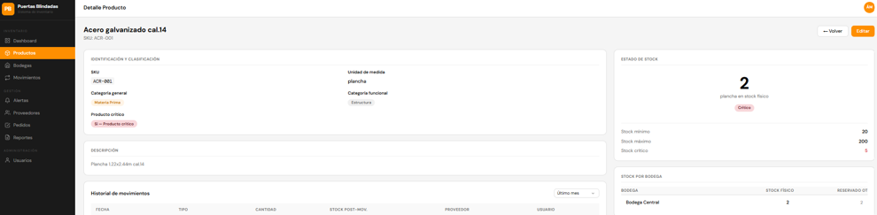
Fuente: Realizado por el estudiante de acuerdo con el proyecto.
Se muestran el registro de una salida del producto "Acero galvanizado cal.14" y el estado posterior del inventario. El sistema aplicó el método FIFO, descontando las unidades correspondientes y actualizando el stock físico a 2 unidades, manteniendo el registro del movimiento en el historial del producto.
Caso de prueba 4
En la siguiente imagen se realizará el caso de prueba 4, el cual pide verificar que la clasificación de salida sea obligatoria.
Figura 7.501: “CU-25 prueba 4 – Iteración 3”.
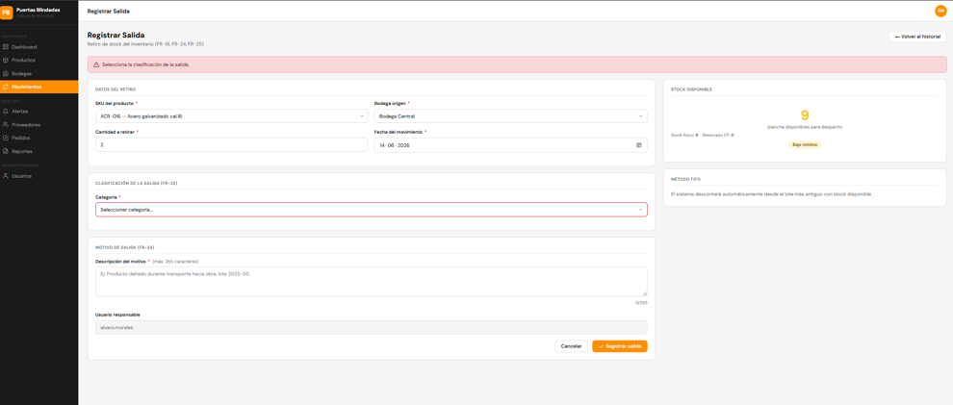
Fuente: Realizado por el estudiante de acuerdo con el proyecto.
Se muestra el formulario de registro de salidas cuando se intenta guardar una salida sin seleccionar una categoría. El sistema informa que es necesario seleccionar una clasificación de salida y evita completar la operación hasta que se ingrese un valor válido.

CU-29: Registrando proveedor en entrada
Tabla 7.103: “Casos de prueba CU-29 – Iteración 3”.
N° | Caso de prueba | Resultado esperado | Resultado obtenido | ¿Pasa?
1 | Verificar que el select de proveedor cargue los proveedores activos desde la BD | El select muestra los proveedores registrados con estado activo | Al consultar la tabla proveedor del esquema inventario, se observaron los proveedores registrados. Posteriormente, el campo "Proveedor asociado" del formulario de registro de entradas mostró correctamente dichas opciones, permitiendo seleccionar un proveedor activo. | SI
2 | Verificar que el link '+ Crear nuevo proveedor' abra la vista de proveedores en nueva pestaña | Al hacer clic, se abre proveedores/lista.html en una pestaña nueva | Al seleccionar el enlace "Crear nuevo proveedor", el sistema redirigió a la pantalla de inicio de sesión en lugar de abrir la vista de proveedores en una nueva pestaña. | NO
3 | Verificar que el proveedor seleccionado quede vinculado al lote de la entrada | El historial de movimientos muestra el proveedor asociado a la entrada registrada | Se registró una entrada de inventario seleccionando un proveedor asociado. Sin embargo, al revisar el historial de movimientos, la columna "Proveedor" muestra el valor "undefined" en lugar del proveedor seleccionado, por lo que la información no queda vinculada correctamente al lote de la entrada. | NO
Fuente: Realizado por el estudiante de acuerdo con el proyecto.
Caso de prueba 1:
En la siguiente imagen se realizará el caso de prueba 1, el cual pide verificar que el select de proveedor cargue los proveedores activos desde la BD.
Se muestra los proveedores registrados en la tabla proveedor del esquema inventario, los cuales son utilizados por el sistema para cargar las opciones disponibles en el campo "Proveedor asociado" del formulario de registro de entradas de inventario.
Figura 7.502: “CU-29 prueba 1 BD – Iteración 3”.
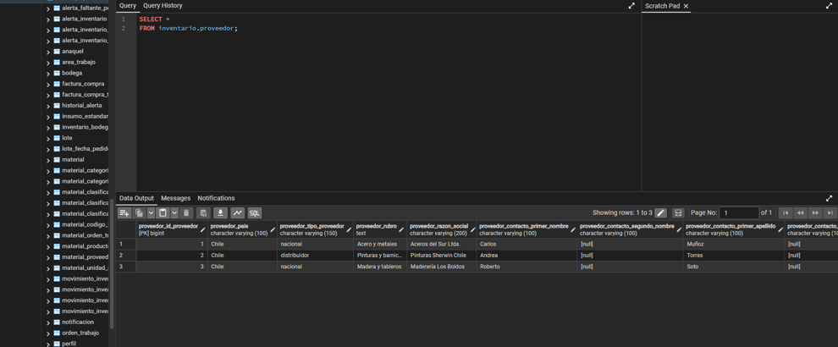
Fuente: Realizado por el estudiante de acuerdo con el proyecto.
Figura 7.503: “CU-29 prueba 1 – Iteración 3”.
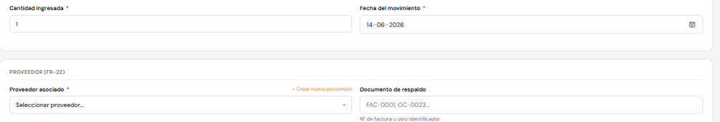
Fuente: Realizado por el estudiante de acuerdo con el proyecto.
La segunda imagen muestra el formulario de registro de entradas de inventario. En el campo "Proveedor asociado" se visualizan las opciones obtenidas desde la base de datos, permitiendo seleccionar uno de los proveedores registrados.
Caso de prueba 2
En la siguiente imagen se realizará el caso de prueba 2, el cual pide verificar que el link '+ Crear nuevo proveedor' abra la vista de proveedores en nueva pestaña.
Figura 7.504: “CU-29 prueba 2 parte 1 – Iteración 3”.
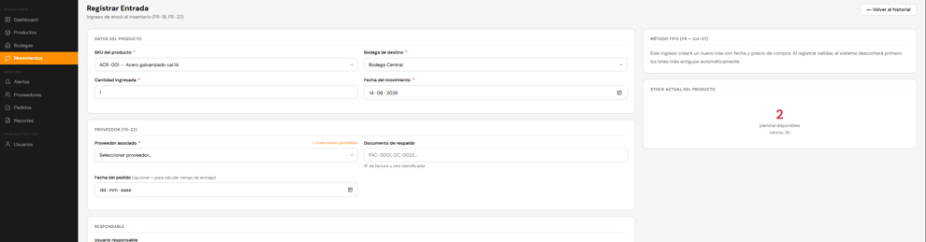
Fuente: Realizado por el estudiante de acuerdo con el proyecto.
Figura 7.505: “CU-29 prueba 2 parte 2 – Iteración 3”.
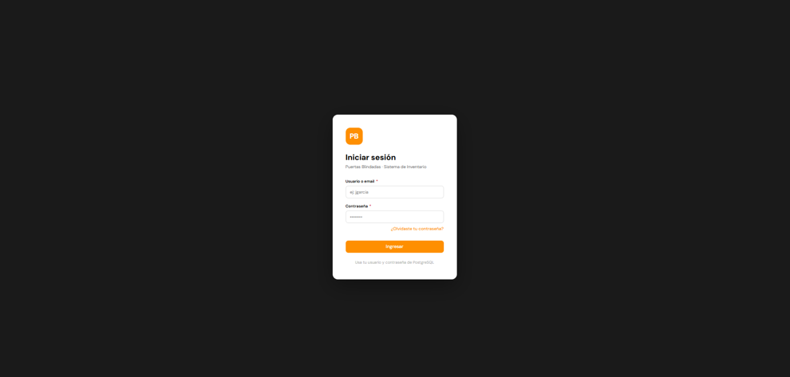
Fuente: Realizado por el estudiante de acuerdo con el proyecto.
Al hacer clic en "Crear nuevo proveedor" desde el formulario de registro de entradas, el sistema redirige al usuario a la pantalla de inicio de sesión en lugar de abrir la vista de proveedores en una nueva pestaña, por lo que el caso de prueba no cumple con el resultado esperado.
Caso de prueba 3
En la siguiente imagen se realizará el caso de prueba 3, el cual pide verificar que el proveedor seleccionado quede vinculado al lote de la entrada.
Figura 7.506: “CU-29 prueba 3 parte 1 – Iteración 3”.
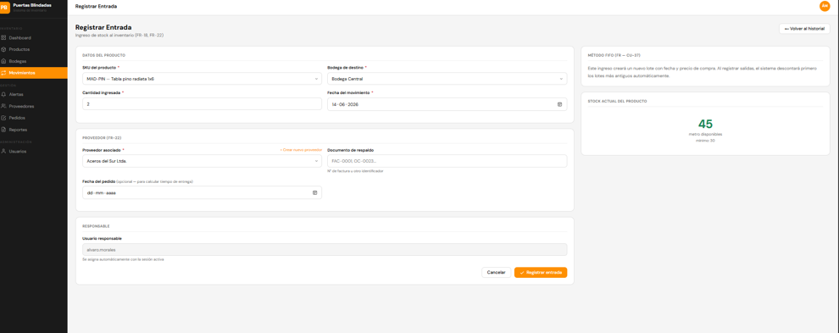
Fuente: Realizado por el estudiante de acuerdo con el proyecto.
Figura 7.507: “CU-29 prueba 3 parte 2 – Iteración 3”.
Fuente: Realizado por el estudiante de acuerdo con el proyecto.
La imagen muestra que, luego de registrar una entrada de inventario, la columna "Proveedor" del historial de movimientos presenta el valor "undefined" en lugar del proveedor seleccionado, evidenciando que la asociación del proveedor con la entrada no se realizó correctamente.

CU-31: Registrando motivo de salida
Tabla 7.104: “Casos de prueba CU-31 – Iteración 3”.
N° | Caso de prueba | Resultado esperado | Resultado obtenido | ¿Pasa?
1 | Verificar que el campo motivo sea obligatorio al registrar una salida | El sistema marca el campo motivo en rojo con 'El motivo de la salida es obligatorio' | Caso ya verificado en el CU-25. Al intentar registrar una salida sin ingresar un motivo, el sistema muestra el mensaje "El motivo de la salida es obligatorio" e impide completar la operación. | SI
2 | Verificar que el campo motivo no acepte más de 255 caracteres | El campo tiene maxlength=255 y bloquea el ingreso adicional mostrando 255/255 | Se ingresó una descripción extensa en el campo motivo de salida. El sistema mostró el contador de caracteres y limitó la entrada a un máximo de 255 caracteres, impidiendo agregar texto adicional una vez alcanzado el límite establecido. | SI
3 | Verificar que el motivo ingresado quede registrado en el historial del movimiento | El historial muestra el motivo de la salida en la columna correspondiente | Se registró una salida con la descripción "ajuste pintura para puerta". Sin embargo, al revisar el historial de movimientos, la columna "Motivo" muestra "ajuste_inventario" en lugar de la descripción ingresada por el usuario. El sistema no almacena correctamente el motivo de salida. | NO
Fuente: Realizado por el estudiante de acuerdo con el proyecto.
Caso de prueba 1
En la siguiente imagen se realizará el caso de prueba 1, el cual pide verificar que el campo motivo sea obligatorio al registrar una salida.
Ya fue verificado
Caso de prueba 2
En la siguiente imagen se realizará el caso de prueba 2, el cual pide verificar que el campo motivo no acepte más de 255 caracteres.
Figura 7.508: “CU-31 prueba 2 – Iteración 3”.
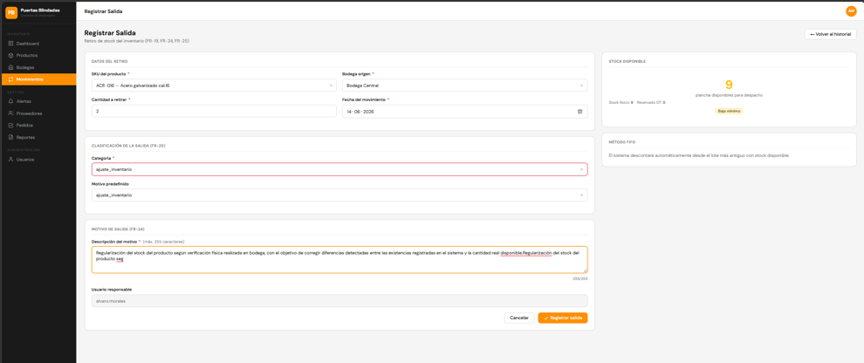
Fuente: Realizado por el estudiante de acuerdo con el proyecto.
El campo de descripción del motivo permite un máximo de 255 caracteres y bloquea la escritura adicional una vez alcanzado dicho límite.
Caso de prueba 3
En la siguiente imagen se realizará el caso de prueba 3, el cual pide verificar que el motivo ingresado quede registrado en el historial del movimiento.
Figura 7.509: “CU-31 prueba 3 parte 1 – Iteración 3”.
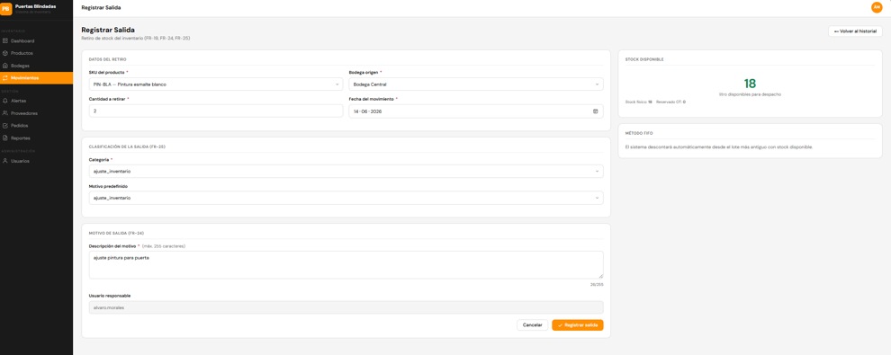
Fuente: Realizado por el estudiante de acuerdo con el proyecto.
Figura 7.510: “CU-31 prueba 3 parte 2 – Iteración 3”.
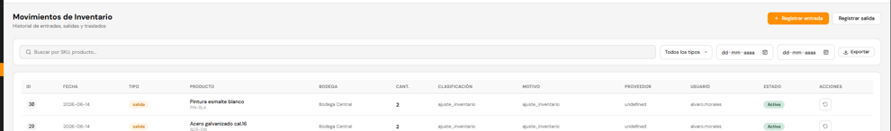
Fuente: Realizado por el estudiante de acuerdo con el proyecto.
Se registró una salida con el motivo "ajuste pintura para puerta", pero el historial de movimientos muestra "ajuste_inventario" en la columna correspondiente. El sistema no registra correctamente la descripción del motivo ingresada por el usuario

CU-32: Clasificando tipos de salida
Tabla 7.105: “Casos de prueba CU-32 – Iteración 3”.
N° | Caso de prueba | Resultado esperado | Resultado obtenido | ¿Pasa?
1 | Verificar que las clasificaciones de salida se carguen desde la BD | El select muestra las clasificaciones registradas en movimiento_inventario_clasificacion_salida | La consulta realizada sobre la tabla movimiento_inventario_clasificacion_salida muestra las clasificaciones de salida registradas en la base de datos, las cuales coinciden con las opciones disponibles en el campo de selección del formulario | SI
2 | Verificar que al seleccionar una clasificación aparezcan los motivos predefinidos correspondientes | El select de motivos se filtra según la clasificación elegida | Al seleccionar la clasificación de salida "ajuste_inventario", el sistema habilita y actualiza el campo "Motivo predefinido", mostrando únicamente las opciones asociadas a dicha clasificación. | SI
3 | Verificar que el sistema impida guardar sin seleccionar clasificación | El sistema muestra 'Selecciona la clasificación de la salida' | Al intentar registrar una salida sin seleccionar una clasificación, el sistema muestra el mensaje "Selecciona la clasificación de la salida" y resalta el campo correspondiente, impidiendo completar la operación. | SI
Fuente: Realizado por el estudiante de acuerdo con el proyecto.
Caso de prueba 1
En la siguiente imagen se realizará el caso de prueba 1, el cual pide verificar que las clasificaciones de salida se carguen desde la BD.
Figura 7.511: “CU-32 prueba 1 – Iteración 3”.
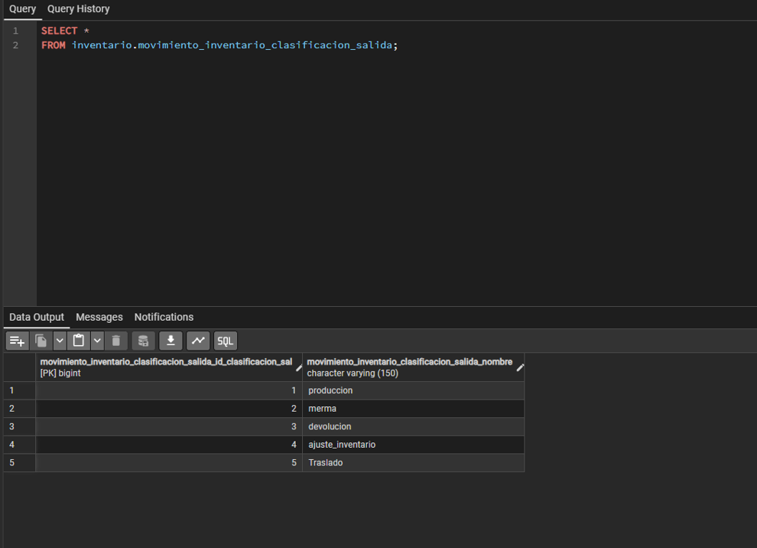
Fuente: Realizado por el estudiante de acuerdo con el proyecto.
Se muestra los registros de la tabla movimiento_inventario_clasificacion_salida del esquema inventario, que contienen las clasificaciones de salida disponibles para ser cargadas en el campo de selección del formulario de registro de salidas.
Caso de prueba 2
En la siguiente imagen se realizará el caso de prueba 2, el cual pide verificar que al seleccionar una clasificación aparezcan los motivos predefinidos correspondientes.
Figura 7.512: “CU-32 prueba 2 – Iteración 3”.
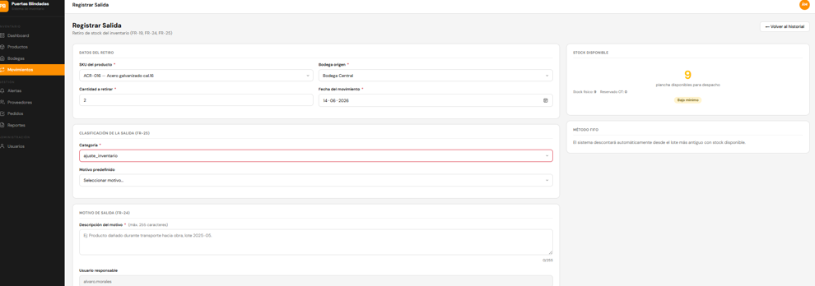
Fuente: Realizado por el estudiante de acuerdo con el proyecto.
El formulario de registro de salidas con la clasificación "ajuste_inventario" seleccionada. El sistema actualiza el campo "Motivo predefinido" de acuerdo con la clasificación elegida, mostrando las opciones correspondientes
Caso de prueba 3
En la siguiente imagen se realizará el caso de prueba 3, el cual pide verificar que el sistema impida guardar sin seleccionar clasificación.
Figura 7.513: “CU-32 prueba 3 – Iteración 3”.
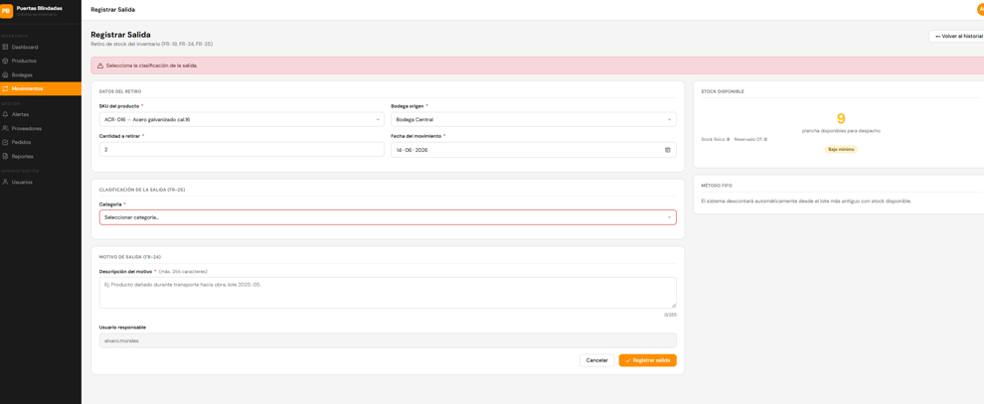
Fuente: Realizado por el estudiante de acuerdo con el proyecto.
El sistema impide registrar una salida sin seleccionar una clasificación, mostrando un mensaje de advertencia y resaltando el campo correspondiente.

CU-34: Consultando historial de movimientos
Tabla 7.106: “Casos de prueba CU-34 – Iteración 3”.
N° | Caso de prueba | Resultado esperado | Resultado obtenido | ¿Pasa?
1 | Verificar que el historial muestre: ID, Fecha, Tipo, Producto, Bodega, Cantidad, Usuario | La tabla despliega todas las columnas con datos reales desde la BD | Las columnas coinciden con lo que muestran MENOS la columna llamada PROVEEDOR | No
2 | Verificar que el filtro por tipo de movimiento funcione correctamente | Al seleccionar un tipo (entrada/salida), solo se muestran movimientos de ese tipo | Entrada y salida cumple con aplicar el filtro, se muestra bien, funciona bien. Pero falta un filtro para agrupar los TIPO que son reverso. El filtro llamado “Traslado” está de más. | No
3 | Verificar que el filtro por rango de fechas acote los resultados | Solo aparecen movimientos dentro del rango de fechas seleccionado | El filtro acota los resultados, pero no lo hace correctamente, muestra algunas fechas fuera de rango. | No
4 | Verificar que el sistema informe cuando no existen movimientos registrados | El sistema muestra 'El historial está vacío' | El sistema muestra “No hay movimientos registrados en el periodo seleccionado” | Si
Fuente: Realizado por el estudiante de acuerdo con el proyecto.
Caso de prueba 1
En la siguiente imagen se realizará el caso de prueba 1, el cual pide verificar que el historial muestre: ID, Fecha, Tipo, Producto, Bodega, Cantidad, Usuario.
Figura 7.514: “CU-34 prueba 1 – Iteración 3”.
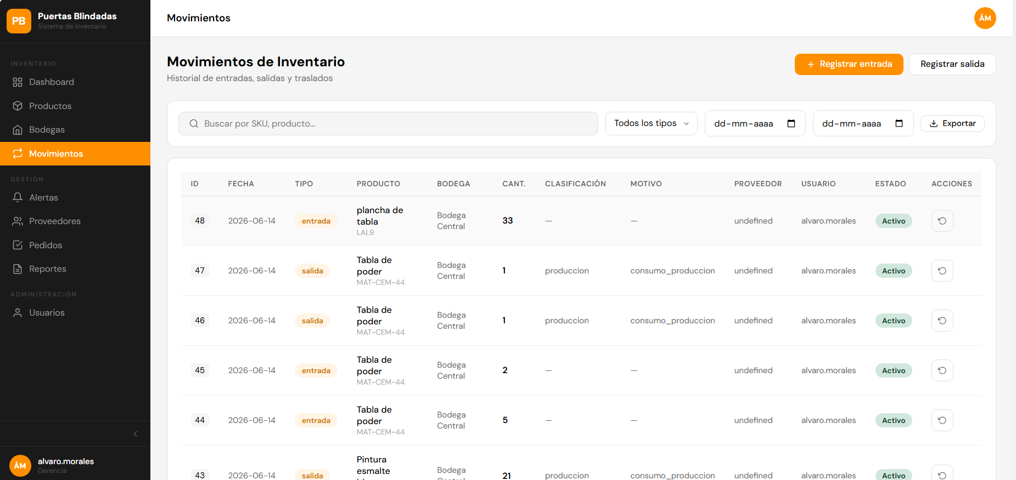
Fuente: Realizado por el estudiante de acuerdo con el proyecto.
Las columnas coinciden con lo que muestran MENOS la columna llamada PROVEEDOR, ya que no muestra los proveedores registrados en la página web ni en la base de datos. No pasa la prueba
Figura 7.515: “CU-34 prueba 1 BD – Iteración 3”.
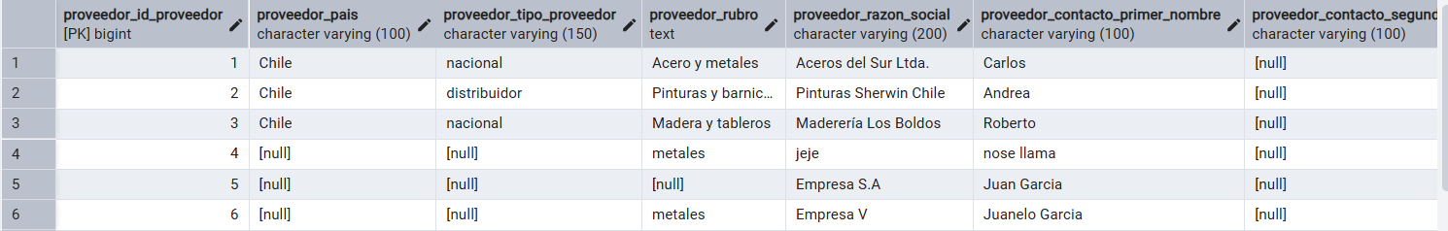
Fuente: Realizado por el estudiante de acuerdo con el proyecto.
Caso de prueba 2
En la siguiente imagen se realizará el caso de prueba 2, el cual pide verificar que el filtro por tipo de movimiento funcione correctamente.
Figura 7.516: “CU-34 prueba 2 parte 1 – Iteración 3”.
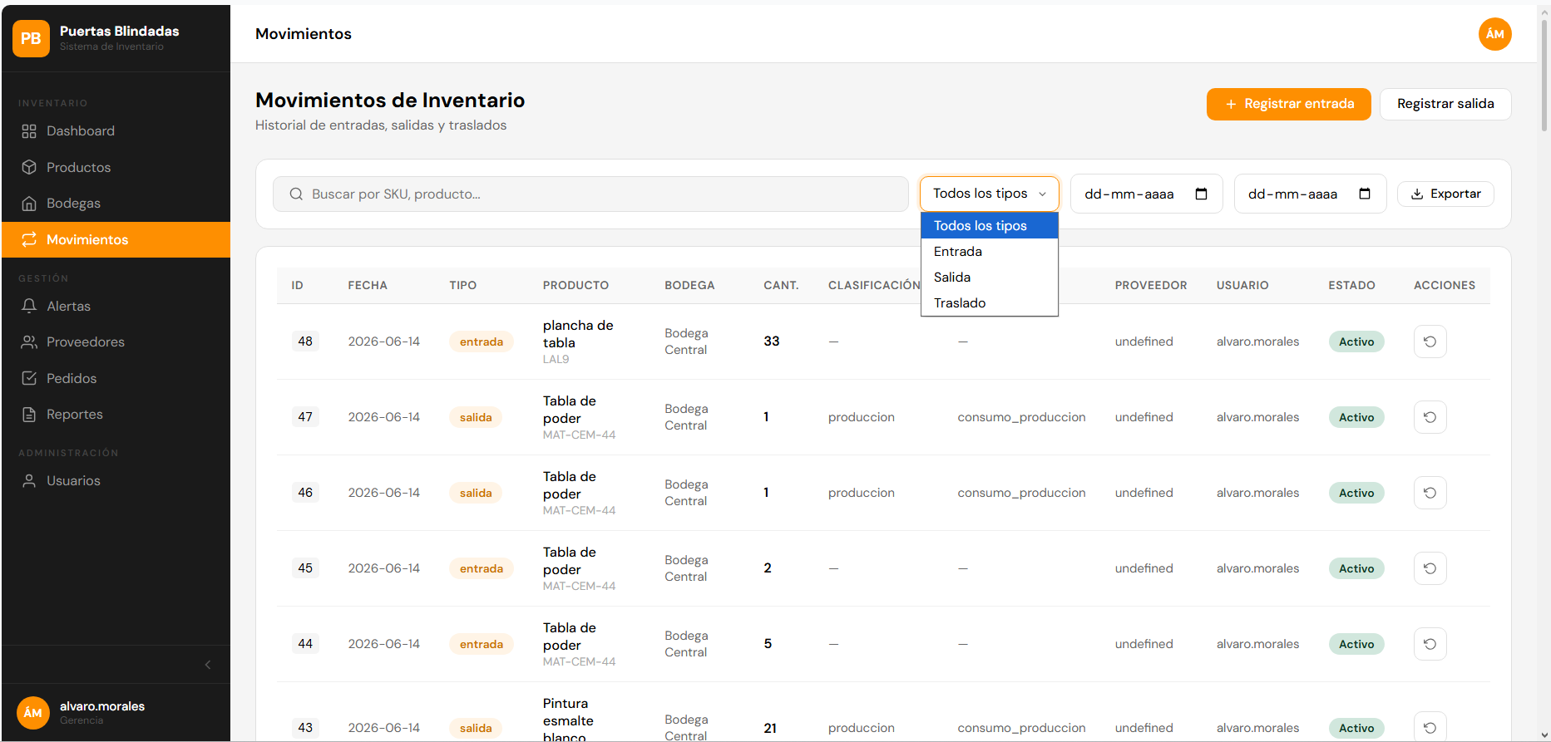
Fuente: Realizado por el estudiante de acuerdo con el proyecto.
El filtro “Todos los tipos” cumple mostrando lo solicitado.
Figura 7.517: “CU-34 prueba 2 parte 2 – Iteración 3”.
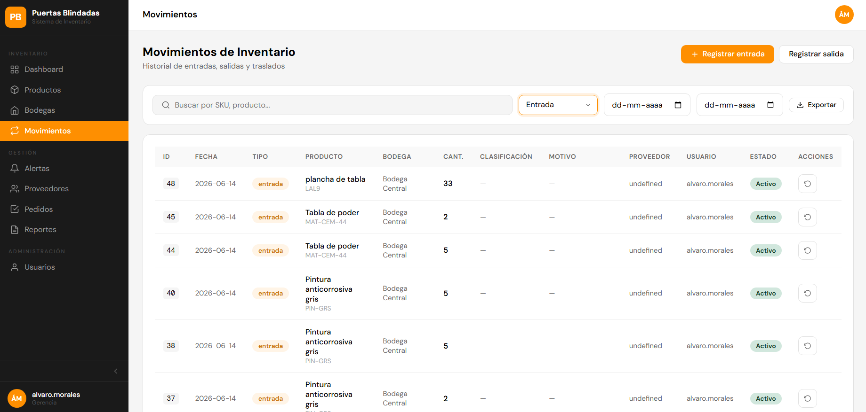
Fuente: Realizado por el estudiante de acuerdo con el proyecto.
El filtro “Entrada” muestra y cumple con lo solicitado.
Figura 7.518: “CU-34 prueba 2 parte 3 – Iteración 3”.
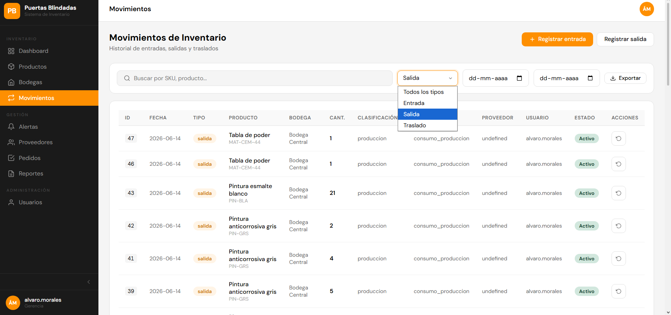
Fuente: Realizado por el estudiante de acuerdo con el proyecto.
El filtro “Salida” cumple y muestra lo solicitado.
Figura 7.519: “CU-34 prueba 2 parte 3 – Iteración 3”.
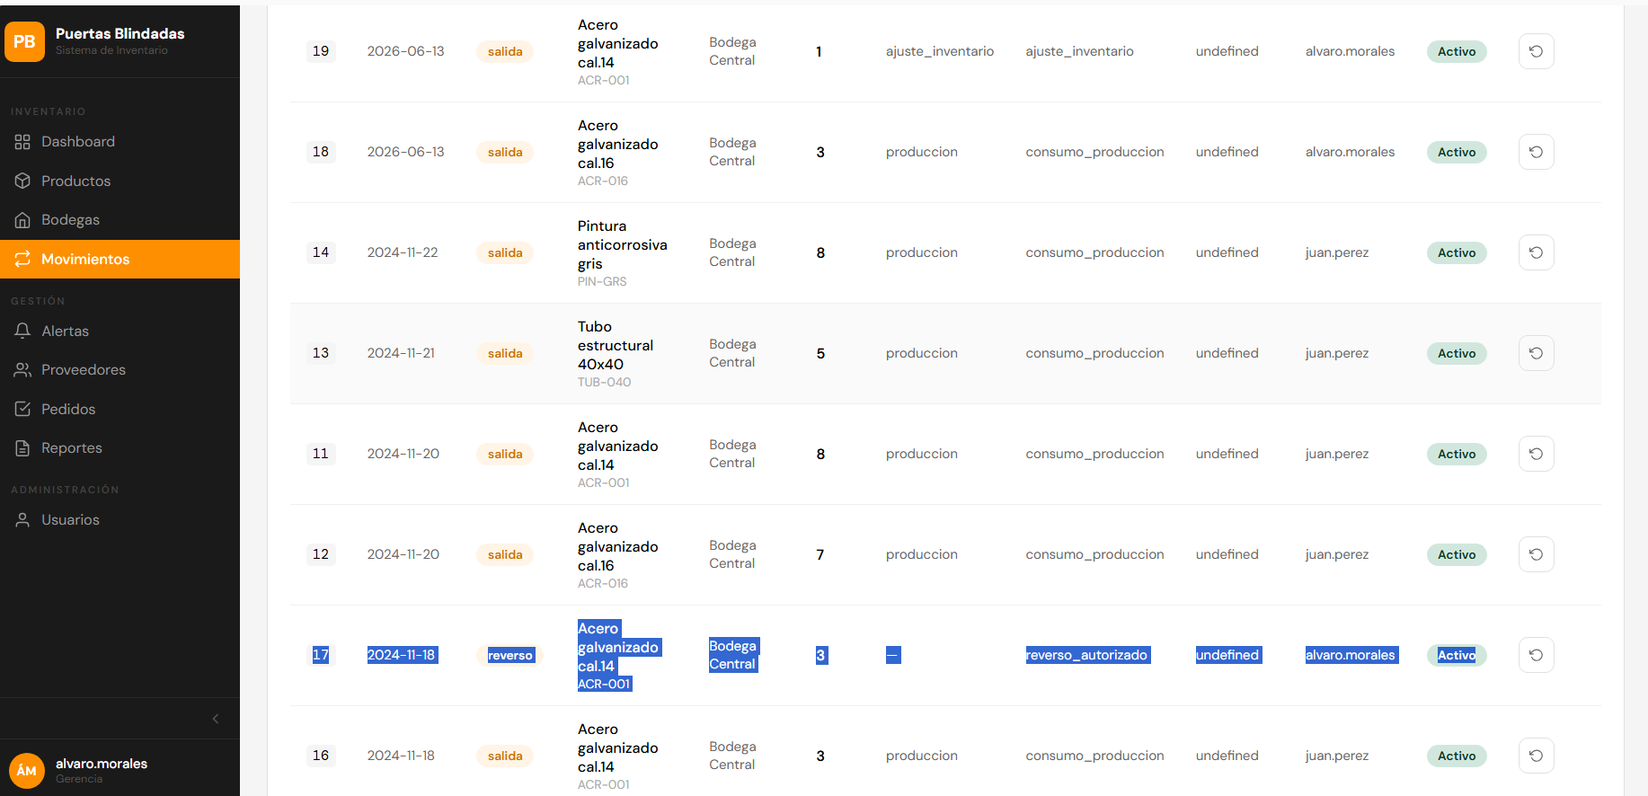
Fuente: Realizado por el estudiante de acuerdo con el proyecto.
No existe un filtro para agrupar solo los “TIPO” que son “reverso”.
El filtro llamado “Traslado” debería eliminarse ya que eso es representado por una salida o una entrada de inventario, por lo que estaría de más. No pasa la prueba
Caso de prueba 3
En la siguiente imagen se realizará el caso de prueba 3, el cual pide verificar que el filtro por rango de fechas acote los resultados.
Figura 7.520: “CU-34 prueba 3 parte 1 – Iteración 3”.
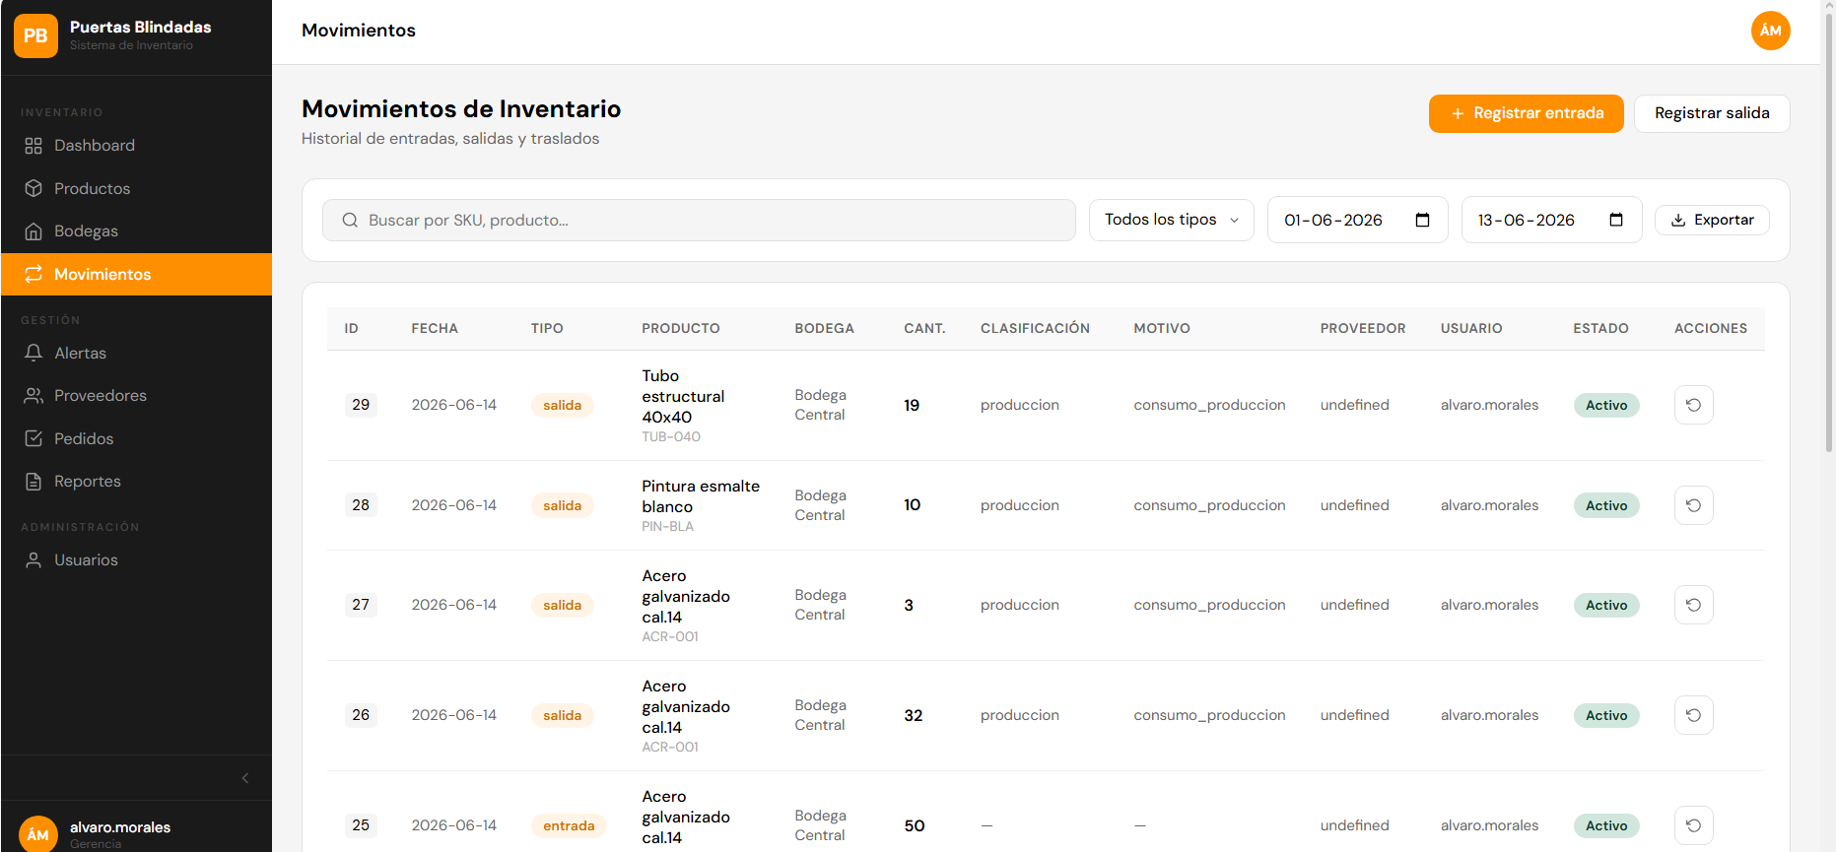
Fuente: Realizado por el estudiante de acuerdo con el proyecto.
El filtro acota los movimientos dentro del rango de fechas seleccionado, PERO se desfasa un poco.
Figura 7.521: “CU-34 prueba 3 parte 2 – Iteración 3”.
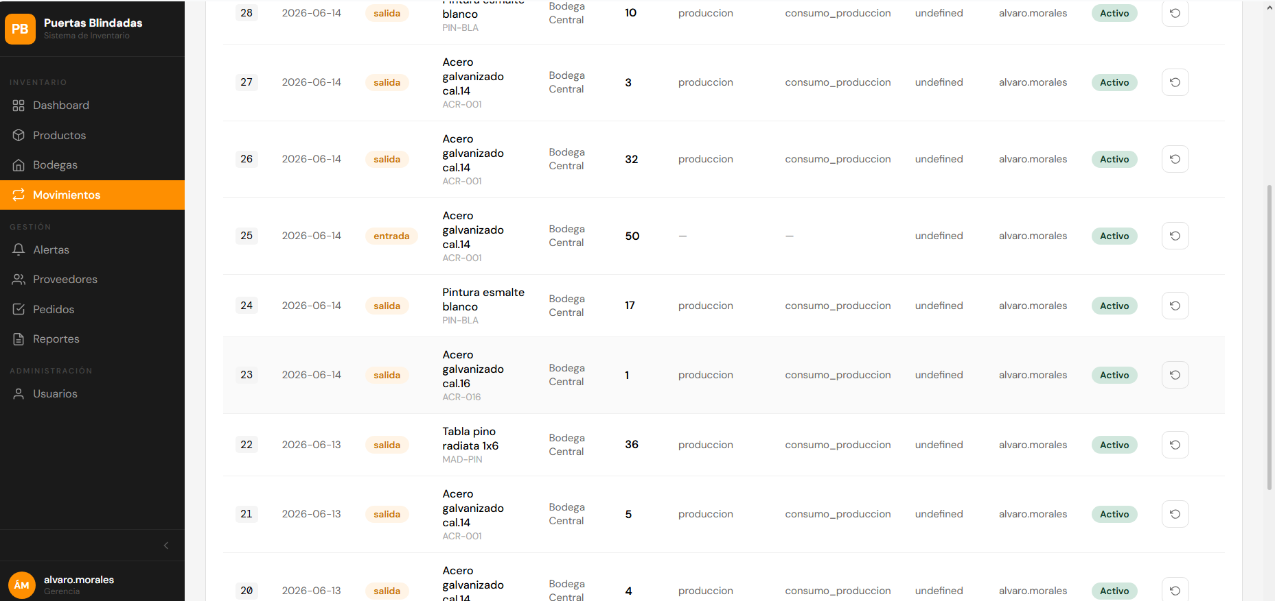
Fuente: Realizado por el estudiante de acuerdo con el proyecto.
El ejemplo muestra el filtro puesto entre el 1 de junio de 2026 y 13 de junio de 2026 , si bien muestra los registros del 13 de junio también muestra registros del 14 de junio, lo cual esta fuera de rango. No pasa la prueba.
Caso de prueba 4
En la siguiente imagen se realizará el caso de prueba 4, el cual pide verificar que el sistema informe cuando no existen movimientos registrados.
Figura 7.522: “CU-34 prueba 4 – Iteración 3”.
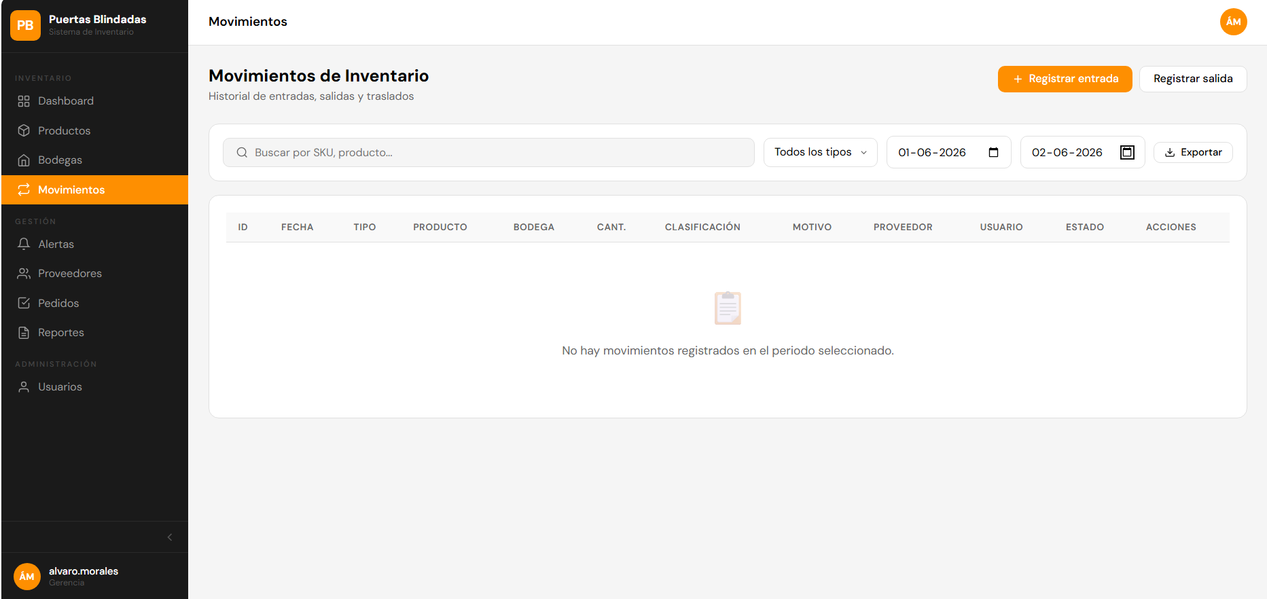
Fuente: Realizado por el estudiante de acuerdo con el proyecto.
Si bien el filtro anteriormente no funcionaba bien, en este caso si cumple con mostrar “No hay movimientos registrados en el periodo seleccionado”. Pasa la prueba.

CU-37: Aplicando método FIFO
Tabla 7.107: “Casos de prueba CU-37 – Iteración 3”.
N° | Caso de prueba | Resultado esperado | Resultado obtenido | ¿Pasa?
1 | Verificar que una salida descuente primero del lote más antiguo disponible | El lote con menor fecha de ingreso es el primero en ser descontado | El FIFO se cumple siempre y cuando el material se encuentre en la misma bodega. | Si
2 | Verificar que si el lote más antiguo no tiene suficiente stock, continúe con el siguiente | La salida se distribuye entre múltiples lotes en orden cronológico hasta completar la cantidad | La salida se distribuye entre múltiples lotes en orden cronológico hasta completar la cantidad, siempre y cuando el material se encuentre en la misma bodega. | Si
3 | Verificar que lotes sin fecha de ingreso se procesen al final (NULLS LAST) | Los lotes con fecha_ingreso NULL se descuentan después de todos los lotes con fecha válida | Los lotes con fecha_ingreso NULL se descuentan después de todos los lotes con fecha válida, siempre y cuando el material se encuentre almacenado en la misma bodega. | Si
Fuente: Realizado por el estudiante de acuerdo con el proyecto.
Caso de prueba 1
En la siguiente imagen se realizará el caso de prueba 1, el cual pide verificar que una salida descuente primero del lote más antiguo disponible.
Figura 7.523: “CU-37 prueba 1 BD 1 – Iteración 3”.
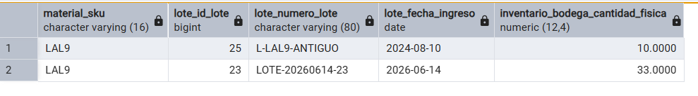
Fuente: Realizado por el estudiante de acuerdo con el proyecto.
Imagen correspondiente a la BD antes de hacer una salida de stock para comprobar que se aplique el FIFO.
Figura 7.524: “CU-37 prueba 1 – Iteración 3”.
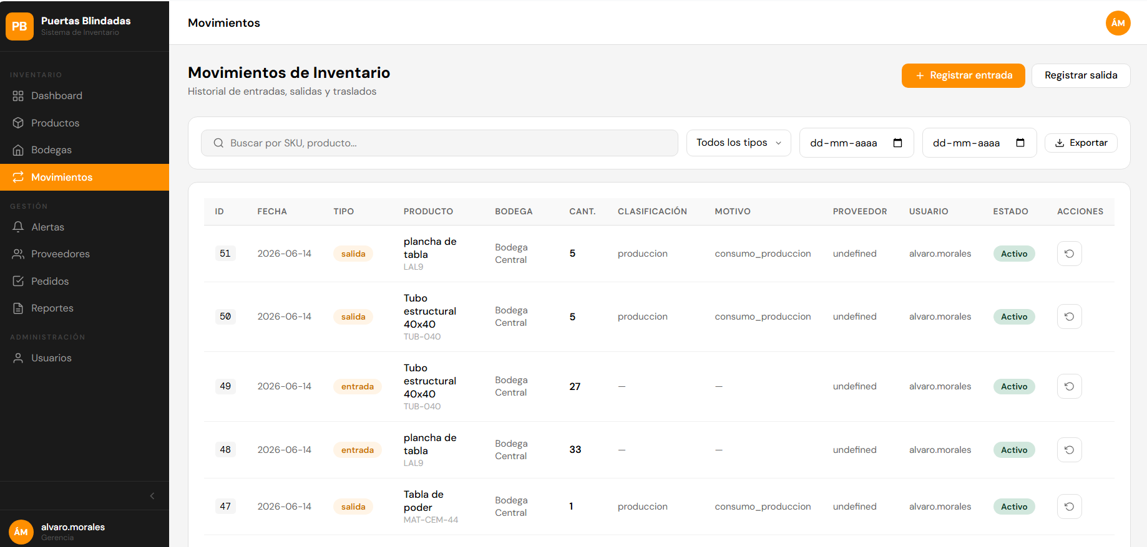
Fuente: Realizado por el estudiante de acuerdo con el proyecto.
Imagen de evidencia de que se hizo la salida en la web del material plancha de tabla.
Figura 7.525: “CU-37 prueba 1 BD 2 – Iteración 3”.
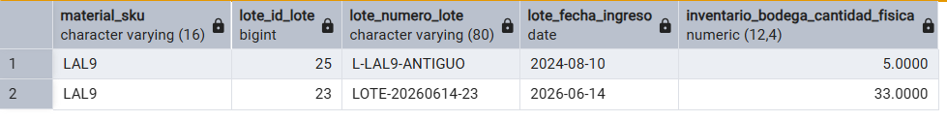
Fuente: Realizado por el estudiante de acuerdo con el proyecto.
Método FIFO aplicado correctamente.
OBSERVACIÓN: El método FIFO solo se aplica si los lotes del material están en la misma bodega, de lo contrario, si el lote está en dos bodegas diferentes el método FIFO no aplica.
Caso de prueba 2
En la siguiente imagen se realizará el caso de prueba 2, el cual pide verificar que si el lote más antiguo no tiene suficiente stock, continúe con el siguiente.
Figura 7.526: “CU-37 prueba 2 BD 1 – Iteración 3”.
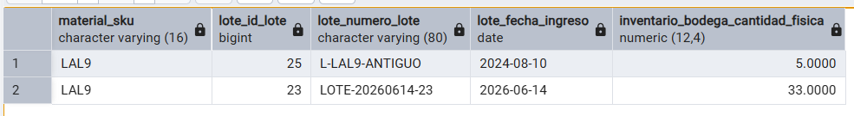
Fuente: Realizado por el estudiante de acuerdo con el proyecto.
Foto del registro de la base de datos antes de hacer la salida de stock.
Figura 7.527: “CU-37 prueba 2 – Iteración 3”.
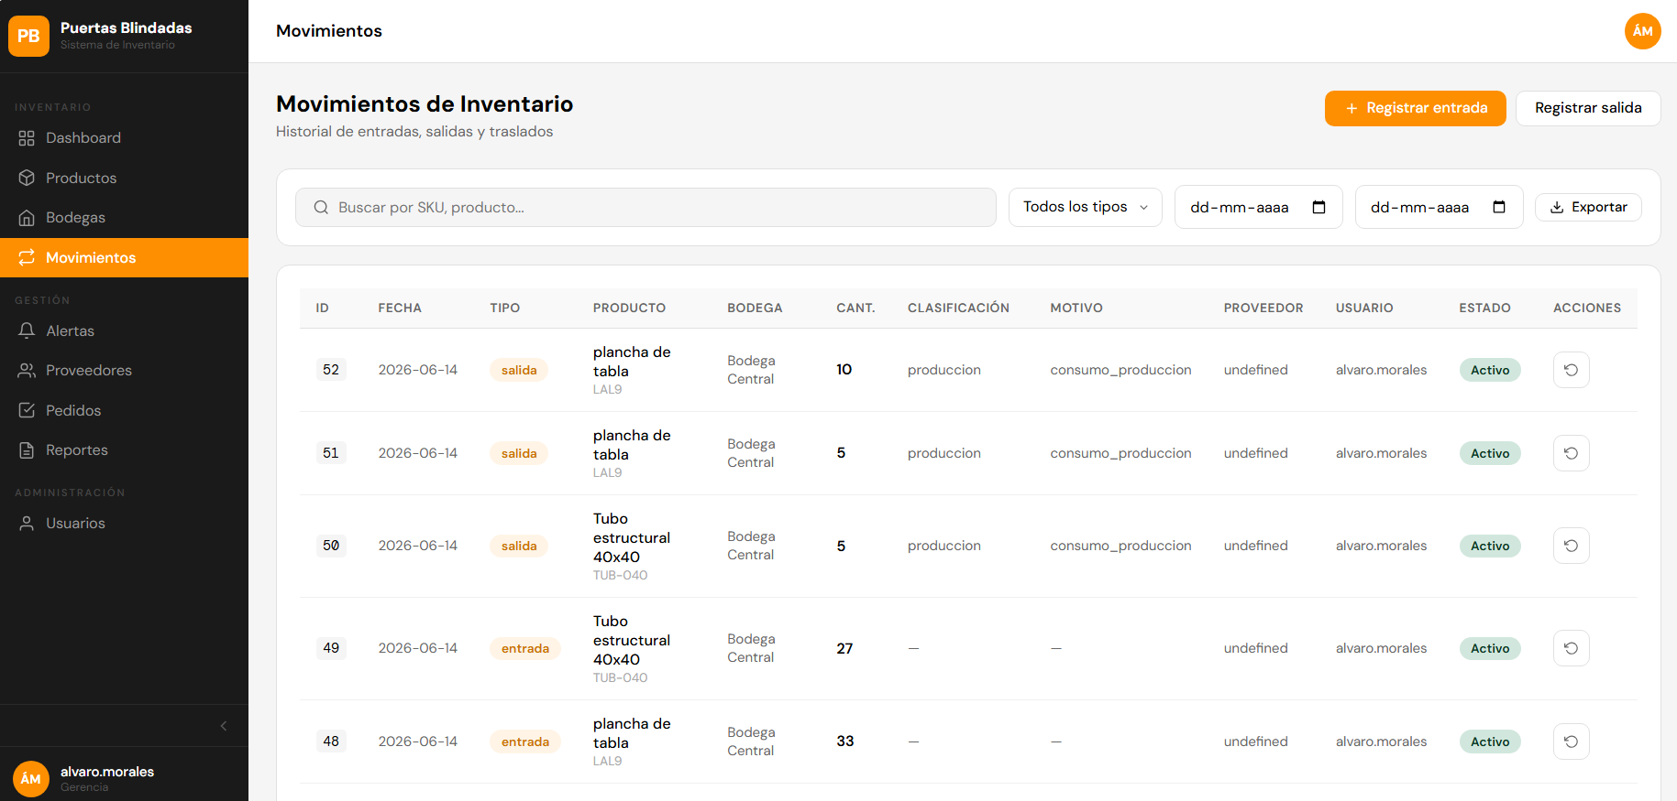
Fuente: Realizado por el estudiante de acuerdo con el proyecto.
Imagen de evidencia que se hizo una salida de 10 del material de plancha de tabla.
Figura 7.528: “CU-37 prueba 3 BD 2 – Iteración 3”.
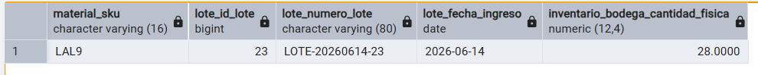
Fuente: Realizado por el estudiante de acuerdo con el proyecto.
La salida se distribuye entre múltiples lotes en orden cronológico hasta completar la cantidad, SIEMPRE Y CUANDO EL MATERIAL SE ENCUENTRE EN LA MISMA BODEGA. Pasa la prueba.
Caso de prueba 3
En la siguiente imagen se realizará el caso de prueba 3, el cual pide verificar que lotes sin fecha de ingreso se procesen al final (NULLS LAST).
Figura 7.529: “CU-37 prueba 3 BD 1 – Iteración 3”.
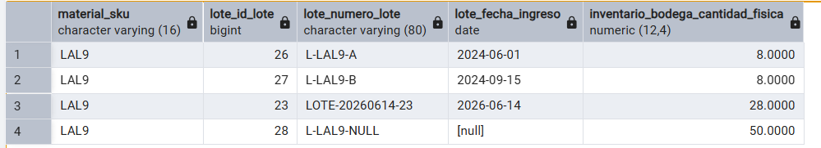
Fuente: Realizado por el estudiante de acuerdo con el proyecto.
Imagen del registro de la base de datos antes de hacer la salida de stock en la web.
Figura 7.530: “CU-37 prueba 3 – Iteración 3”.
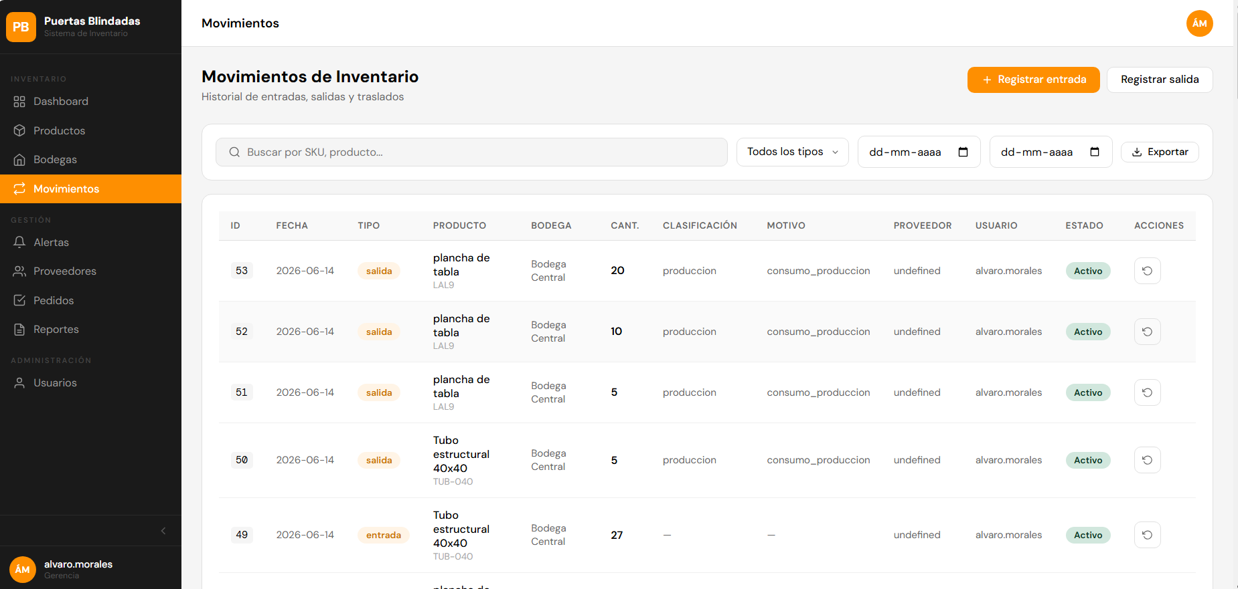
Fuente: Realizado por el estudiante de acuerdo con el proyecto.
Imagen del registro de la salida de 20 del material plancha de tabla.
Figura 7.531: “CU-37 prueba 3 BD – Iteración 3”.
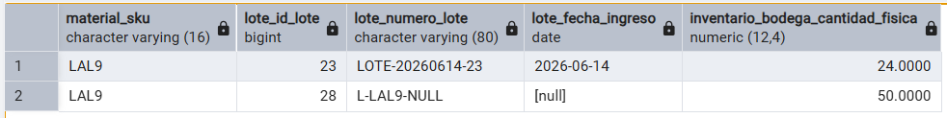
Fuente: Realizado por el estudiante de acuerdo con el proyecto.
Los lotes con fecha_ingreso NULL se descuentan después de todos los lotes con fecha válida. Pasa la prueba siempre y cuando el material se encuentre almacenado en la misma bodega.

CU-41: Estableciendo umbral de stock mínimo y máximo
Tabla 7.108: “Casos de prueba CU-41 – Iteración 3”.
N° | Caso de prueba | Resultado esperado | Resultado obtenido | ¿Pasa?
1 | Verificar que se puedan configurar stock mínimo, máximo y crítico en un producto existente | Los valores quedan guardados en la BD y se reflejan en la ficha del producto | Los valores quedan guardados en la BD y se reflejan en la ficha del producto | Si
2 | Verificar que el sistema rechace valores negativos o no numéricos | El campo afectado se marca en rojo con mensaje de error específico | El campo afectado se marca en rojo con mensaje de error específico | Si
3 | Verificar que el sistema rechace stock máximo menor que el mínimo | El sistema muestra 'El stock máximo debe ser mayor que el stock mínimo' | El sistema muestra 'El stock máximo debe ser mayor que el stock mínimo' | Si
4 | Verificar que el sistema rechace stock crítico mayor que el mínimo | El sistema muestra 'El stock crítico debe estar entre 0 y el stock mínimo' | El sistema muestra 'El stock crítico debe estar entre 0 y el stock mínimo' | Si
Fuente: Realizado por el estudiante de acuerdo con el proyecto.
Caso de prueba 1
En la siguiente imagen se realizará el caso de prueba 1, el cual pide verificar que se puedan configurar stock mínimo, máximo y crítico en un producto existente.
Figura 7.532: “CU-41 prueba 1 parte 1 – Iteración 3”.
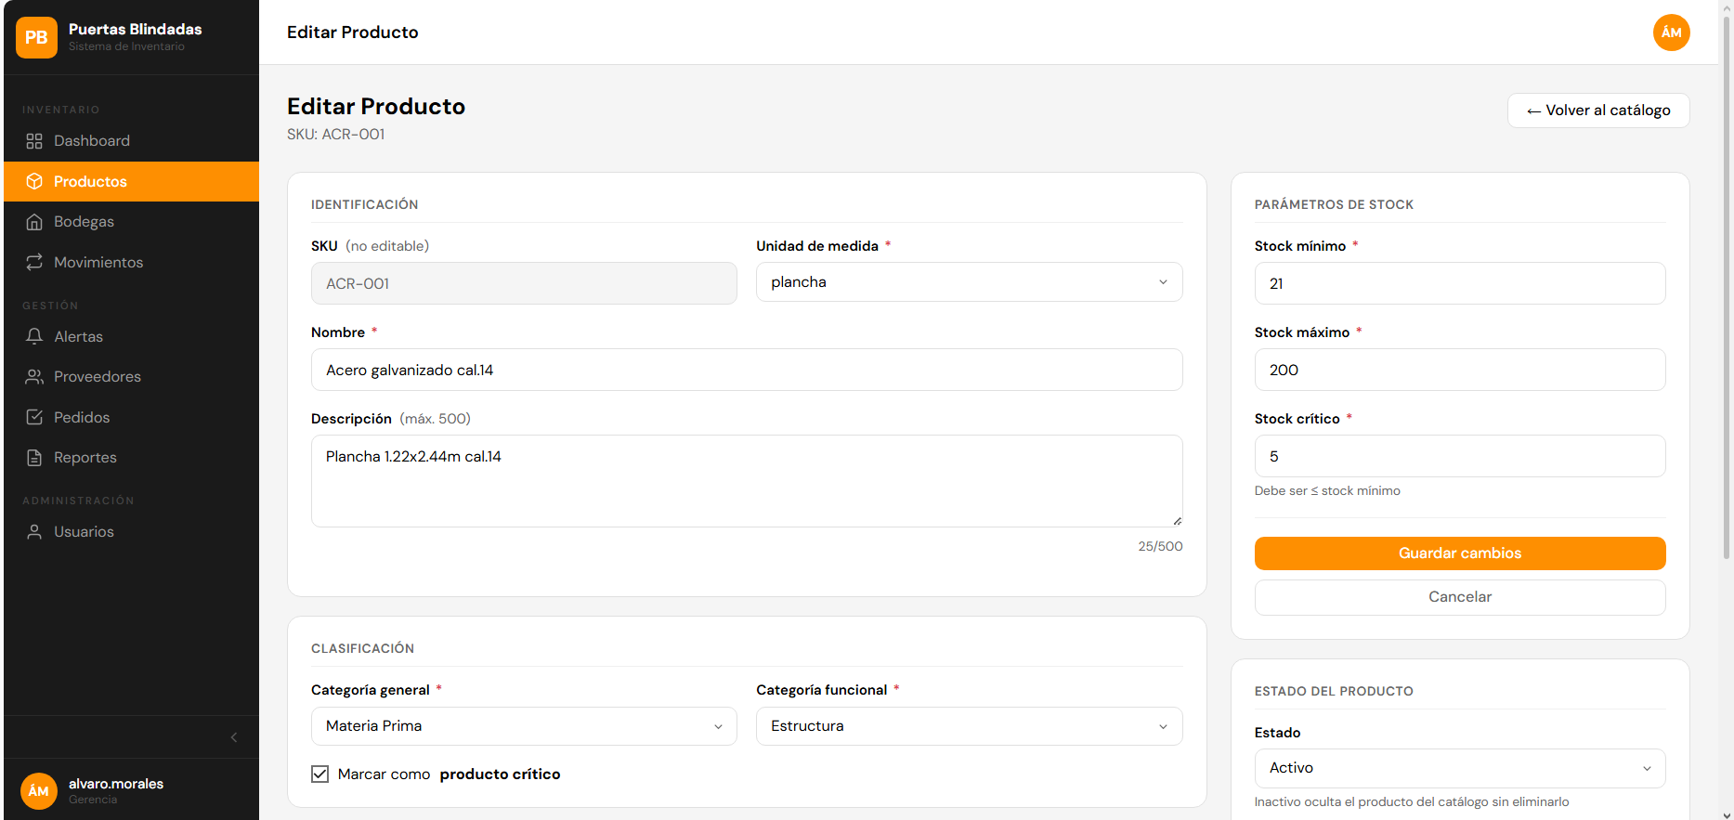
Fuente: Realizado por el estudiante de acuerdo con el proyecto.
Imagen antes de hacer la modificación de los stocks.
Figura 7.533: “CU-41 prueba 1 parte 2 – Iteración 3”.
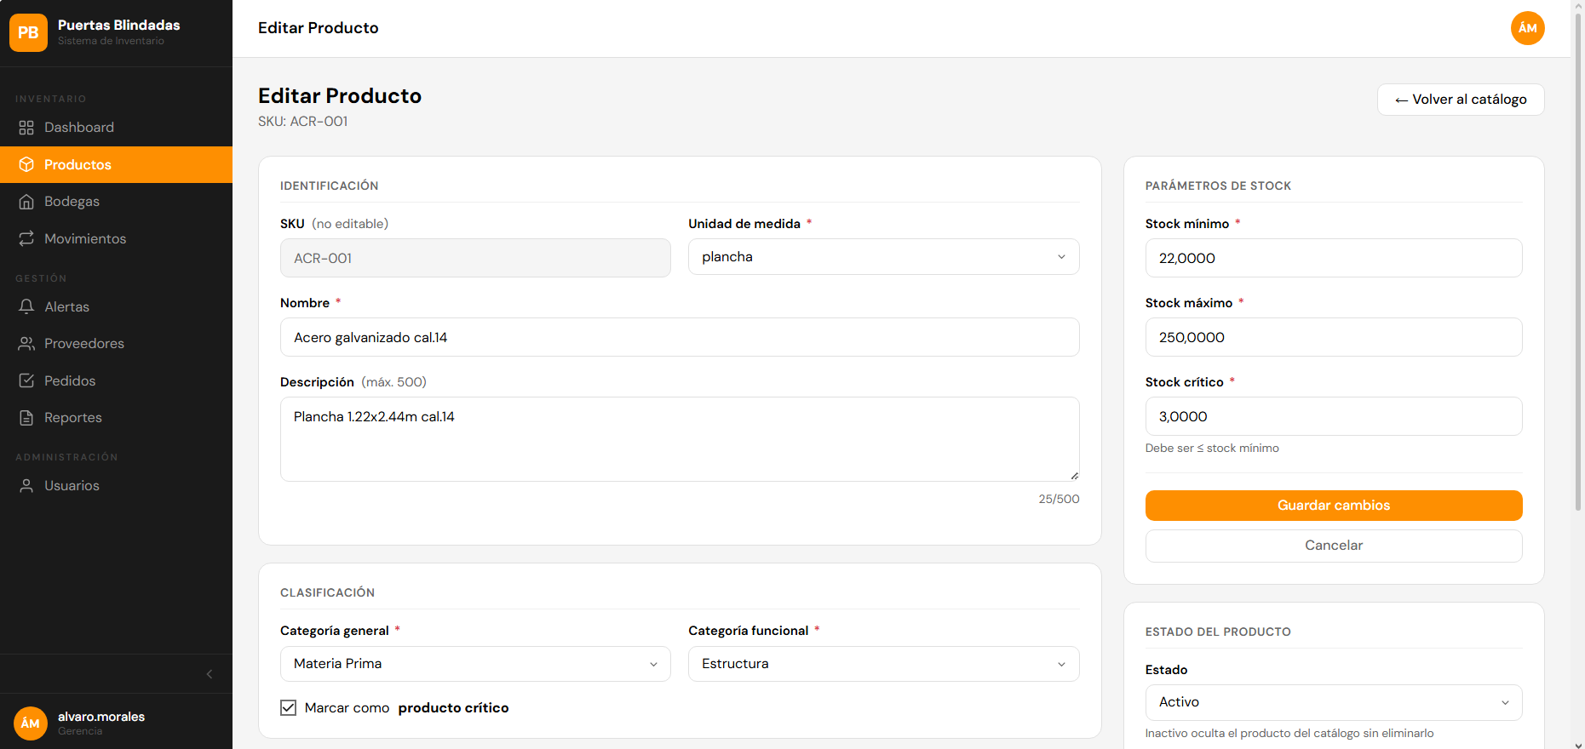
Fuente: Realizado por el estudiante de acuerdo con el proyecto.
La modificación de los stocks se guarda correctamente en la página web y base de datos
Figura 7.534: “CU-41 prueba 1 BD – Iteración 3”.
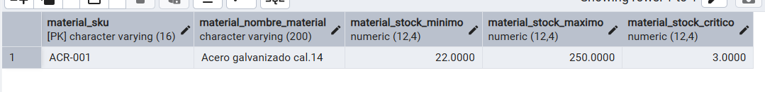
Fuente: Realizado por el estudiante de acuerdo con el proyecto.
Pasa la prueba. OBSERVACIÓN: arreglar los decimales mostrados en la página web.
Caso de prueba 2
En la siguiente imagen se realizará el caso de prueba 2, el cual pide verificar que el sistema rechace valores negativos o no numéricos.
Figura 7.535: “CU-41 prueba 2 parte 1 – Iteración 3”.
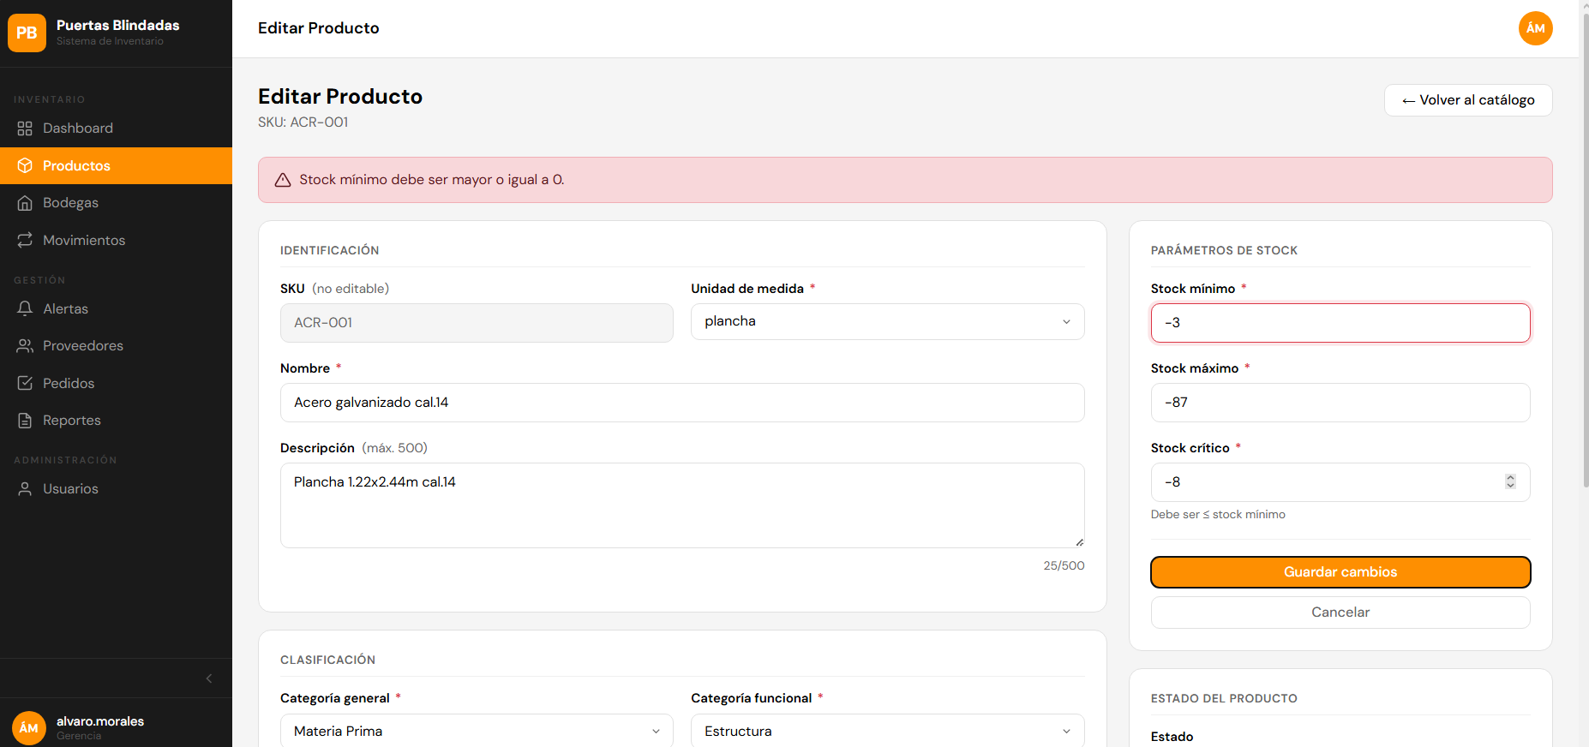
Fuente: Realizado por el estudiante de acuerdo con el proyecto.
El sistema web rechaza valores negativos arrojando un mensaje, también el sistema web NO permite escribir letras. Pasa la prueba.
Figura 7.536: “CU-41 prueba 2 parte 2 – Iteración 3”.
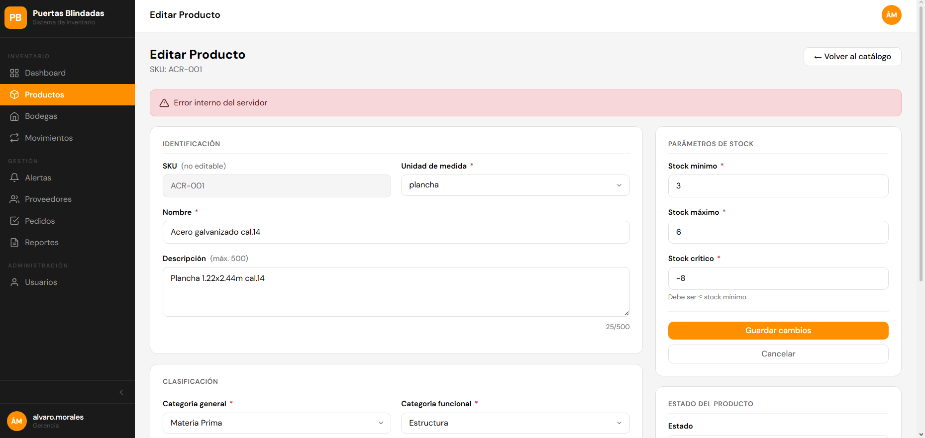
Fuente: Realizado por el estudiante de acuerdo con el proyecto.
Observación: cuando el valor del stock crítico es negativo arroja el mensaje de “error interno del servidor”, aun así no permite hacer el registro con un valor negativo.
Caso de prueba 3
En la siguiente imagen se realizará el caso de prueba 3, el cual pide verificar que el sistema rechace stock máximo menor que el mínimo.
Figura 7.537: “CU-41 prueba 3 – Iteración 3”.
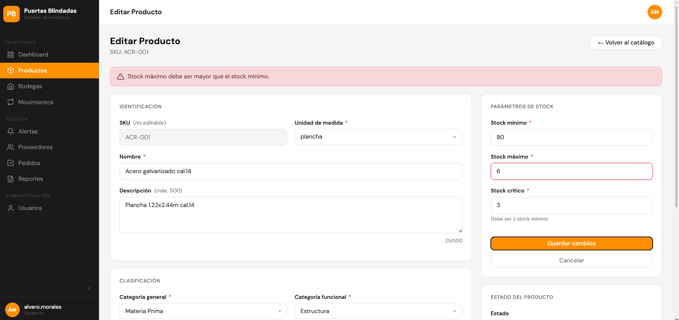
Fuente: Realizado por el estudiante de acuerdo con el proyecto.
El sistema muestra 'El stock máximo debe ser mayor que el stock mínimo'. Pasa la prueba.
Caso de prueba 4
En la siguiente imagen se realizará el caso de prueba 4, el cual pide verificar que el sistema rechace stock crítico mayor que el mínimo.
Figura 7.538: “CU-41 prueba 4 – Iteración 3”.
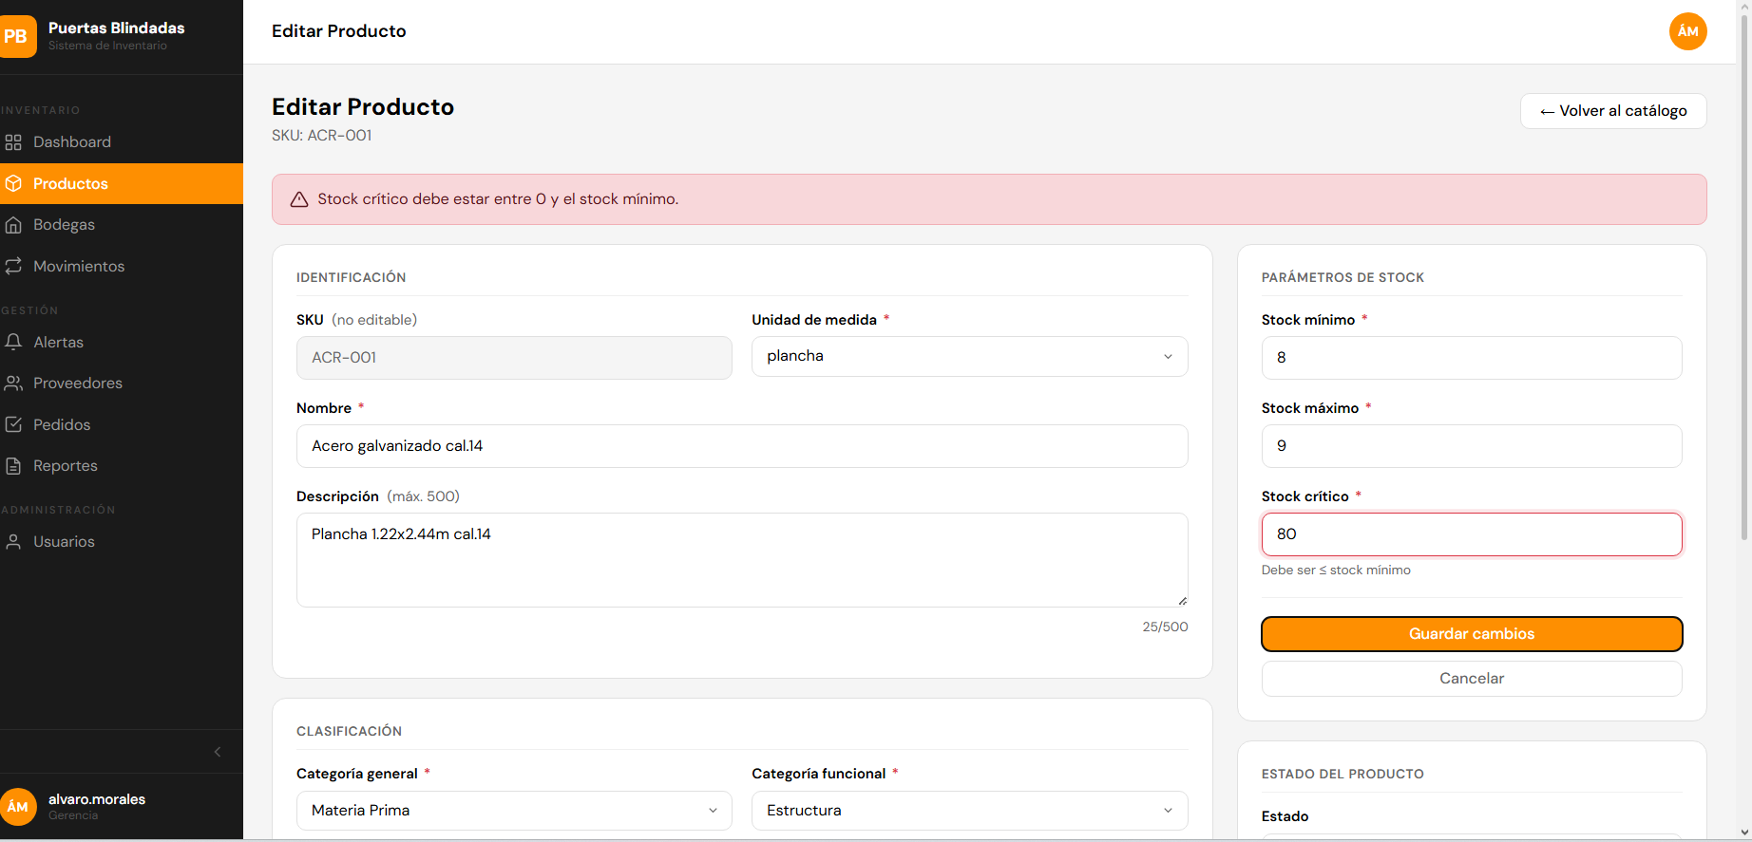
El sistema muestra 'El stock crítico debe estar entre 0 y el stock mínimo'. Pasa la prueba.

CU-42: Notificando alertas automáticas de stock
Tabla 7.109: “Casos de prueba CU-42 – Iteración 3”.
N° | Caso de prueba | Resultado esperado | Resultado obtenido | ¿Pasa?
1 | Verificar que se genere una alerta cuando el stock de un producto cae al nivel crítico | Aparece una alerta con prioridad 'urgente' en el módulo de alertas para ese producto | Se genera una alerta incoherente | No
2 | Verificar que se genere una alerta cuando el stock cae bajo el mínimo | Aparece una alerta con prioridad 'alta' o 'media' según si el producto es crítico | Se genera una alerta incoherente | No
3 | Verificar que no se genere alerta duplicada si ya existe una activa para ese producto y tipo | El sistema no crea una segunda alerta activa del mismo tipo para el mismo material | Existe duplicidad de alerta con el sku MAT-CEM-44 sale una alerta de stock prioridad urgente y a la vez prioridad alta. No pasa la prueba. | No
4 | Verificar que un producto sin umbrales configurados no genere alerta | El módulo de alertas no muestra ninguna alerta para ese producto | Este caso de uso no se puede realizar porque todos los productos deben tener los umbrales configurados de manera obligatorio. | Si
Fuente: Realizado por el estudiante de acuerdo con el proyecto.
Caso de prueba 1
En la siguiente imagen se realizará el caso de prueba 1, el cual pide verificar que se genere una alerta cuando el stock de un producto cae al nivel crítico.
Figura 7.539: “CU-42 prueba 1 parte 1 – Iteración 3”.
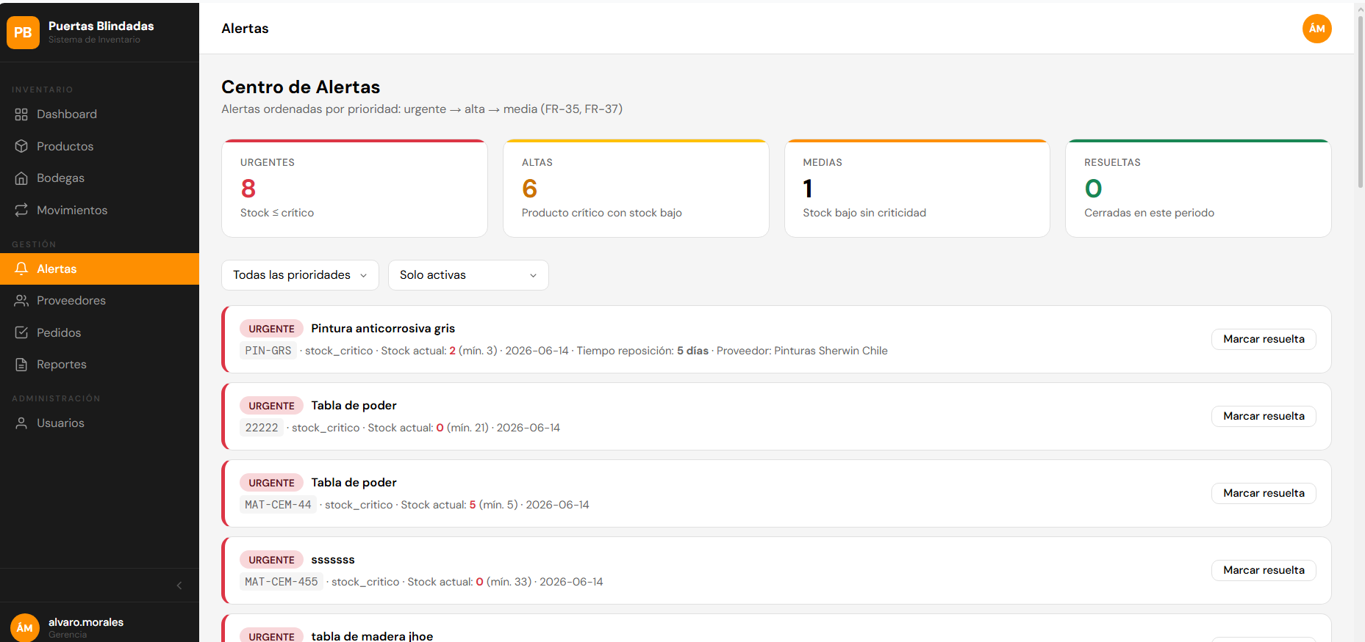
Fuente: Realizado por el estudiante de acuerdo con el proyecto.
Aparece una alerta con prioridad 'urgente' en el módulo de alertas para ese producto. Pero es incoherente.
Figura 7.540: “CU-42 prueba 1 parte 2 – Iteración 3”.
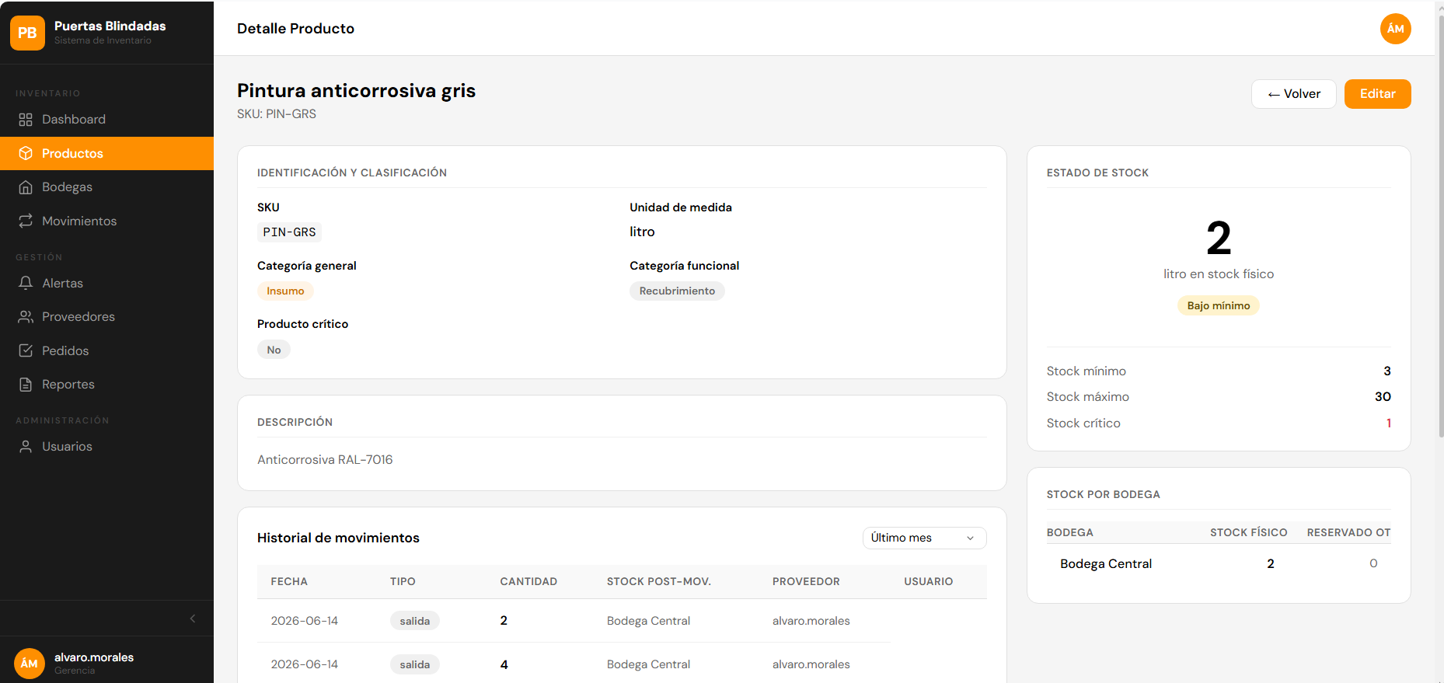
Fuente: Realizado por el estudiante de acuerdo con el proyecto.
Ya que ejemplo ese material su stock critico es 1 y su stock actual es 2, pero se genera una alerta de stock crítico, por lo que es una alerta incoherente. No pasa la prueba.
Caso de prueba 2
En la siguiente imagen se realizará el caso de prueba 2, el cual pide verificar que se genere una alerta cuando el stock cae bajo el mínimo.
Figura 7.541: “CU-42 prueba 2 parte 1 – Iteración 3”.
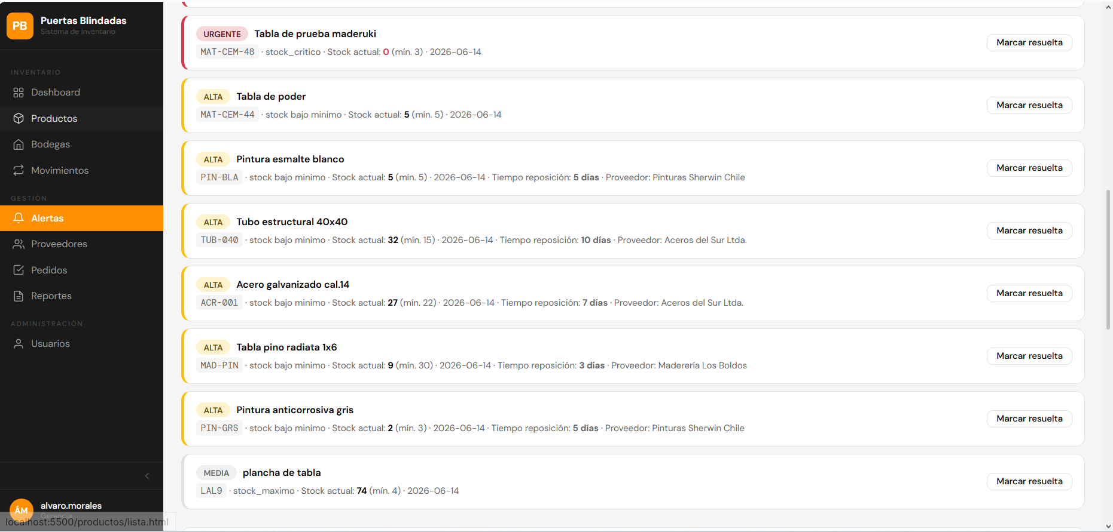
Fuente: Realizado por el estudiante de acuerdo con el proyecto.
Aparece una alerta con prioridad 'alta' o 'media' según si el producto es crítico. No pasa la prueba porque ejemplo el material Tabla de poder tiene stock 5 y su mínimo es 5, entonces no está el stock actual bajo el stock mínimo, por lo que se genera una alerta incoherente. No pasa la prueba.
Figura 7.542: “CU-42 prueba 2 parte 2 – Iteración 3”.
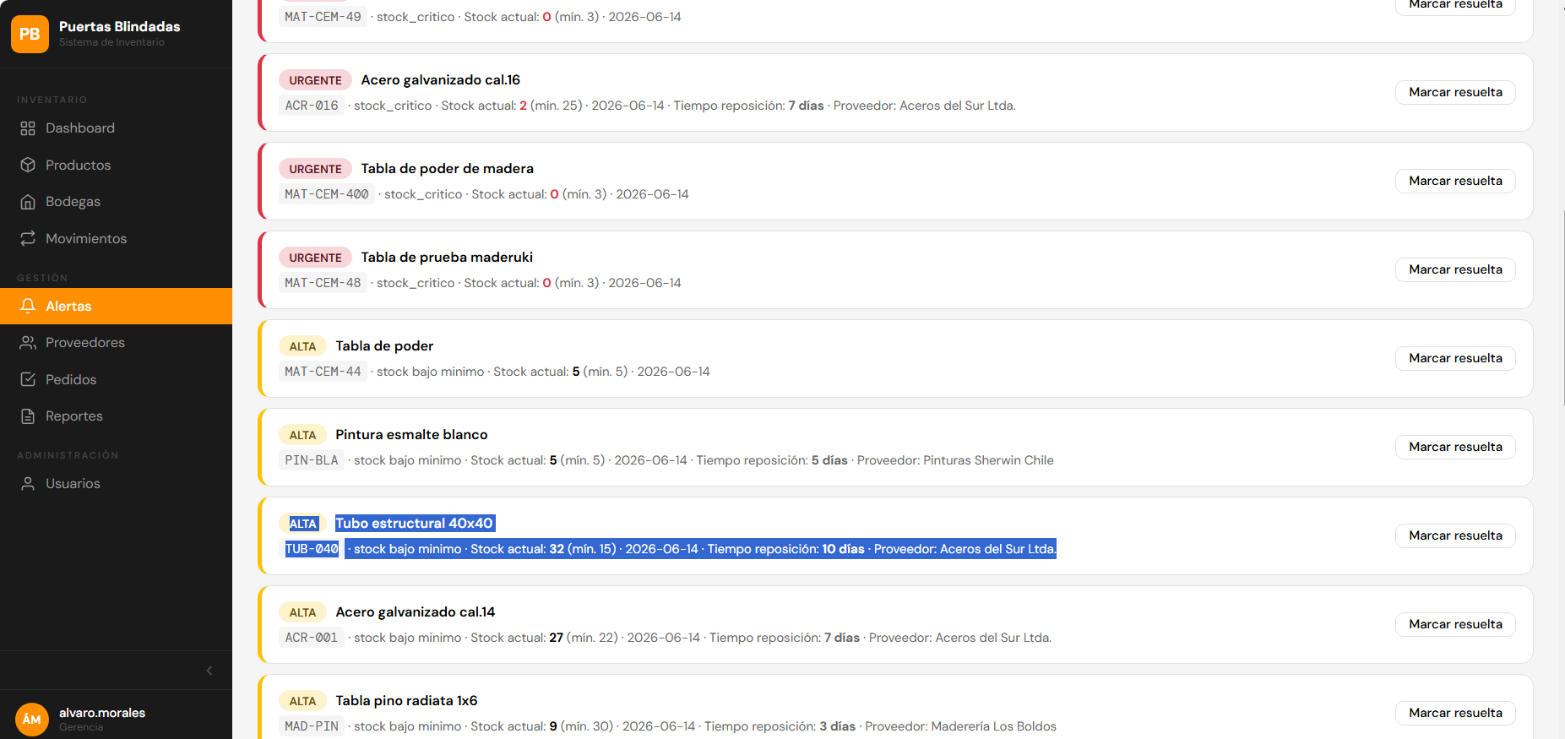
Fuente: Realizado por el estudiante de acuerdo con el proyecto.
La alerta seleccionada en azul está mal configurada, porque dice que el stock está bajo el mínimo, pero si observan, el stock actual es 32 y el stock mínimo es 15, por lo que se generó una alerta incoherente.
Caso de prueba 3
En la siguiente imagen se realizará el caso de prueba 3, el cual pide verificar que no se genere alerta duplicada si ya existe una activa para ese producto y tipo.
Figura 7.543: “CU-42 prueba 3 – Iteración 3”.
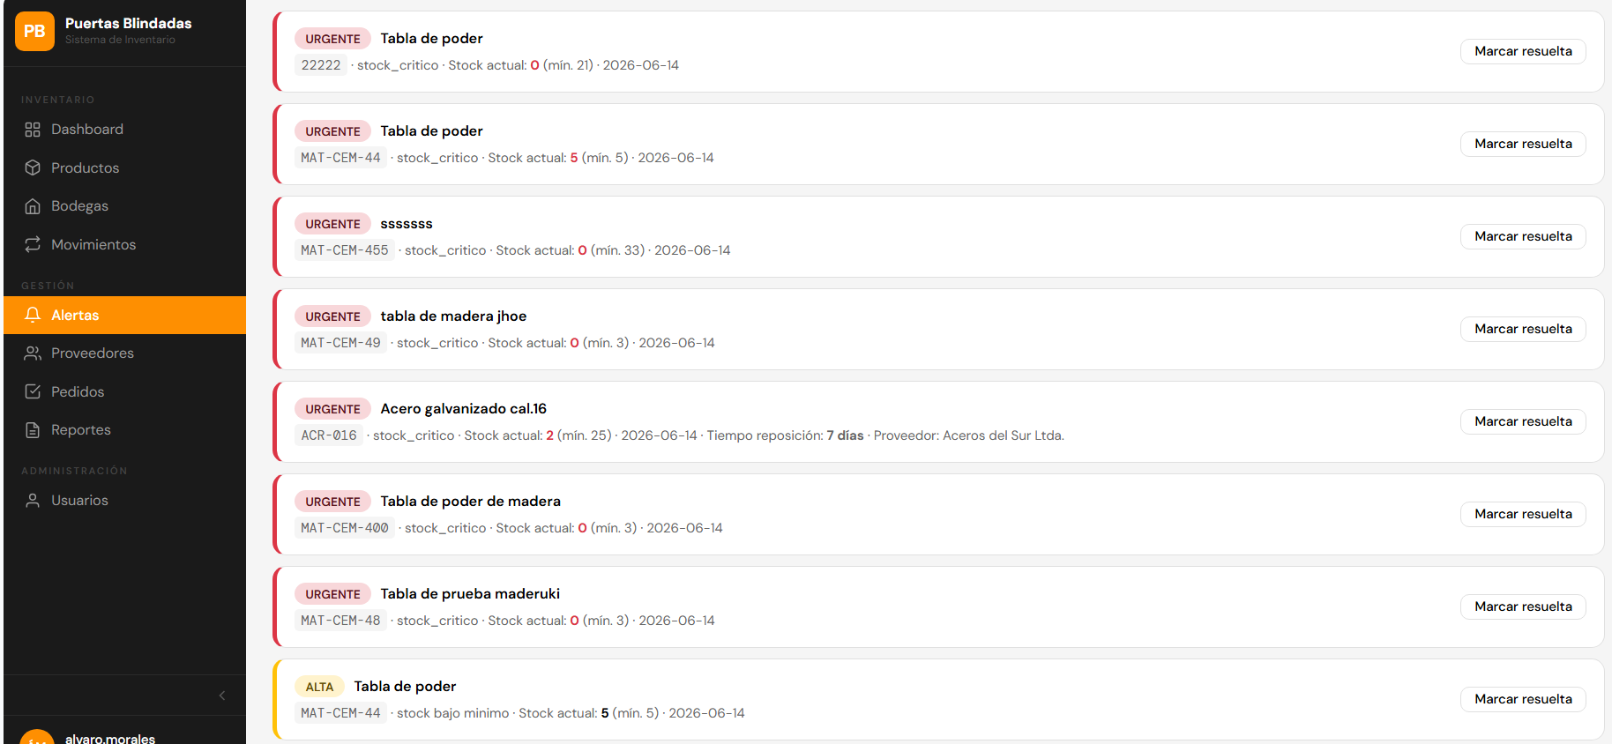
Fuente: Realizado por el estudiante de acuerdo con el proyecto.
Existe duplicidad de alerta con el sku MAT-CEM-44 sale una alerta de stock prioridad urgente y a la vez prioridad alta. No pasa la prueba.
Caso de prueba 4
En la siguiente imagen se realizará el caso de prueba 4, el cual pide verificar que un producto sin umbrales configurados no genere alerta.
Figura 7.544: “CU-42 prueba 4 – Iteración 3”.
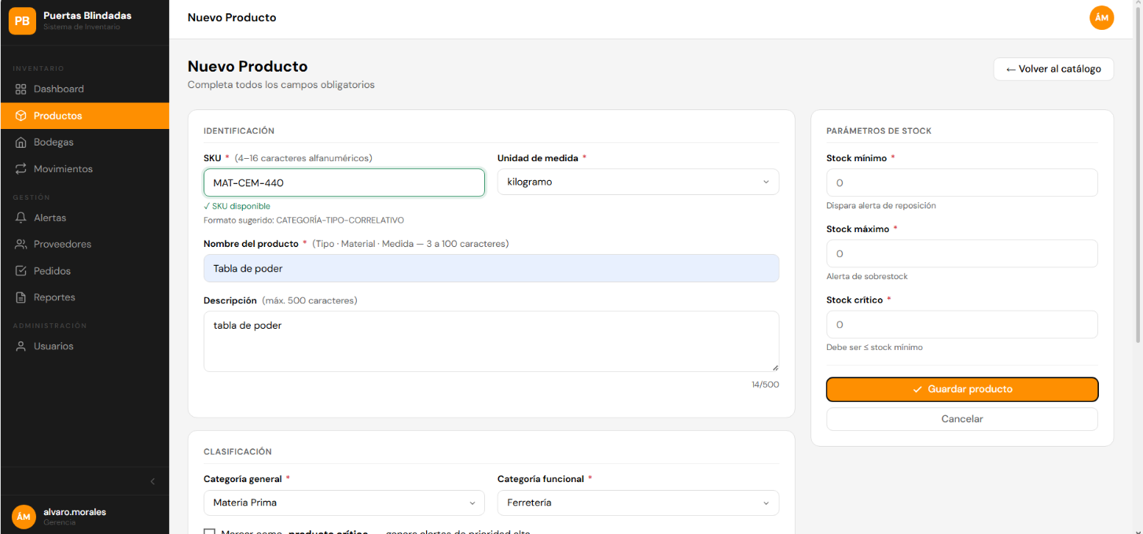
Fuente: Realizado por el estudiante de acuerdo con el proyecto.
Este caso de uso no se puede realizar porque todos los productos deben tener los umbrales configurados de manera obligatorio.

CU-47: Ajustando umbrales de alerta
Tabla 7.110: “Casos de prueba CU-47 – Iteración 3”.
N° | Caso de prueba | Resultado esperado | Resultado obtenido | ¿Pasa?
1 | Verificar que se puedan actualizar los tres umbrales (mín, máx, crítico) desde editar producto | Los nuevos valores quedan guardados en la BD y se usan en la generación de alertas | Los nuevos valores quedan guardados en la BD y se usan en la generación de alertas | Si
2 | Verificar que el sistema rechace valores no numéricos o negativos | El campo afectado se marca en rojo con mensaje de error específico | El campo afectado se marca en rojo con mensaje de error específico | Si
3 | Verificar que el sistema rechace stock crítico mayor que el mínimo | El sistema muestra 'El stock crítico debe estar entre 0 y el stock mínimo' | El sistema muestra 'El stock crítico debe estar entre 0 y el stock mínimo' | Si
Fuente: Realizado por el estudiante de acuerdo con el proyecto.
Caso de prueba 1
En la siguiente imagen se realizará el caso de prueba 1, el cual pide verificar que se puedan actualizar los tres umbrales (mín, máx, crítico) desde editar producto.
Figura 7.545: “CU-47 prueba 1 parte 1 – Iteración 3”.

Fuente: Realizado por el estudiante de acuerdo con el proyecto.
Imagen antes de hacer la modificación de los stocks.
Figura 7.546: “CU-47 prueba 1 parte 2 – Iteración 3”.

Fuente: Realizado por el estudiante de acuerdo con el proyecto.
La modificación de los stocks se guarda correctamente en la página web y base de datos
Figura 7.547: “CU-47 prueba 1 BD – Iteración 3”.

Fuente: Realizado por el estudiante de acuerdo con el proyecto.
Pasa la prueba. OBSERVACIÓN: arreglar los decimales mostrados en la página web.
Caso de prueba 2
En la siguiente imagen se realizará el caso de prueba 2, el cual pide verificar que el sistema rechace valores no numéricos o negativos.
Figura 7.548: “CU-47 prueba 2 parte 1 – Iteración 3”.

Fuente: Realizado por el estudiante de acuerdo con el proyecto.
El sistema web rechaza valores negativos arrojando un mensaje, también el sistema web NO permite escribir letras. Pasa la prueba.
Figura 7.549: “CU-47 prueba 2 parte 2 – Iteración 3”.

Fuente: Realizado por el estudiante de acuerdo con el proyecto.
Observación: cuando el valor del stock crítico es negativo arroja el mensaje de “error interno del servidor”, aun así no permite hacer el registro con un valor negativo.
Caso de prueba 3
En la siguiente imagen se realizará el caso de prueba 3, el cual pide verificar que el sistema rechace stock crítico mayor que el mínimo.
Figura 7.550: “CU-47 prueba 3 – Iteración 3”.

Fuente: Realizado por el estudiante de acuerdo con el proyecto.
El sistema muestra 'El stock crítico debe estar entre 0 y el stock mínimo'. Pasa la prueba.

CU-48: Consultando umbrales por producto
Tabla 7.111: “Casos de prueba CU-48 – Iteración 3”.
N° | Caso de prueba | Resultado esperado | Resultado obtenido | ¿Pasa?
1 | Verificar que la ficha del producto muestre los umbrales configurados | Los campos stock mínimo, máximo y crítico muestran los valores vigentes | Los campos stock mínimo, máximo y crítico muestran los valores vigentes | Si
2 | Verificar que un producto sin umbrales muestre los campos vacíos o en cero | Los campos de umbral muestran '0' o '—' cuando no están configurados | No se puede comprobar ya que, al momento de crear un producto, agregar los umbrales es obligatorio. Por lo que cuando lo consultas los umbrales jamás estarán vacíos o en cero. | No
Fuente: Realizado por el estudiante de acuerdo con el proyecto.
Caso de prueba 1
En la siguiente imagen se realizará el caso de prueba 1, el cual pide verificar que la ficha del producto muestre los umbrales configurados.
Figura 7.551: “CU-48 prueba 1 – Iteración 3”.
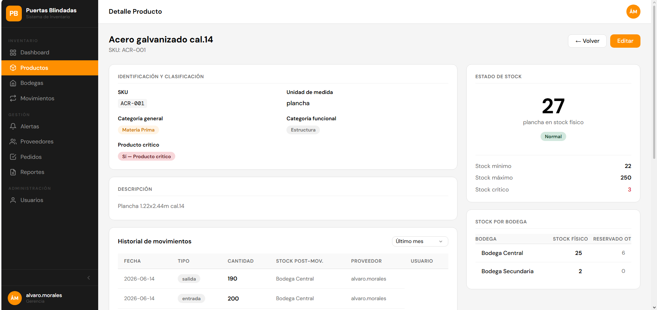
Fuente: Realizado por el estudiante de acuerdo con el proyecto.
Los campos stock mínimo, máximo y crítico muestran los valores vigentes. Pasa la prueba.
Caso de prueba 2
En la siguiente imagen se realizará el caso de prueba 2, el cual pide verificar que un producto sin umbrales muestre los campos vacíos o en cero.
Figura 7.552: “CU-48 prueba 2 – Iteración 3”.
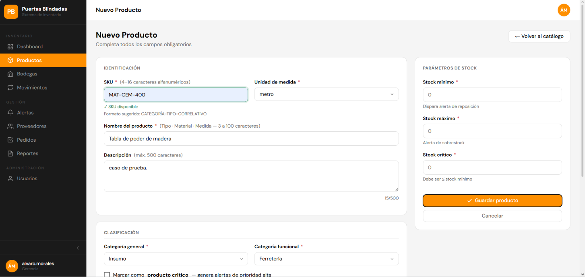
Fuente: Realizado por el estudiante de acuerdo con el proyecto.
No se puede realizar, ya que los productos cuando se crean se tienen que agregar de forma obligatoria esos parámetros, ya que en este CU se habla de consultar los umbrales de un producto YA EXISTENTE.
En este caso puse la vista de crear producto y no me deja guardar el registro si no configuro los umbrales. Por lo que no se puede comprobar el caso de prueba.

CU-50: Centralizando alertas de dashboard
Tabla 7.112: “Casos de prueba CU-50 – Iteración 3”.
N° | Caso de prueba | Resultado esperado | Resultado obtenido | ¿Pasa?
1 | Verificar que el módulo de alertas genere y muestre las alertas al cargarse | Al abrir la vista de alertas, se ejecuta la generación automática y se listan las alertas activas | Al abrir la vista de alertas, se ejecuta la generación automática y se listan las alertas activas | Si
2 | Verificar que las alertas estén ordenadas por prioridad (urgente → alta → media) | Las alertas urgentes aparecen primero, seguidas por alta y luego media | Las alertas urgentes aparecen primero, seguidas por alta y luego media | Si
3 | Verificar que cada alerta muestre: SKU, stock actual, prioridad, proveedor y tiempo de reposición | Cada ítem de alerta muestra los campos indicados con datos reales | Cada ítem de alerta muestra los campos indicados con datos reales | Si
4 | Verificar que el sistema muestre 'Inventario bajo control' cuando no hay alertas activas | El mensaje de control se muestra cuando no existen alertas con estado activa | El mensaje de control se muestra cuando no existen alertas con estado activa | Si
Fuente: Realizado por el estudiante de acuerdo con el proyecto.
Caso de prueba 1
En la siguiente imagen se realizará el caso de prueba 1, el cual pide verificar que el módulo de alertas genere y muestre las alertas al cargarse.
Figura 7.553: “CU-50 prueba 1 – Iteración 3”.
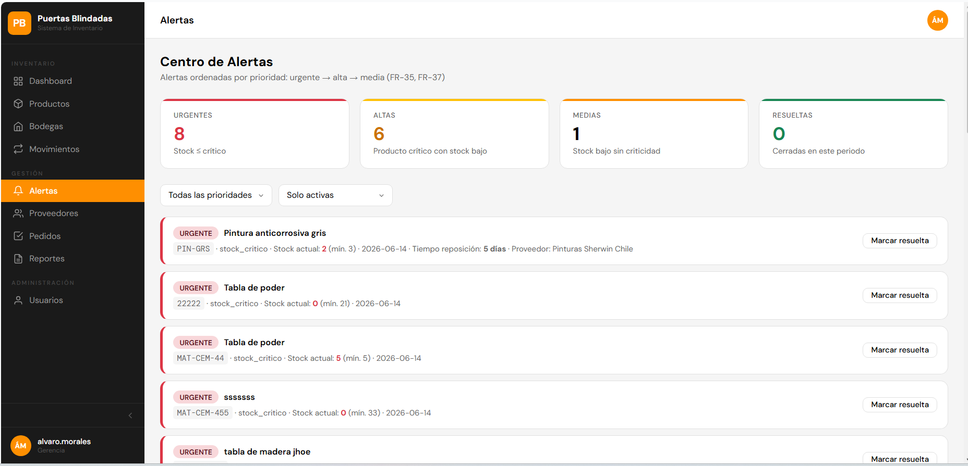
Fuente: Realizado por el estudiante de acuerdo con el proyecto.
Al abrir la vista de alertas, se ejecuta la generación automática y se listan las alertas activas. Pasa la prueba.
Caso de prueba 2
En la siguiente imagen se realizará el caso de prueba 2, el cual pide verificar que las alertas estén ordenadas por prioridad (urgente → alta → media).
Figura 7.554: “CU-50 prueba 2 – Iteración 3”.
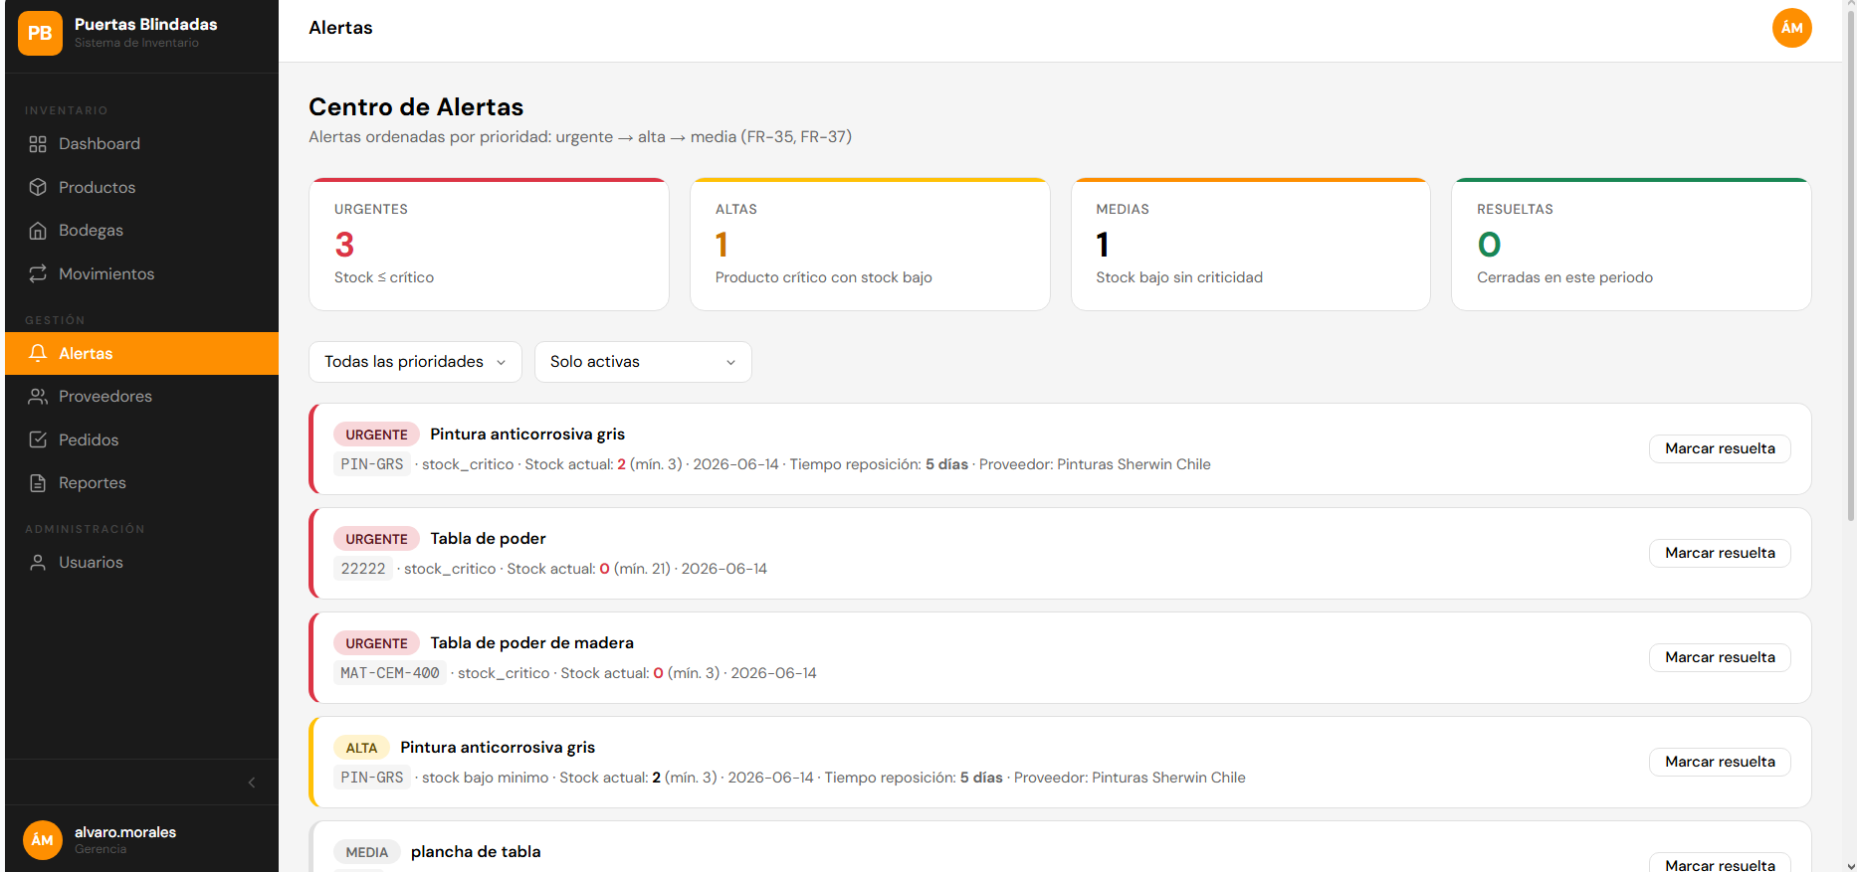
Fuente: Realizado por el estudiante de acuerdo con el proyecto.
Las alertas urgentes aparecen primero, seguidas por alta y luego media. Pasa la prueba,
Caso de prueba 3
En la siguiente imagen se realizará el caso de prueba 3, el cual pide verificar que cada alerta muestre: SKU, stock actual, prioridad, proveedor y tiempo de reposición.
Figura 7.555: “CU-50 prueba 3 – Iteración 3”.
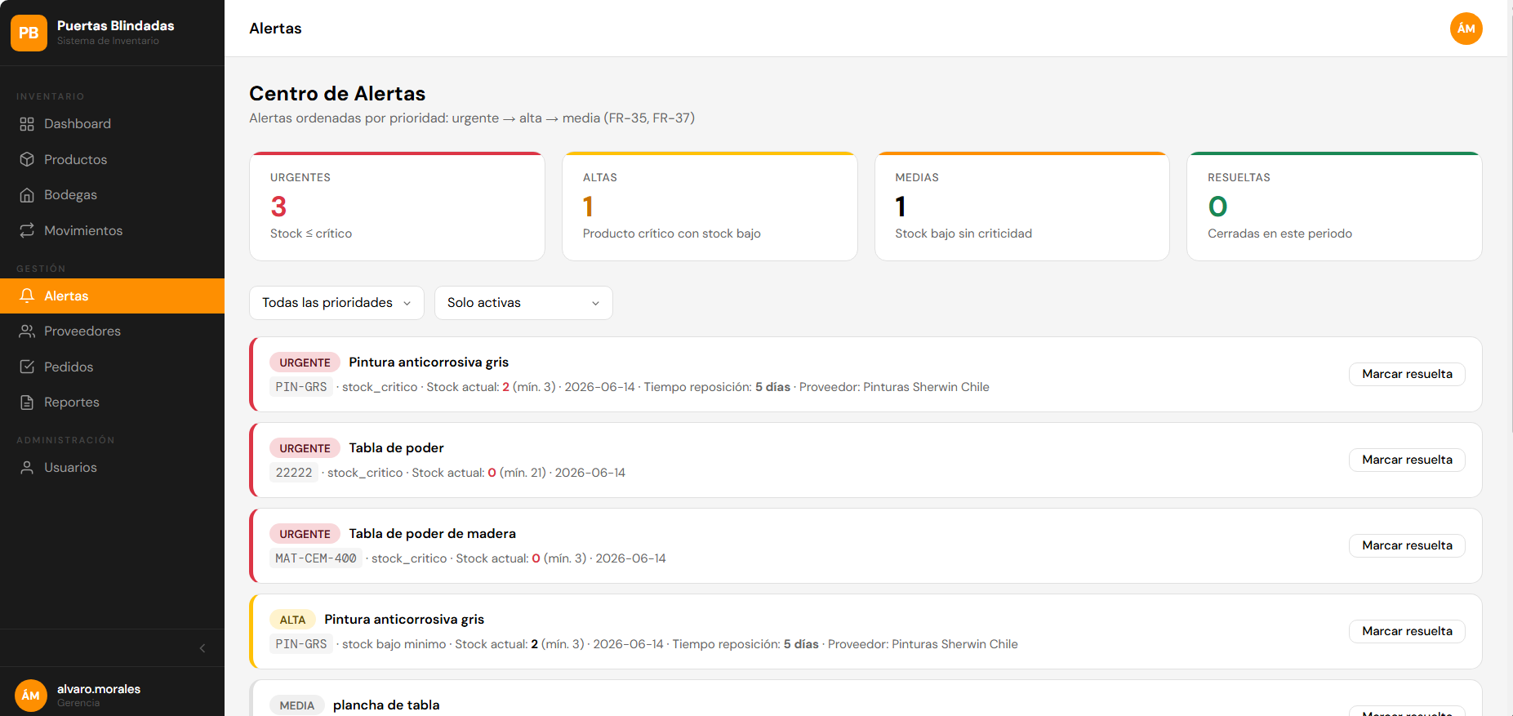
Fuente: Realizado por el estudiante de acuerdo con el proyecto.
Cada ítem de alerta muestra los campos indicados con datos reales. Pasa la prueba.
Caso de prueba 4
En la siguiente imagen se realizará el caso de prueba 4, el cual pide verificar que el sistema muestre 'Inventario bajo control' cuando no hay alertas activas.
Figura 7.556: “CU-50 prueba 4 – Iteración 3”.
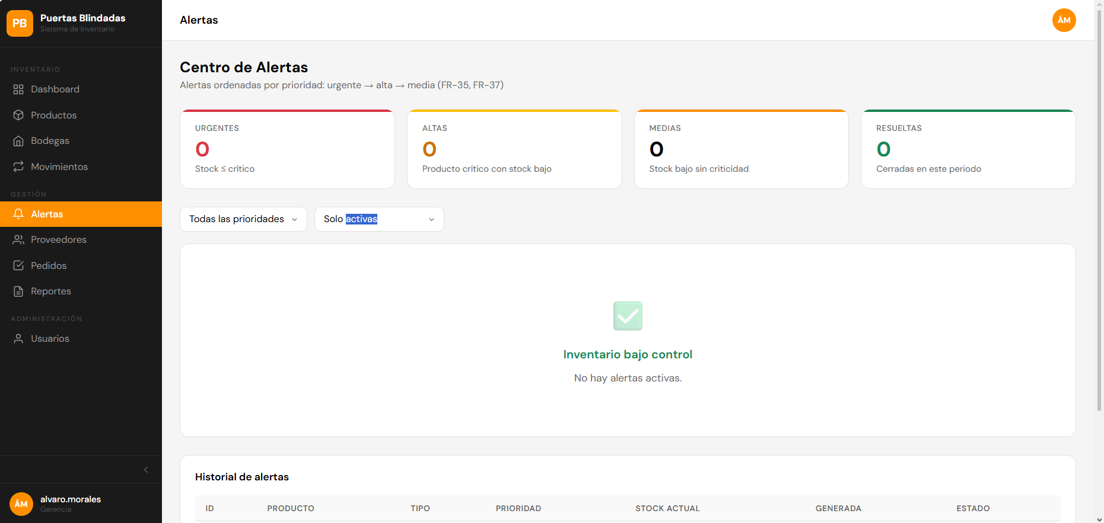
Fuente: Realizado por el estudiante de acuerdo con el proyecto.

CU-54: Registrando proveedores
Tabla 7.113: “Casos de prueba CU-54 – Iteración 3”.
N° | Caso de prueba | Resultado esperado | Resultado obtenido | ¿Pasa?
1 | Verificar que el nombre sea obligatorio al crear un proveedor | El sistema muestra error si se intenta guardar sin nombre del proveedor | El sistema muestra error si se intenta guardar sin nombre del proveedor | Si
2 | Verificar que el sistema rechace email con formato inválido | El campo email se marca en rojo con 'El email no tiene un formato válido' | El campo email NO se marca en rojo con 'El email no tiene un formato válido' | No
3 | Verificar que el sistema rechace RUT ya registrado en otro proveedor | El sistema muestra 'El RUT ya está registrado en otro proveedor' | El sistema muestra 'El RUT ya está registrado en otro proveedor' | Si
4 | Verificar que un proveedor válido quede registrado con teléfonos y correos | El proveedor aparece en la lista con todos sus datos de contacto | El proveedor aparece en la lista SIN todos sus datos de contacto, se pudo guardar el proveedor sin haber registrado su email, teléfono y rubro. | No
Fuente: Realizado por el estudiante de acuerdo con el proyecto.
Caso de prueba 1
En la siguiente imagen se realizará el caso de prueba 1, el cual pide verificar que el nombre sea obligatorio al crear un proveedor.
Figura 7.557: “CU-54 prueba 1 – Iteración 3”.
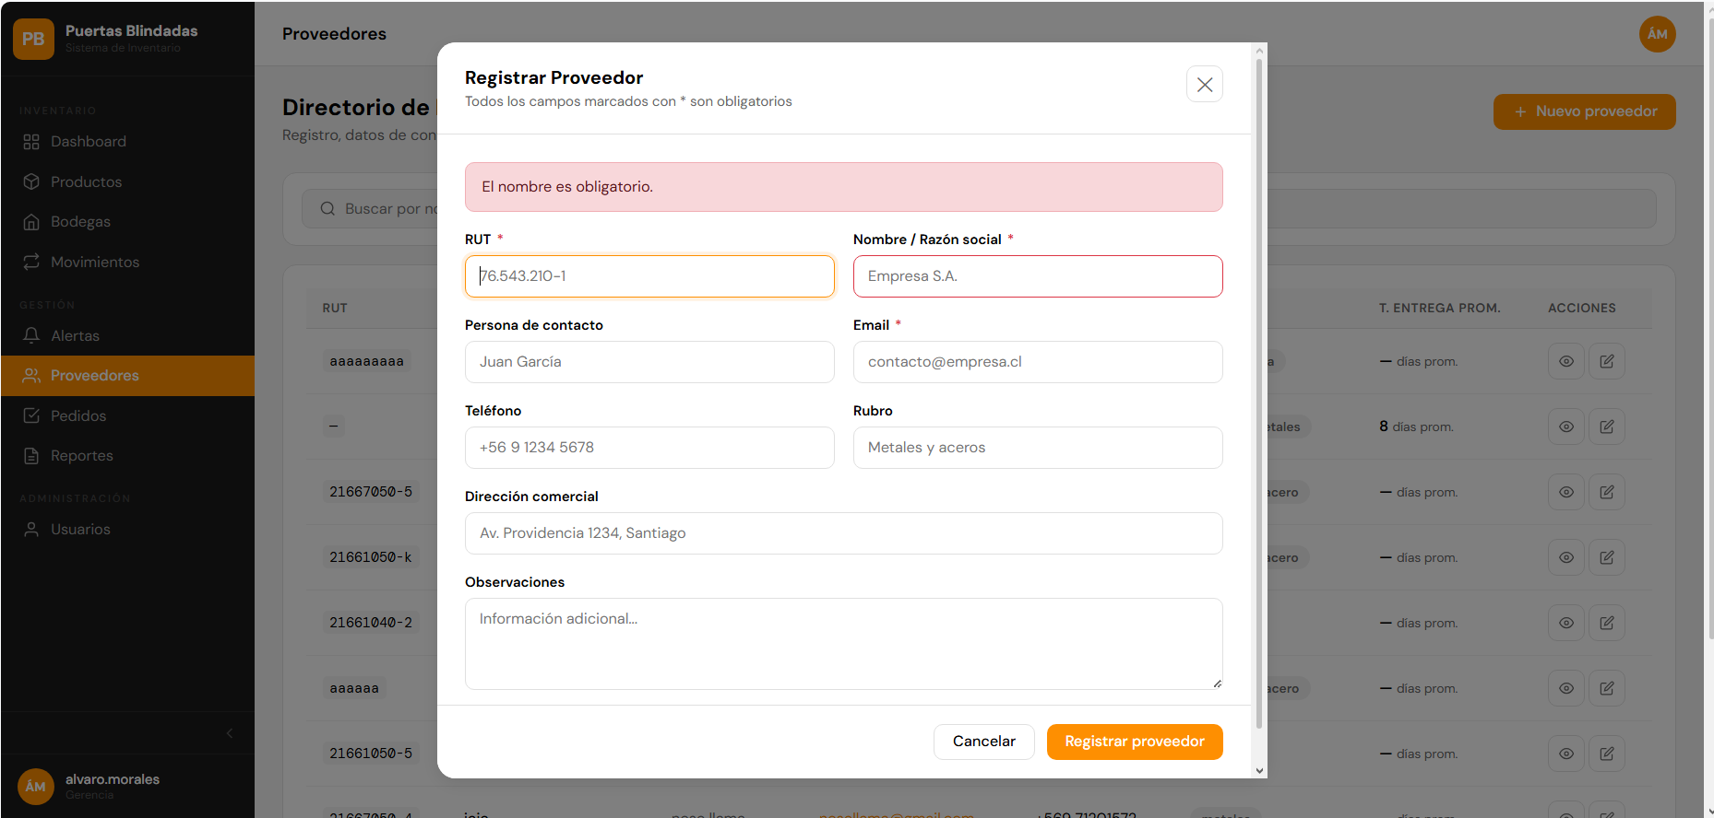
Fuente: Realizado por el estudiante de acuerdo con el proyecto.
Caso de prueba 2
En la siguiente imagen se realizará el caso de prueba 2, el cual pide verificar que el sistema rechace email con formato inválido.
Figura 7.558: “CU-54 prueba 2 parte 1 – Iteración 3”.
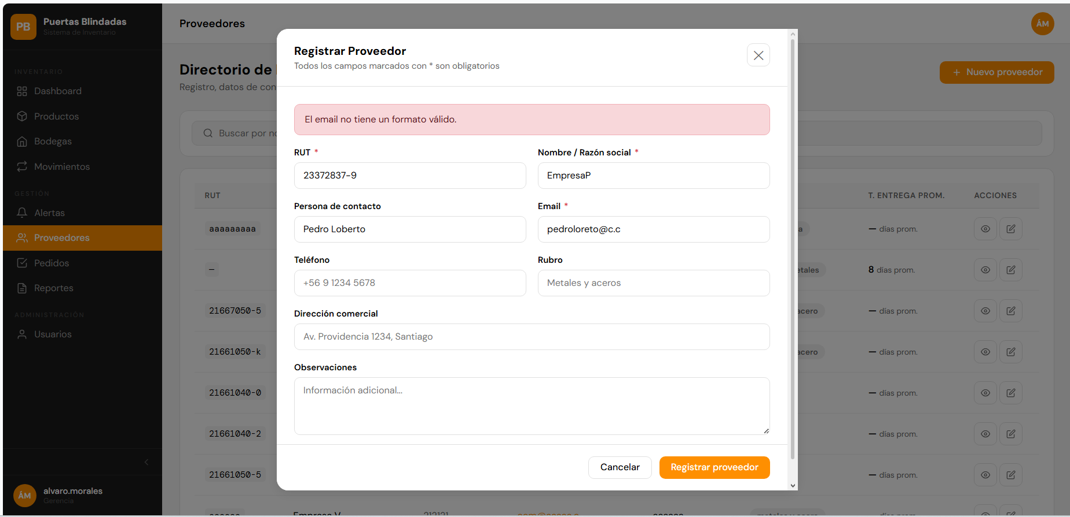
Fuente: Realizado por el estudiante de acuerdo con el proyecto.
No valida el formato de correo que se pide, en la imagen de abajo podemos ver que el registro si se pudo guardar.
Figura 7.559: “CU-54 prueba 2 parte 2 – Iteración 3”.
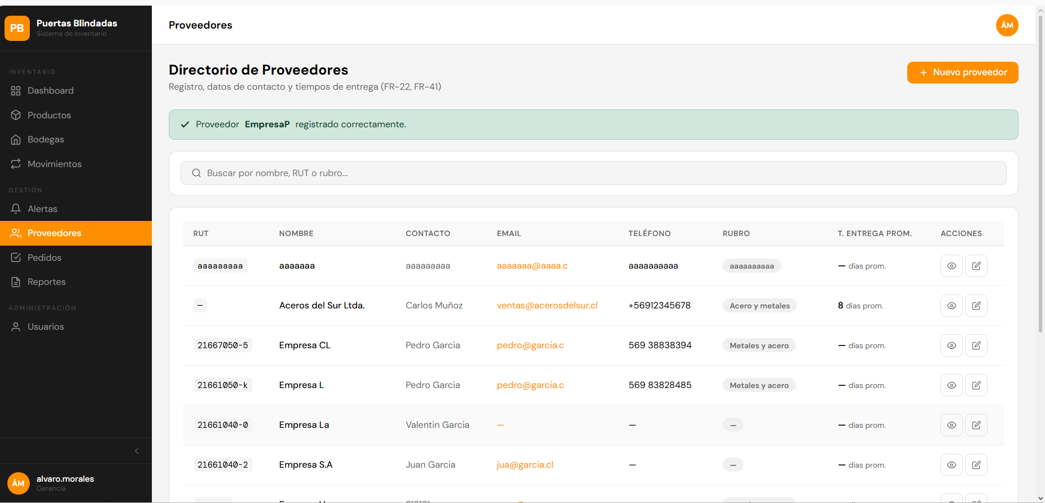
Fuente: Realizado por el estudiante de acuerdo con el proyecto.
No pasa la prueba.
Caso de prueba 3
En la siguiente imagen se realizará el caso de prueba 3, el cual pide verificar que el sistema rechace RUT ya registrado en otro proveedor.
Figura 7.560: “CU-54 prueba 3 – Iteración 3”.
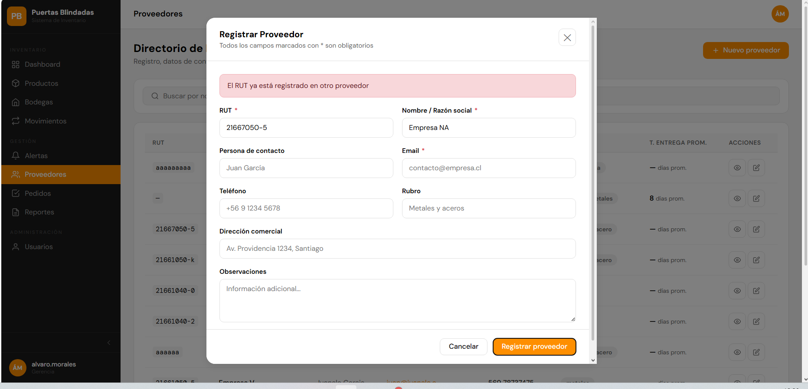
Fuente: Realizado por el estudiante de acuerdo con el proyecto.
El sistema muestra 'El RUT ya está registrado en otro proveedor'. Pasa la prueba.
Caso de prueba 4
En la siguiente imagen se realizará el caso de prueba 4, el cual pide verificar que un proveedor válido quede registrado con teléfonos y correos.
Figura 7.561: “CU-54 prueba 4 parte 1 – Iteración 3”.
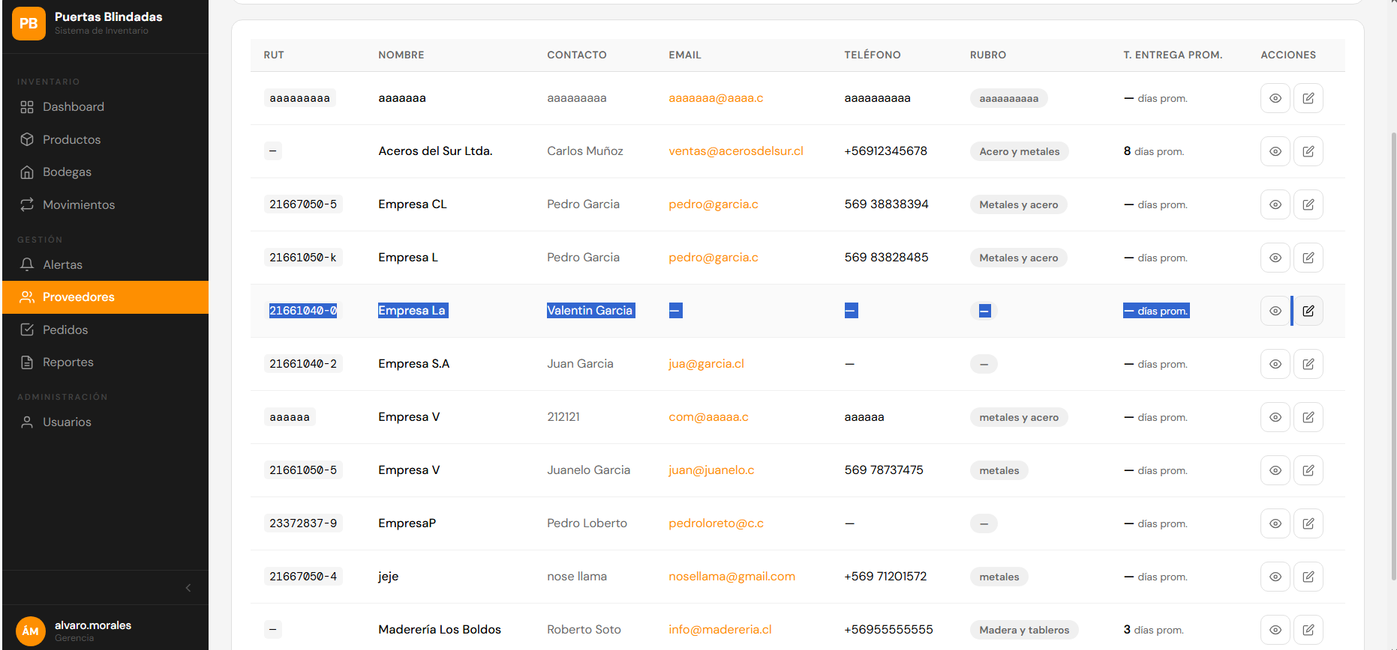
Fuente: Realizado por el estudiante de acuerdo con el proyecto.
El proveedor aparece en la lista SIN todos sus datos de contacto, como podemos ver en la fila seleccionada en azul, pude guardar el proveedor sin haber registrado su email, teléfono y rubro. Por lo que no pasa la prueba.
OBSERVACIONES:
Figura 7.562: “CU-54 prueba 4 parte 2 – Iteración 3”.
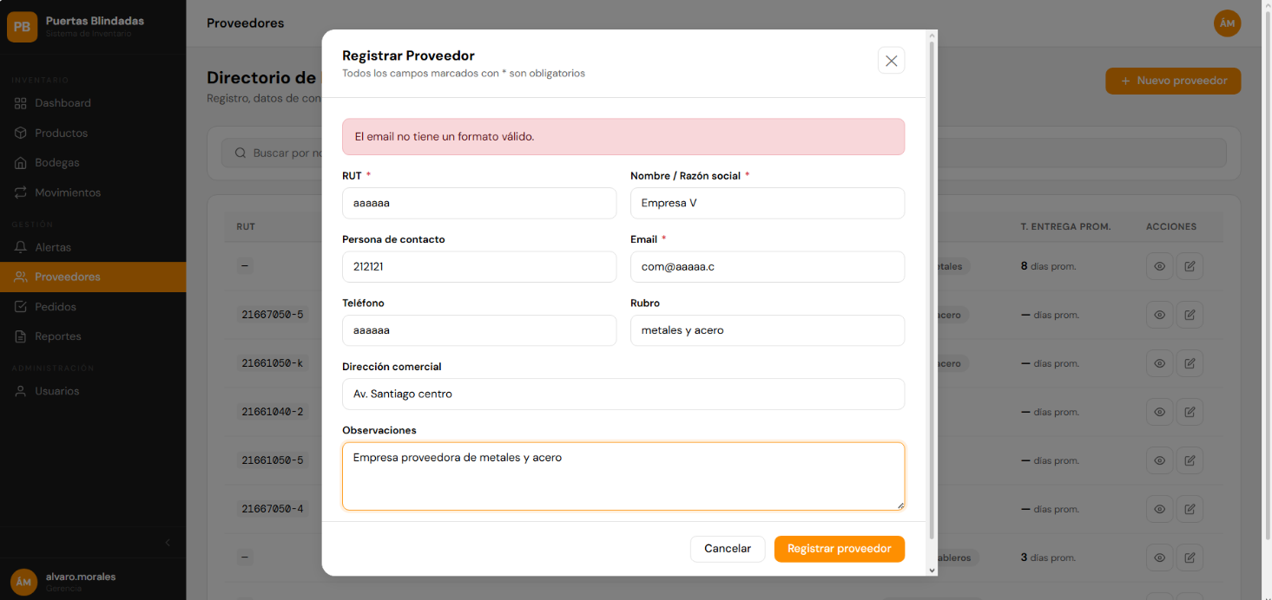
Fuente: Realizado por el estudiante de acuerdo con el proyecto.
Rellené los campos sin ningún tipo de formato y me dejó guardarlos correctamente.

CU-66: Auditando reportes de movimientos periódicamente
Tabla 7.114: “Casos de prueba CU-66 – Iteración 3”.
N° | Caso de prueba | Resultado esperado | Resultado obtenido | ¿Pasa?
1 | Verificar que el sistema muestre movimientos del período seleccionado | La tabla muestra solo movimientos cuya fecha está dentro del rango ingresado | La tabla NO muestra solo movimientos cuya fecha está dentro del rango ingresado. | No
2 | Verificar que el sistema rechace fecha fin anterior a la de inicio | El sistema muestra 'La fecha de inicio no puede ser posterior a la de fin' | El sistema muestra 'La fecha de inicio no puede ser posterior a la de fin' | No
3 | Verificar que el reporte muestre: ID, Fecha, Tipo, Producto, Bodega, Cantidad, Usuario | La tabla despliega todas las columnas con los datos del período | La tabla despliega todas las columnas con los datos del período, sin embargo, la columna llamada CLASIFICACION no muestra ningún valor | No
4 | Verificar que el sistema informe cuando no hay movimientos en el período | El sistema muestra 'Sin movimientos en este período' | El sistema NO muestra 'Sin movimientos en este período', el filtro no funciona correctamente | No
5 | Verificar que el usuario Gerencia vea la columna de precio unitario | La columna 'Precio unit.' aparece en la tabla para usuarios con rol gerencia | La columna 'Precio unit.' aparece en la tabla para usuarios con rol gerencia | Si
6 | Verificar que el usuario JOP no vea columnas de precio | La columna de precio no aparece en la tabla para usuarios con rol JOP | La columna de precio no aparece en la tabla para usuarios con rol JOP | Si
Fuente: Realizado por el estudiante de acuerdo con el proyecto.
Caso de prueba 1
En la siguiente imagen se realizará el caso de prueba 1, el cual pide verificar que el sistema muestre movimientos del período seleccionado.
Figura 7.563: “CU-66 prueba 1 – Iteración 3”.
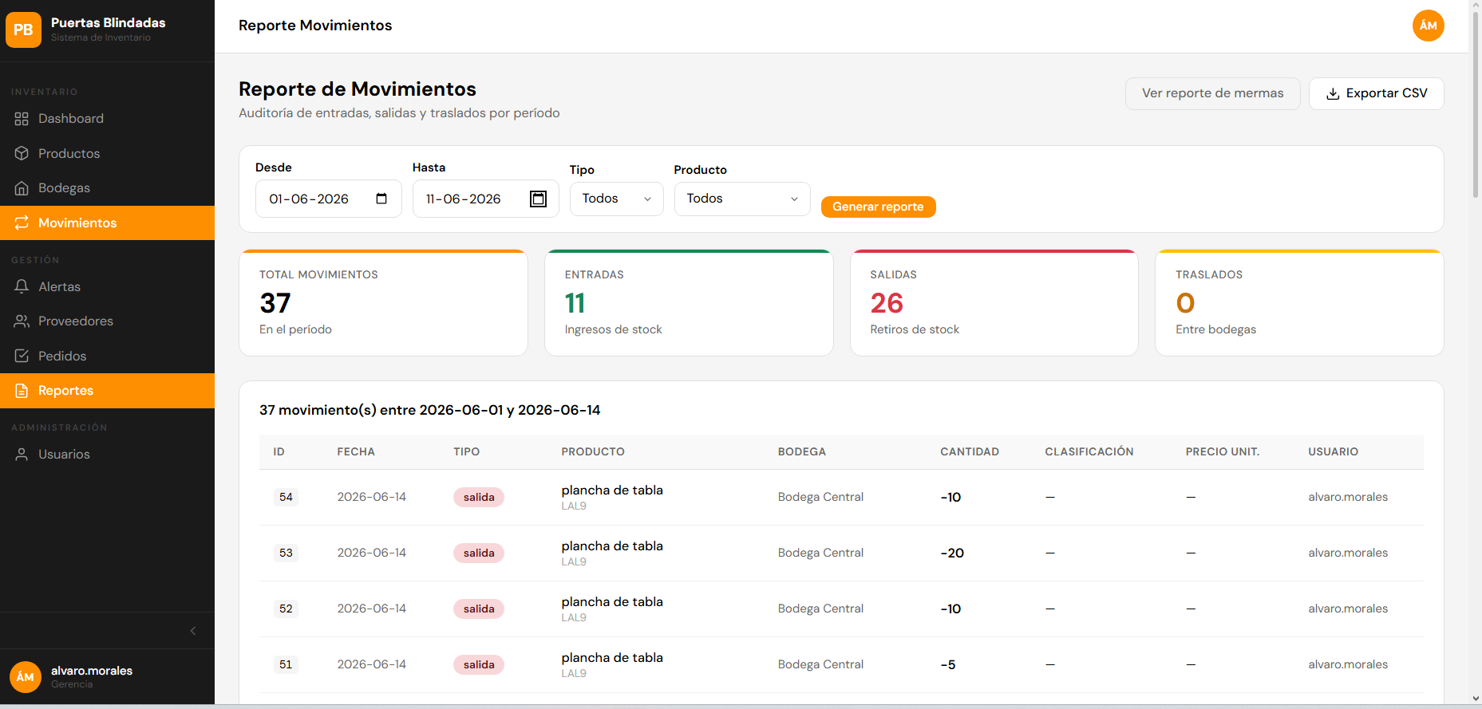
Fuente: Realizado por el estudiante de acuerdo con el proyecto.
La tabla NO muestra solo movimientos cuya fecha está dentro del rango ingresado.
Caso de prueba 2
En la siguiente imagen se realizará el caso de prueba 2, el cual pide verificar que el sistema rechace fecha fin anterior a la de inicio.
Figura 7.564: “CU-66 prueba 2 – Iteración 3”.
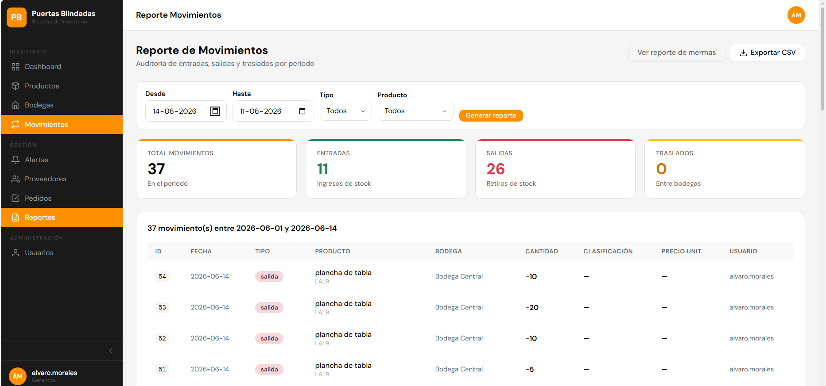
Fuente: Realizado por el estudiante de acuerdo con el proyecto.
El sistema NO muestra 'La fecha de inicio no puede ser posterior a la de fin'. No pasa la prueba.
Caso de prueba 3
En la siguiente imagen se realizará el caso de prueba 3, el cual pide verificar que el reporte muestre: ID, Fecha, Tipo, Producto, Bodega, Cantidad, Usuario.
Figura 7.565: “CU-66 prueba 3 – Iteración 3”.
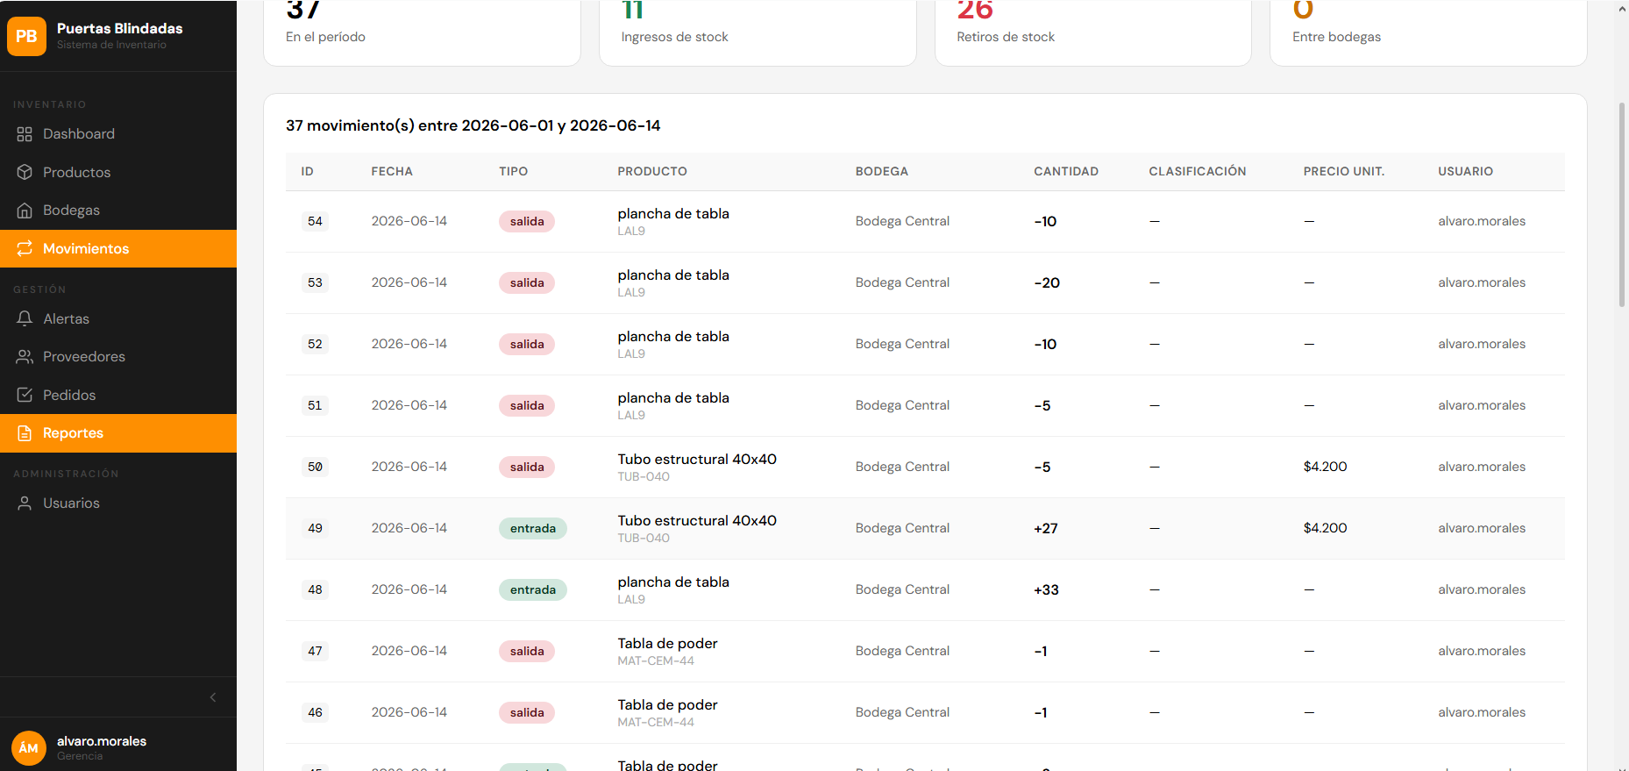
Fuente: Realizado por el estudiante de acuerdo con el proyecto.
La tabla despliega todas las columnas con los datos del período, sin embargo, la columna llamada CLASIFICACION no muestra ningún valor. Por lo que no pasa la prueba.
Caso de prueba 4
En la siguiente imagen se realizará el caso de prueba 4, el cual pide verificar que el sistema informe cuando no hay movimientos en el período.
Figura 7.566: “CU-66 prueba 4 – Iteración 3”.
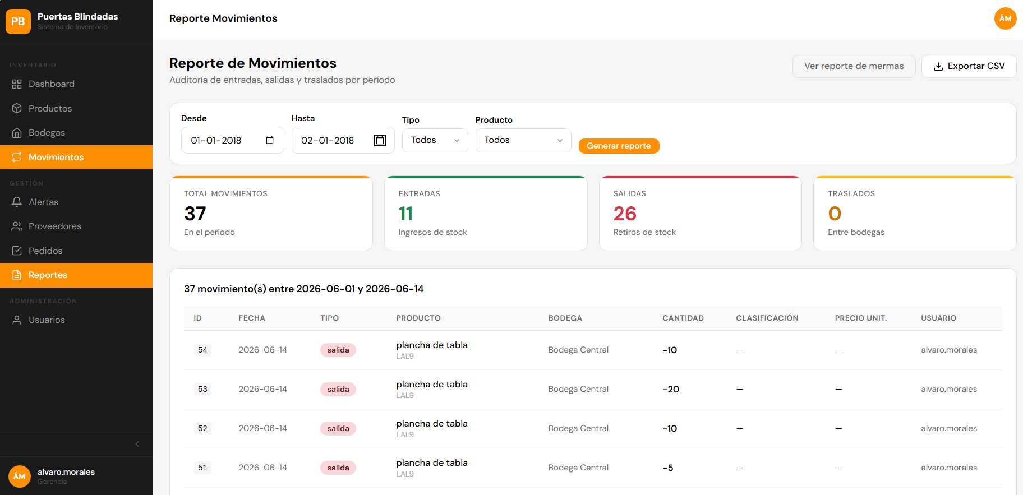
Fuente: Realizado por el estudiante de acuerdo con el proyecto.
El sistema NO muestra 'Sin movimientos en este período', el filtro no funciona correctamente. No pasa la prueba.
Caso de prueba 5
En la siguiente imagen se realizará el caso de prueba 5, el cual pide verificar que el usuario Gerencia vea la columna de precio unitario.
Figura 7.567: “CU-66 prueba 5 – Iteración 3”.
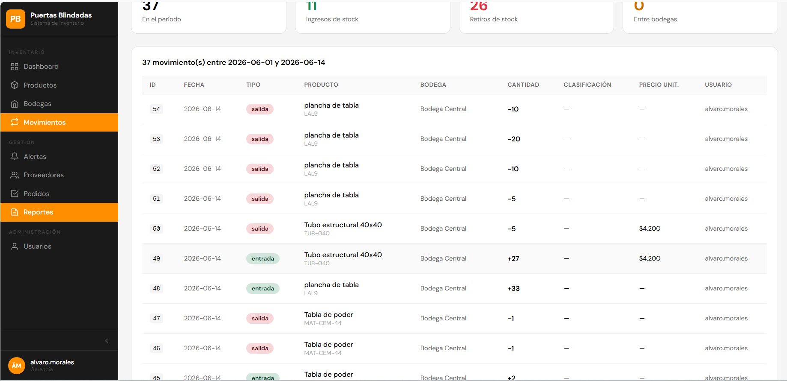
Fuente: Realizado por el estudiante de acuerdo con el proyecto.
La columna 'Precio unit.' aparece en la tabla para usuarios con rol gerencia. Pasa la prueba.
Caso de prueba 6
En la siguiente imagen se realizará el caso de prueba 6, el cual pide verificar que el usuario JOP no vea columnas de precio.
Figura 7.568: “CU-66 prueba 6 – Iteración 3”.
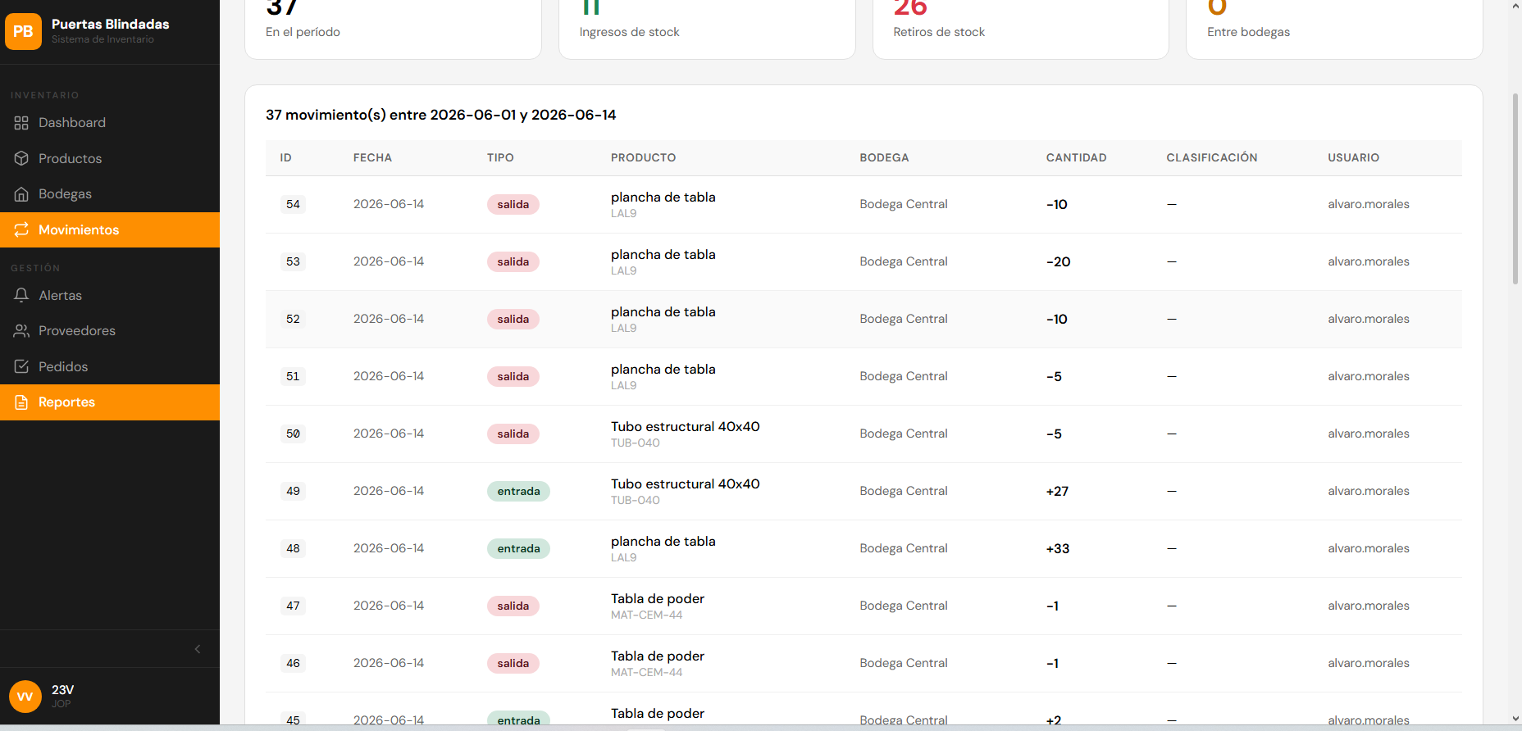
Fuente: Realizado por el estudiante de acuerdo con el proyecto.
La columna de precio no aparece en la tabla para usuarios con rol JOP. Pasa la prueba.

CU-72: Registrando cuenta de usuario
Tabla 7.115: “Casos de prueba CU-72 – Iteración 3”.
N° | Caso de prueba | Resultado esperado | Resultado obtenido | ¿Pasa?
1 | Verificar que todos los campos obligatorios (ID, email, contraseña, rol) sean requeridos | El sistema muestra mensajes de error para cada campo obligatorio vacío | Se observa que el sistema identifica correctamente los campos obligatorios y muestra mensajes de validación cuando se intenta continuar sin completarlos. | Si
2 | Verificar que un username ya existente sea rechazado | El sistema muestra 'El username o correo ya está en uso' | Se aprecia que el sistema detecta la existencia previa del usuario o correo ingresado e impide la creación de registros duplicados. | Si
3 | Verificar que la cuenta nueva aparezca en la lista de usuarios con estado activa | El usuario creado aparece en la tabla con rol y estado correctos | Se observa que el usuario creado aparece correctamente en la lista de usuarios con su estado y rol asignados. | Si
4 | Verificar que la contraseña sea hasheada con bcrypt antes de guardarse | El hash en usuario_contrasena empieza con $2b$12$ y no contiene texto plano | Se aprecia que la contraseña se almacena en formato cifrado, evitando la visualización de texto plano | Si
Fuente: Realizado por el estudiante de acuerdo con el proyecto.
Caso de prueba 1
En la siguiente imagen se realizará el caso de prueba 1, el cual pide verificar que todos los campos obligatorios (ID, email, contraseña, rol) sean requeridos.
Figura 7.569: “CU-72 prueba 1 parte 1 – Iteración 3”.
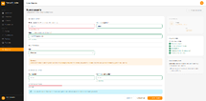
Fuente: Realizado por el estudiante de acuerdo con el proyecto.
Figura 7.570: “CU-72 prueba 1 parte 2 – Iteración 3”.
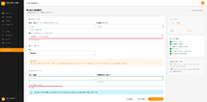
Fuente: Realizado por el estudiante de acuerdo con el proyecto.
Figura 7.571: “CU-72 prueba 1 parte 3 – Iteración 3”.
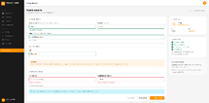
Fuente: Realizado por el estudiante de acuerdo con el proyecto.
Figura 7.572: “CU-72 prueba 1 parte 4 – Iteración 3”.
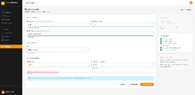
Fuente: Realizado por el estudiante de acuerdo con el proyecto.
Se logra apreciar que los campos son obligatorios, y sin ser rellenados no se logra avanzar.
Caso de prueba 2
En la siguiente imagen se realizará el caso de prueba 2, el cual pide verificar que un username ya existente sea rechazado.
Figura 7.573: “CU-72 prueba 2 – Iteración 3”.
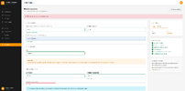
Fuente: Realizado por el estudiante de acuerdo con el proyecto.
En caso de repetir un ID o correo se avisa de campos no permitidos, lo cual solicita cambiarlos para así poder crearlo
Caso de prueba 3
En la siguiente imagen se realizará el caso de prueba 3, el cual pide verificar que la cuenta nueva aparezca en la lista de usuarios con estado activa.
Figura 7.574: “CU-72 prueba 3 – Iteración 3”.
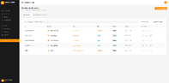
Fuente: Realizado por el estudiante de acuerdo con el proyecto.
Se muestra el usuario creado en la vista de usuarios
Caso de prueba 4
En la siguiente imagen se realizará el caso de prueba 4, el cual pide verificar que la contraseña sea hasheada con bcrypt antes de guardarse.
Figura 7.575: “CU-72 prueba 4 – Iteración 3”.
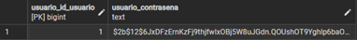
Fuente: Realizado por el estudiante de acuerdo con el proyecto.
Se aprecia que siguen el formato al iniciar.

CU-73: Validando formato de email
Tabla 7.116: “Casos de prueba CU-73 – Iteración 3”.
N° | Caso de prueba | Resultado esperado | Resultado obtenido | ¿Pasa?
1 | Verificar que un email con formato válido sea aceptado (texto@dominio.com) | El campo muestra borde verde y permite continuar con el registro | Cumple el formato mencionado | Si
2 | Verificar que un email con formato inválido sea rechazado | El campo se marca en rojo con 'Email con formato inválido' | No cumple, desde el @a.c todo cuenta como válido | No
Fuente: Realizado por el estudiante de acuerdo con el proyecto.
Caso de prueba 1
En la siguiente imagen se realizará el caso de prueba 1, el cual pide verificar que un email con formato válido sea aceptado (texto@dominio.com).
Figura 7.576: “CU-73 prueba 1 – Iteración 3”.
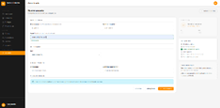
Fuente: Realizado por el estudiante de acuerdo con el proyecto.
Caso de prueba 2
En la siguiente imagen se realizará el caso de prueba 2, el cual pide verificar que un email con formato inválido sea rechazado.
Figura 7.577: “CU-73 prueba 2 parte 1 – Iteración 3”.
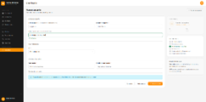
Fuente: Realizado por el estudiante de acuerdo con el proyecto.
Figura 7.578: “CU-73 prueba 2 parte 2 – Iteración 3”.
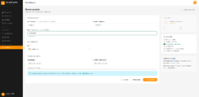
Fuente: Realizado por el estudiante de acuerdo con el proyecto.
Al agregarse un correo con formato invalido se aprecia que da un mensaje, así informando que se cambie

CU-74: Asignando rol a usuario
Tabla 7.117: “Casos de prueba CU-74 – Iteración 3”.
N° | Caso de prueba | Resultado esperado | Resultado obtenido | ¿Pasa?
1 | Verificar que el select de roles muestre Gerencia y JOP como opciones | El select despliega exactamente las dos opciones disponibles | Se observa que el sistema muestra únicamente los roles permitidos para la asignación de usuarios. | Si
2 | Verificar que el sistema rechace guardar sin seleccionar un rol | El sistema muestra 'Debes asignar un rol al usuario' | Se aprecia que el sistema solicita obligatoriamente la selección de un rol antes de guardar la información | Si
3 | Verificar que el rol seleccionado quede correctamente asignado en la BD | El usuario aparece en la lista con el rol asignado. Los booleanos es_gerencia/es_jop son correctos | Se observa que el rol seleccionado queda correctamente asociado al usuario registrado | Si
Fuente: Realizado por el estudiante de acuerdo con el proyecto.
Caso de prueba 1
En la siguiente imagen se realizará el caso de prueba 1, el cual pide verificar que el select de roles muestre Gerencia y JOP como opciones.
Figura 7.579: “CU-74 prueba 1 – Iteración 3”.
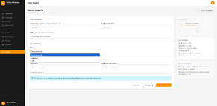
Fuente: Realizado por el estudiante de acuerdo con el proyecto.
Solo se muestra el rol gerencia y jop, sin la opción de elegir otros roles no existentes
Caso de prueba 2
En la siguiente imagen se realizará el caso de prueba 2, el cual pide verificar que el sistema rechace guardar sin seleccionar un rol.
Figura 7.580: “CU-74 prueba 2 – Iteración 3”.
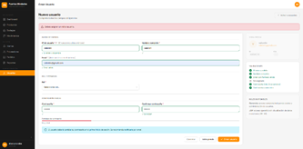
Fuente: Realizado por el estudiante de acuerdo con el proyecto.
En caso de dejar sin seleccionar el rol, se solicita agregar un rol de forma obligatoria
Caso de prueba 3
En la siguiente imagen se realizará el caso de prueba 3, el cual pide verificar que el rol seleccionado quede correctamente asignado en la BD.
Figura 7.581: “CU-74 prueba 3 BD – Iteración 3”.
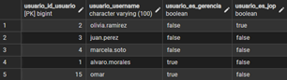
Fuente: Realizado por el estudiante de acuerdo con el proyecto.
Figura 7.582: “CU-74 prueba 3 – Iteración 3”.
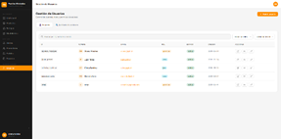
Fuente: Realizado por el estudiante de acuerdo con el proyecto.
Se aprecia que existe un rol otro, lo cual es algo creado como ejemplo y no aplica para nuestro incremento

CU-75: Confirmando creación de cuenta
Tabla 7.118: “Casos de prueba CU-75 – Iteración 3”.
N° | Caso de prueba | Resultado esperado | Resultado obtenido | ¿Pasa?
1 | Verificar que el panel de vista previa muestre los datos ingresados antes de confirmar | La sección 'Vista Previa' refleja nombre, rol y email ingresados en tiempo real | Se aprecia que la sección de vista previa no actualiza la información ingresada, por lo que no cumple con el comportamiento esperado. | Si
2 | Verificar que al confirmar la cuenta se cree en la BD y redirija a la lista | Tras hacer clic en 'Crear usuario', el sistema redirige a lista.html con mensaje de éxito | Se observa que el sistema crea correctamente el usuario y redirige a la vista correspondiente mostrando un mensaje de éxito | Si
3 | Verificar que al cancelar no se cree el usuario ni se guarden datos | Al hacer clic en Cancelar, el sistema redirige a lista.html sin crear ningún registro | Se aprecia que al cancelar la operación no se genera ningún registro nuevo en el sistema | Si
Fuente: Realizado por el estudiante de acuerdo con el proyecto.
Caso de prueba 1
En la siguiente imagen se realizará el caso de prueba 1, el cual pide verificar que el panel de vista previa muestre los datos ingresados antes de confirmar.
Figura 7.583: “CU-75 prueba 1 – Iteración 3”.
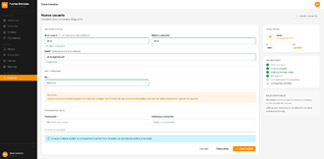
Fuente: Realizado por el estudiante de acuerdo con el proyecto.
Si se realiza la vista previa pero de forma automática lo cual hace que el botón de vista previa no sirva ya que no hace nada.
Caso de prueba 2
En la siguiente imagen se realizará el caso de prueba 2, el cual pide verificar que al confirmar la cuenta se cree en la BD y redirija a la lista.
Figura 7.584: “CU-75 prueba 2 parte 1 – Iteración 3”.
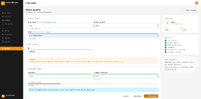
Fuente: Realizado por el estudiante de acuerdo con el proyecto.
Figura 7.585: “CU-75 prueba 2 parte 2 – Iteración 3”.
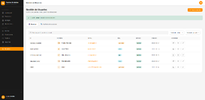
Fuente: Realizado por el estudiante de acuerdo con el proyecto.
Caso de prueba 3
En la siguiente imagen se realizará el caso de prueba 3, el cual pide verificar que al cancelar no se cree el usuario ni se guarden datos.
Figura 7.586: “CU-75 prueba 3 parte 1 – Iteración 3”.
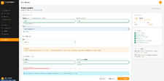
Fuente: Realizado por el estudiante de acuerdo con el proyecto.
Figura 7.587:”CU-75 prueba 3 parte 2 – Iteración 3”.
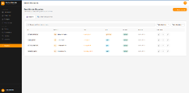
Fuente: Realizado por el estudiante de acuerdo con el proyecto.
Se aprecia que al tener los datos ingresados y darle a cancelar, no se guarda en la vista de usuarios.

CU-76: Iniciando sesión
Tabla 7.119: “Casos de prueba CU-76 – Iteración 3”.
N° | Caso de prueba | Resultado esperado | Resultado obtenido | ¿Pasa?
1 | Verificar que credenciales válidas permitan el acceso y redirijan al dashboard | Tras login exitoso, el sistema redirige a dashboard.html con el nombre del usuario en el sidebar | Se observa que las credenciales válidas permiten el acceso al sistema y la redirección al panel principal | Si
2 | Verificar que el sistema rechace credenciales incorrectas | El sistema muestra 'Usuario o contraseña incorrectos' sin revelar cuál es incorrecto | Se aprecia que el sistema rechaza credenciales incorrectas mostrando el mensaje correspondiente | Si
3 | Verificar que una cuenta inactiva sea bloqueada con mensaje específico | El sistema muestra 'Cuenta inactiva. Contacta a Gerencia.' | Se observa que las cuentas inactivas son bloqueadas correctamente e informadas al usuario | Si
4 | Verificar que el token JWT sea almacenado en sessionStorage tras el login | sessionStorage.getItem('pb_user') contiene un objeto con el campo token | Se aprecia que el token JWT es almacenado correctamente en la sesión tras iniciar seción | Si
Fuente: Realizado por el estudiante de acuerdo con el proyecto.
Caso de prueba 1
En la siguiente imagen se realizará el caso de prueba 1, el cual pide verificar que credenciales válidas permitan el acceso y redirijan al dashboard.
Figura 7.588: “CU-76 prueba 1 – Iteración 3”.
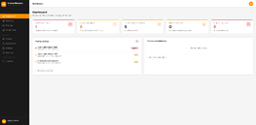
Fuente: Realizado por el estudiante de acuerdo con el proyecto.
Caso de prueba 2
En la siguiente imagen se realizará el caso de prueba 2, el cual pide verificar que el sistema rechace credenciales incorrectas.
Figura 7.589: “CU-76 prueba 2 – Iteración 3”.
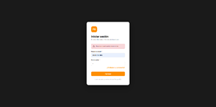
Fuente: Realizado por el estudiante de acuerdo con el proyecto.
Caso de prueba 3
En la siguiente imagen se realizará el caso de prueba 3, el cual pide verificar que una cuenta inactiva sea bloqueada con mensaje específico.
Figura 7.590: “CU-76 prueba 3 – Iteración 3”.
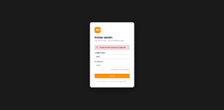
Fuente: Realizado por el estudiante de acuerdo con el proyecto.
Caso de prueba 4
En la siguiente imagen se realizará el caso de prueba 4, el cual pide verificar que el token JWT sea almacenado en sessionStorage tras el login.
Figura 7.591: “CU-76 prueba 4 – Iteración 3”.
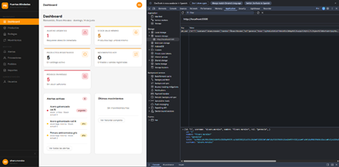
Fuente: Realizado por el estudiante de acuerdo con el proyecto.

CU-78: Asignando roles activos
Tabla 7.120: “Casos de prueba CU-78 – Iteración 3”.
N° | Caso de prueba | Resultado esperado | Resultado obtenido | ¿Pasa?
1 | Verificar que el modal de editar permisos muestre roles disponibles (Gerencia/JOP) | El select despliega las opciones Gerencia y JOP correctamente | Se observa que el sistema muestra correctamente los roles disponibles para su asignación | Si
2 | Verificar que el sistema impida guardar sin seleccionar un rol | El sistema muestra 'Debes seleccionar un rol válido' | Se aprecia que no es posible validar el escenario debido a que siempre existe una opción seleccionada por defecto | No
3 | Verificar que el cambio de rol quede reflejado inmediatamente en la lista de usuarios | Tras guardar, la tabla muestra el nuevo rol del usuario | Se observa que el cambio de rol se refleja inmediatamente en la información mostrada al usuario | Si
Fuente: Realizado por el estudiante de acuerdo con el proyecto.
Caso de prueba 1/ 2
En la siguiente imagen se realizará el caso de prueba 1, el cual pide verificar que el modal de editar permisos muestre roles disponibles (Gerencia/JOP).
Figura 7.592: “CU-78 prueba 1/2 – Iteración 3”.
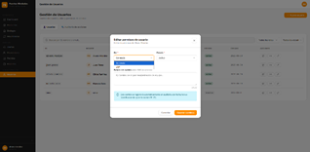
Fuente: Realizado por el estudiante de acuerdo con el proyecto.
Caso de prueba 3
En la siguiente imagen se realizará el caso de prueba 3, el cual pide verificar que el cambio de rol quede reflejado inmediatamente en la lista de usuarios.
Figura 7.593: “CU-78 prueba 3 parte 1 – Iteración 3”.
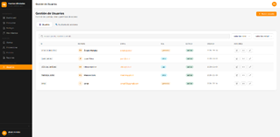
Fuente: Realizado por el estudiante de acuerdo con el proyecto.
Figura 7.594: “CU-78 prueba 3 parte 2 – Iteración 3”.
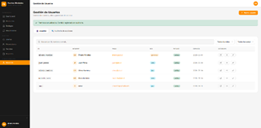
Fuente: Realizado por el estudiante de acuerdo con el proyecto.

CU-79: Restringiendo información de costos al JOP
Tabla 7.121: “Casos de prueba CU-79 – Iteración 3”.
N° | Caso de prueba | Resultado esperado | Resultado obtenido | ¿Pasa?
1 | Verificar que un usuario JOP no vea columnas de precio en el reporte de mermas | La columna 'Precio unitario' y 'Valor merma' no aparecen en la vista del JOP | Se aprecia que las columnas asociadas a costos no son visibles para usuarios con rol JOP | Si
2 | Verificar que un usuario JOP no vea precio en el detalle del proveedor | La columna 'Precio referencial' no aparece en la tabla de materiales del proveedor para JOP | Se observa que la información de precios referenciales permanece oculta para usuarios JOP | Si
3 | Verificar que el backend no envíe datos financieros a usuarios JOP | La respuesta JSON del endpoint no incluye el campo precio_referencial para tokens JOP | Se aprecia que la respuesta del sistema no incluye datos financieros para usuarios sin autorización | Si
4 | Verificar que un intento de acceso a endpoint restringido devuelva 403 | Al acceder a /api/usuarios/auditoria con token JOP, el sistema retorna 403 Forbidden | Se observa que el sistema bloquea correctamente el acceso a recursos restringidos retornando error de autorización | Si
Fuente: Realizado por el estudiante de acuerdo con el proyecto.
Caso de prueba 1
En la siguiente imagen se realizará el caso de prueba 1, el cual pide verificar que un usuario JOP no vea columnas de precio en el reporte de mermas.
Figura 7.595: “CU-79 prueba 1 parte 1 – Iteración 3”.
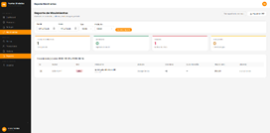
Fuente: Realizado por el estudiante de acuerdo con el proyecto.
Figura 7.596: “CU-79 prueba 1 parte 2 – Iteración 3”.
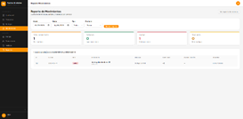
Fuente: Realizado por el estudiante de acuerdo con el proyecto.
Caso de prueba 2
En la siguiente imagen se realizará el caso de prueba 2, el cual pide verificar que un usuario JOP no vea precio en el detalle del proveedor.
Figura 7.597: “CU-79 prueba 2 parte 1 – Iteración 3”.
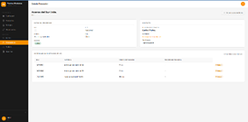
Fuente: Realizado por el estudiante de acuerdo con el proyecto.
Figura 7.598: “CU-79 prueba 2 parte 2 – Iteración 3”.
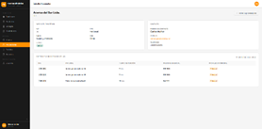
Fuente: Realizado por el estudiante de acuerdo con el proyecto.
Caso de prueba 3
En la siguiente imagen se realizará el caso de prueba 3, el cual pide verificar que el backend no envíe datos financieros a usuarios JOP.
Figura 7.599: “CU-79 prueba 3 parte 1 – Iteración 3”.
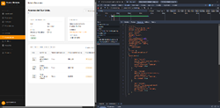
Fuente: Realizado por el estudiante de acuerdo con el proyecto.
Figura 7.600: “CU-79 prueba 3 parte 2 – Iteración 3”.
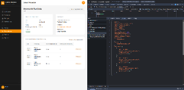
Fuente: Realizado por el estudiante de acuerdo con el proyecto.
Caso de prueba 4
En la siguiente imagen se realizará el caso de prueba 4, el cual pide verificar que un intento de acceso a endpoint restringido devuelva 403.
Figura 7.601: “CU-79 prueba 4 – Iteración 3”.
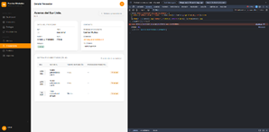
Fuente: Realizado por el estudiante de acuerdo con el proyecto.

CU-80: Ocultando costos en los reportes del JOP
Tabla 7.122: “Casos de prueba CU-80 – Iteración 3”.
N° | Caso de prueba | Resultado esperado | Resultado obtenido | ¿Pasa?
1 | Verificar que el reporte de movimientos no muestre la columna precio al JOP | La columna 'Precio unit.' no aparece en la tabla de reportes para usuarios JOP | Se aprecia que los reportes visualizados por usuarios JOP no muestran información de precios | Si
2 | Verificar que el reporte de mermas no incluya valor monetario para el JOP | Las columnas de precio y valor total no se renderizan en la vista del JOP | Se observa que el reporte de mermas oculta correctamente los valores monetarios asociados | Si
Fuente: Realizado por el estudiante de acuerdo con el proyecto.
Caso de prueba 1
En la siguiente imagen se realizará el caso de prueba 1, el cual pide verificar que el reporte de movimientos no muestre la columna precio al JOP.
Figura 7.602: “CU-80 prueba 1 parte 1 – Iteración 3”.
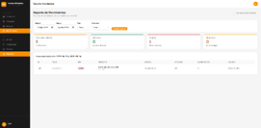
Fuente: Realizado por el estudiante de acuerdo con el proyecto.
Figura 7.603: “CU-80 prueba 1 parte 2 – Iteración 3”.
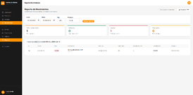
Fuente: Realizado por el estudiante de acuerdo con el proyecto.
Caso de prueba 2
En la siguiente imagen se realizará el caso de prueba 2, el cual pide verificar que el reporte de mermas no incluya valor monetario para el JOP.
Figura 7.604: “CU-80 prueba 2 parte 1 – Iteración 3”.
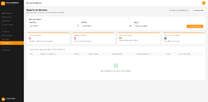
Fuente: Realizado por el estudiante de acuerdo con el proyecto.
Figura 7.605: “CU-80 prueba 2 parte 2 – Iteración 3”.
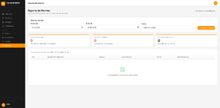
Fuente: Realizado por el estudiante de acuerdo con el proyecto.

CU-86: Validando la identidad del usuario
Tabla 7.123: “Casos de prueba CU-86 – Iteración 3”.
N° | Caso de prueba | Resultado esperado | Resultado obtenido | ¿Pasa?
1 | Verificar que credenciales correctas superen la validación y generen token JWT | El sistema retorna un token JWT válido firmado con los datos del usuario | Se aprecia que el sistema genera correctamente un token JWT para usuarios autenticados | Si
2 | Verificar que una contraseña incorrecta sea rechazada con mensaje genérico | El sistema muestra 'Usuario o contraseña incorrectos' sin revelar datos | Se observa que el sistema rechaza credenciales incorrectas mostrando un mensaje genérico de seguridad | Si
3 | Verificar que el sistema verifique el hash bcrypt de la contraseña almacenada | El login funciona con la contraseña correcta y falla con cualquier otra | Se aprecia que la validación de contraseñas se realiza utilizando el hash almacenado | Si
Fuente: Realizado por el estudiante de acuerdo con el proyecto.
Caso de prueba 1
En la siguiente imagen se realizará el caso de prueba 1, el cual pide verificar que credenciales correctas superen la validación y generen token JWT.
Figura 7.606: “CU-86 prueba 1 – Iteración 3”.
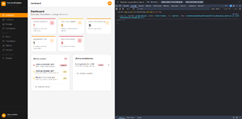
Fuente: Realizado por el estudiante de acuerdo con el proyecto.
Caso de prueba 2
En la siguiente imagen se realizará el caso de prueba 2, el cual pide verificar que una contraseña incorrecta sea rechazada con mensaje genérico.
Figura 7.607: “CU-86 prueba 2 – Iteración 3”.
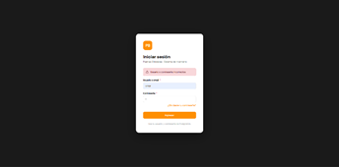
Fuente: Realizado por el estudiante de acuerdo con el proyecto.
Caso de prueba 3
En la siguiente imagen se realizará el caso de prueba 3, el cual pide verificar que el sistema verifique el hash bcrypt de la contraseña almacenada.
Figura 7.608: “CU-86 prueba 3 BD – Iteración 3”.
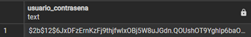
Fuente: Realizado por el estudiante de acuerdo con el proyecto.
Figura 7.609: “CU-86 prueba 3 – Iteración 3”.
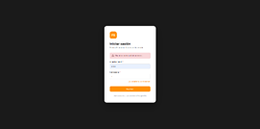
Fuente: Realizado por el estudiante de acuerdo con el proyecto.

CU-102: Validando insumos para pedidos
Tabla 7.124: “Casos de prueba CU-102 – Iteración 3”.
N° | Caso de prueba | Resultado esperado | Resultado obtenido | ¿Pasa?
1 | Verificar que el checklist muestre todos los materiales requeridos por la orden | La lista despliega cada material con SKU, cantidad requerida y stock disponible | Se observa que el sistema despliegue correctamente todos los materiales requeridos por la orden | Si
2 | Verificar que el estado de cada material sea 'disponible' o 'faltante' según el stock | Los materiales con stock >= requerido muestran 'Disponible'; los demás 'Sin stock' | Se logre observar que cumple lo señalado | Si
3 | Verificar que una orden con material crítico faltante muestre alerta de instalación no viable | El sistema muestra alerta roja 'Instalación no viable. Material crítico faltante' | Se observa que el sistema no muestra la alerta esperada para materiales críticos faltantes | No
Fuente: Realizado por el estudiante de acuerdo con el proyecto.
Caso de prueba 1
En la siguiente imagen se realizará el caso de prueba 1, el cual pide verificar que el checklist muestre todos los materiales requeridos por la orden.
Figura 7.610: “CU-102 prueba 1 – Iteración 3”.
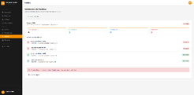
Fuente: Realizado por el estudiante de acuerdo con el proyecto.
Caso de prueba 2
En la siguiente imagen se realizará el caso de prueba 2, el cual pide verificar que el estado de cada material sea 'disponible' o 'faltante' según el stock.
Figura 7.611: “CU-102 prueba 2 – Iteración 3”.
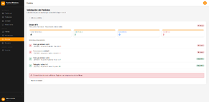
Fuente: Realizado por el estudiante de acuerdo con el proyecto.
Caso de prueba 3
En la siguiente imagen se realizará el caso de prueba 3, el cual pide verificar que una orden con material crítico faltante muestre alerta de instalación no viable.
Figura 7.612: “CU-102 prueba 3 – Iteración 3”.
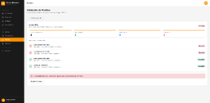
Fuente: Realizado por el estudiante de acuerdo con el proyecto.
El material con id ACR-001 esta en la categoría como critico y no muestra el mensaje

CU-103: Ejecutando verificación automática de viabilidad
Tabla 7.125: “Casos de prueba CU-103 – Iteración 3”.
N° | Caso de prueba | Resultado esperado | Resultado obtenido | ¿Pasa?
1 | Verificar que la lista de pedidos muestre el estado Viable o En Riesgo por orden | Cada fila de la tabla indica cuántos materiales faltan y su estado de viabilidad | Se aprecia que el sistema muestra correctamente el estado de viabilidad de cada orden | Si
2 | Verificar que una orden con todos los materiales disponibles se marque como Viable | La columna viabilidad muestra badge verde 'Viable' cuando no hay faltantes | Se observa que las órdenes con todos los materiales disponibles son marcadas como viables | Si
3 | Verificar que una orden con material descontinuado se marque como En Riesgo | Un material inactivo en el catálogo hace que la orden aparezca como 'En Riesgo' | Se aprecia que las órdenes asociadas a materiales inactivos son identificadas con estado “En Riesgo” | Si
Fuente: Realizado por el estudiante de acuerdo con el proyecto.
Caso de prueba 1
En la siguiente imagen se realizará el caso de prueba 1, el cual pide verificar que la lista de pedidos muestre el estado Viable o En Riesgo por orden.
Figura 7.613: “CU-103 prueba 1 parte 1 – Iteración 3”.
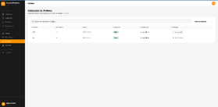
Fuente: Realizado por el estudiante de acuerdo con el proyecto.
Figura 7.614: “CU-103 prueba 1 parte 2 – Iteración 3”.
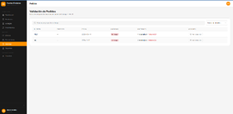
Fuente: Realizado por el estudiante de acuerdo con el proyecto.
Caso de prueba 2
En la siguiente imagen se realizará el caso de prueba 2, el cual pide verificar que una orden con todos los materiales disponibles se marque como Viable.
Figura 7.615: “CU-103 prueba 2 parte 1 – Iteración 3”.
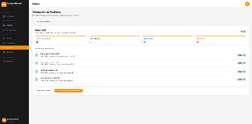
Fuente: Realizado por el estudiante de acuerdo con el proyecto.
Figura 7.616: “CU-103 prueba 2 parte 2 – Iteración 3”.
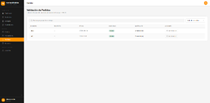
Fuente: Realizado por el estudiante de acuerdo con el proyecto.
Caso de prueba 3
En la siguiente imagen se realizará el caso de prueba 3, el cual pide verificar que una orden con material descontinuado se marque como En Riesgo.
Figura 7.617: “CU-103 prueba 3 BD – Iteración 3”.
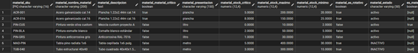
Fuente: Realizado por el estudiante de acuerdo con el proyecto.
Figura 7.618: “CU-103 prueba 3 – Iteración 3”.
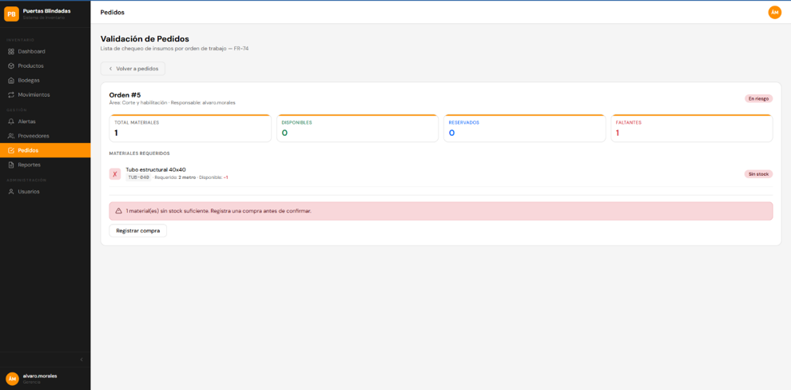
Fuente: Realizado por el estudiante de acuerdo con el proyecto.

CU-104: Reservando stock para instalación confirmada
Tabla 7.126: “Casos de prueba CU-104 – Iteración 3”.
N° | Caso de prueba | Resultado esperado | Resultado obtenido | ¿Pasa?
1 | Verificar que al reservar, el stock disponible se transfiera a stock reservado | inventario_bodega.cantidad_reservada aumenta en la cantidad reservada para la orden | El sistema muestra el mensaje de “El SKU debe tener entre 4 – 16 caracteres alfanuméricos” | NO
2 | Verificar que el material reservado no esté disponible para otras operaciones | El stock disponible mostrado en la lista de productos disminuye tras la reserva | El sistema muestra “El SKU debe tener entre 4 – 16 caracteres alfanuméricos” al momento de poner 3, no se puede ingresar más de 16 | NO
3 | Verificar que si el stock fue retirado antes de confirmar, el sistema muestre estado Faltante | El sistema retorna estado 'faltante' para el material afectado y no realiza reserva parcial silenciosa | Lo mismo que el resultado esperado | SI
Fuente: Realizado por el estudiante de acuerdo con el proyecto.
Caso de prueba 1
En la siguiente imagen se realizará el caso de prueba 1, el cual pide verificar que al reservar, el stock disponible se transfiera a stock reservado.
Figura 7.619: “CU-104 prueba 1 – Iteración 3”.
Fuente: Realizado por el estudiante de acuerdo con el proyecto.
Caso de prueba 2
En la siguiente imagen se realizará el caso de prueba 2, el cual pide verificar que el material reservado no esté disponible para otras operaciones.
Figura 7.620: “CU-104 prueba 2 BD – Iteración 3”.
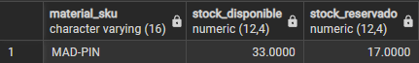
Fuente: Realizado por el estudiante de acuerdo con el proyecto.

